**Техническое задание на разработку лендинга**:

Основное требование:

1. Сайт в своём оформлении должен иметь три цвета:

чёрный, белый и оранжево – жёлтый

Допускается зелёный или голубой цвет. Иных цветов не должно быть, за исключением фотографий, но они должны быть тоже подобранны с учетом общей концепцией.

Пример цветового решения сайта:

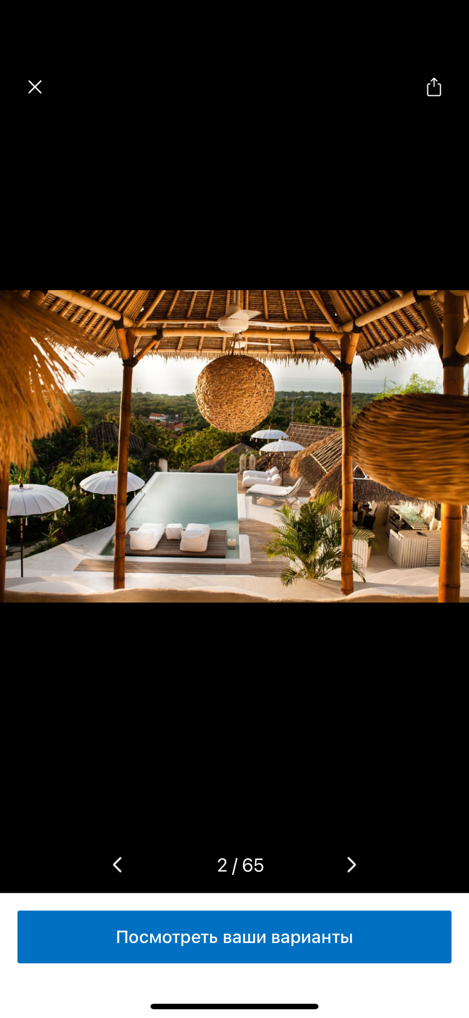

1. Фотографии должны плавно появляться слайдом снизу вверх, данная реализация есть на этом сайте:www.woody-village.ru
2. Внизу страницы должен быть закреплён блок на белом фоне с кнопками и значками:

- Дома

- WhatsApp

- Телефон

- Контакты

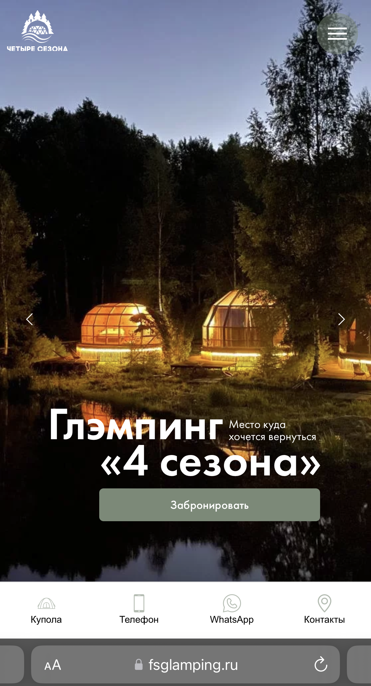Все кнопки значки активны.

# Шапка сайта

Фон должен быть чёрный либо белый, с левой стороны вверху в углу размещён логотип, с правой стороны посередине размещена кнопка меню, в виде трёх тёмно жёлтых горизонтальных полосок (одинаковый цвет или оттенок с логотипом)

*необходимо предложить два варианта с основным фоном сайта / белым или чёрным, затем принять окончательное решение, чтобы дальше продолжать работу.

Пример:

Шапка должна быть не подвижный при скроллинге всей страницы.

* Можно добавить по центру в шапке номер телефона и почту, тоже всё активно.

Раскрывающееся меню по нажатию на кнопку:

Фон выпадающего меню чёрный и занимает весь экран.

Состав меню:

Дом LA

Дом LD

Дом-Баня GS

Забронировать

Магазин

Контакты

Все названия меню активны и ведут на данную страницу.

В конце меню, внизу посередине, расположено в следующей последовательности:

значок WhatsApp (черно белый)

Номер телефона (черно белый)

Адрес объекта (чёрно-белый), тоже все активно.

Цвет текста белый.

При наведении на адрес объекта ссылка должна вести на Яндекс.Навигатор.

Для закрытия меню также необходимо установить крестик вверху справа, крест белого цвета.

Пример:

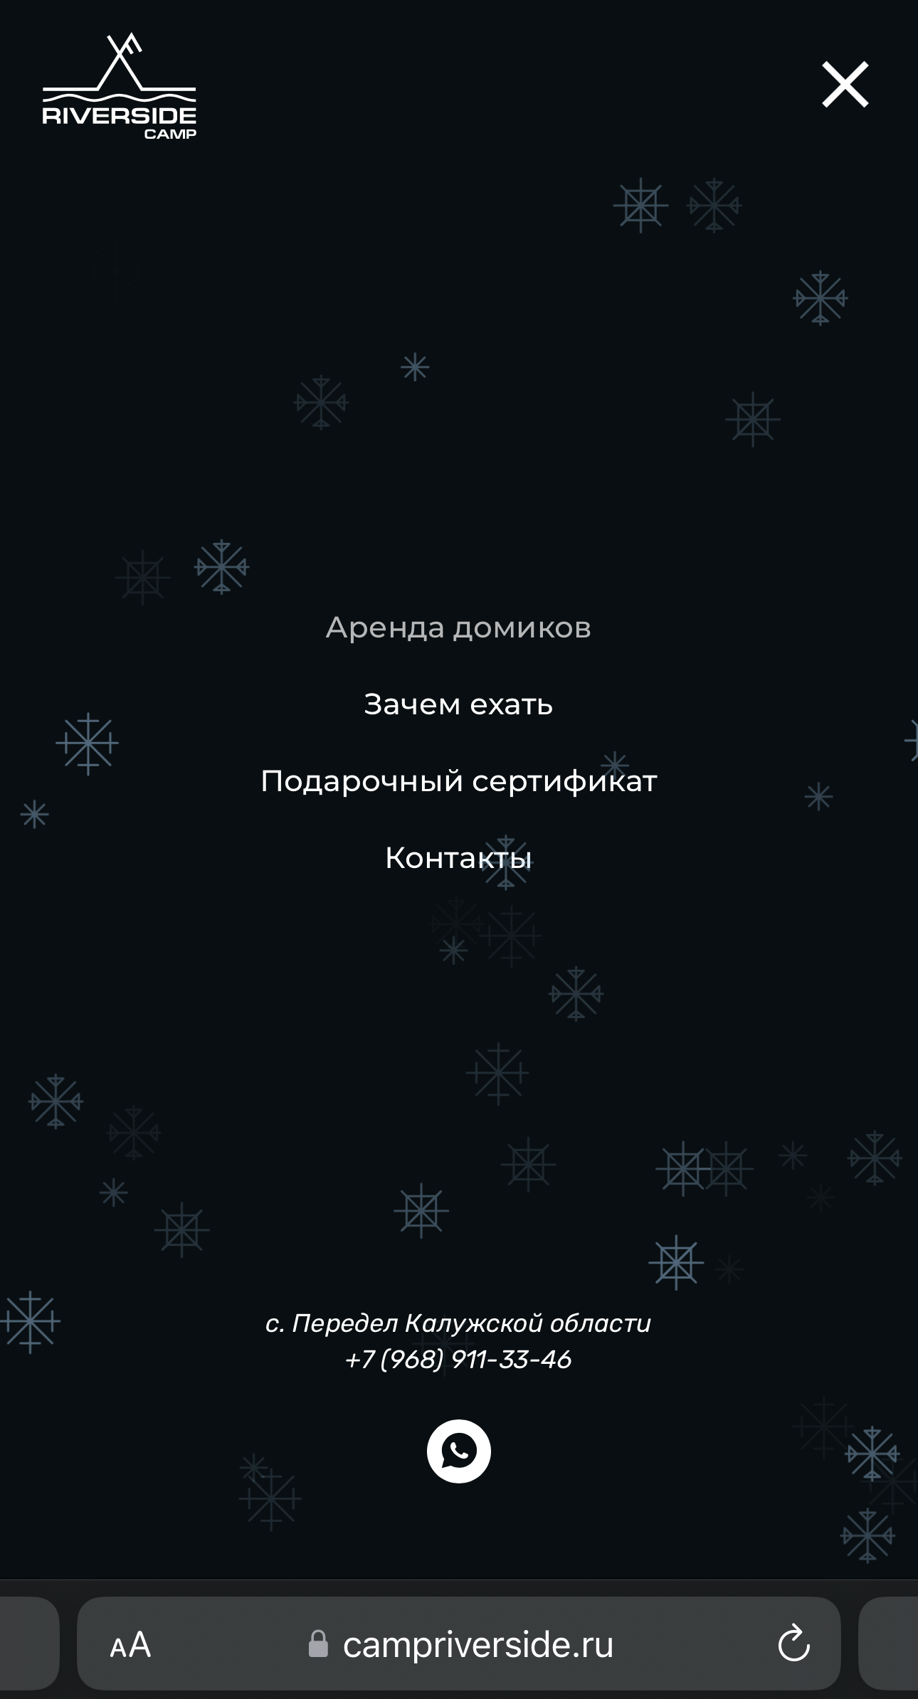

# Блок номер 1. Основной. Фото.

В данном блоке должно быть фото в общей концепции сайта, и под фото должен быть размещён лозунг/фраза.

* Например:   Лучшие воспоминания начинаются здесь..

Фото не статичное, а с эффектом зума - увеличение (zoom in).

Пример:

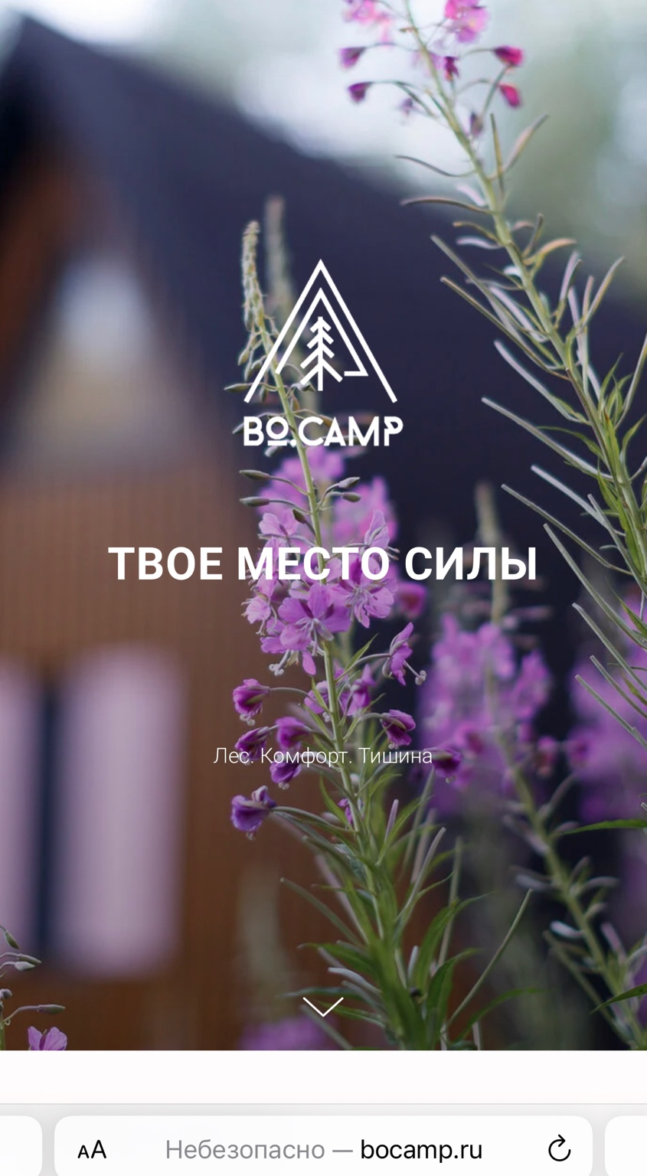

Динамичная стрелочка вниз, нажав на которую переходишь к следующему блоку.

# Блок номер 2. Описание глэмпинга.

(В Данном блоке будет описание глэмпинга.)

Текст:

Глэмпинг – это отдых на природе на уровне комфорта класса «люкс».

Наша жизнь наполнена динамикой и суетой. Но надо однажды нажать на тормоз и замедлиться.И для этого мы вам предлагаем уютный семейный отдых, где вы сможете отдохнуть и провести время вместе с друзьями или любимым человеком.  
  
Lounge House расположен в самом живописным местом в московской области, в хвойных лесов и одного из самых чистых водоемов под названием Можайское море. А все потому, что ширина реки достигает 2 км и не виден другой берег.

К нам приезжают,чтобы сменить привычный городской ритм жизни на спокойный загородный отдых, соприкоснувшись с природой и отдохнув в комфортных домиках, наслаждаясь чистым лесным воздухом и звенящей тишиной, провести душевный вечер у костра, посидеть с любимыми у камина, посмотреть хорошие фильмы на проекторе.

Нас выбирают пары, семьи с детьми, друзья и просто те, кто хочет побыть в одиночестве, у нас каждый гость по-настоящему отдыхает душой и телом.

Несколько фото не может передать атмосферу так, как один видеообзор... Несколько видеообзоров не дадут прочувствовать наше волшебное место так, как Ваше одно личное присутствие... Приезжайте и убедитесь в этом сами!

В каждом доме установлен чан. Один час чана = три часа в бане.

Забронируйте свой лучший отдых.

*Описание должно быть на белом фоне.

# Блок номер 3. Фотографии.

(Блок с фотографиями)

*Фотографии должны быть расположены в столбец, близко друг к другу, чтобы получилась как бы одна большая картина из фотографий.

Текст: Уютный и стильный глэмпинг с панорамными окнами и каминами создаст незабываемую атмосферу для вашего отдыха.

Пример:

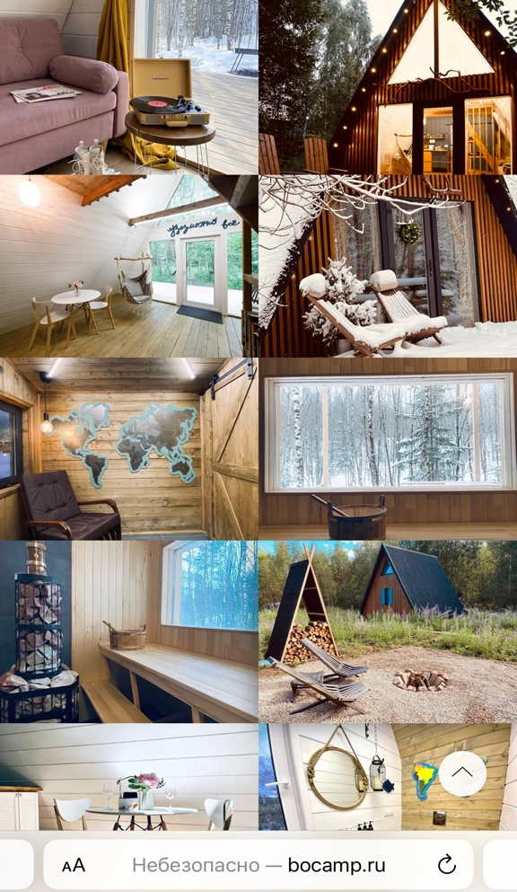

*фон для фотографий определить отдельно

# Блок номер 4. Комфорт (преимущества).

(Блок под названием Комфорт)

Текст в верху по середине:

Все самое удобное и комфортабельное для вас, дорогие гости!

Отдыхая в наших домиках, вы ощущаете и комфорт городской квартиры, и волшебство нетронутой природы. Это идеальный вариант, чтобы уйти от шумного мегаполиса, освободить голову от суеты и мыслей или побыть наедине с любимым человеком.

Ниже идет информация об комфорте, справа значек – слева описание.

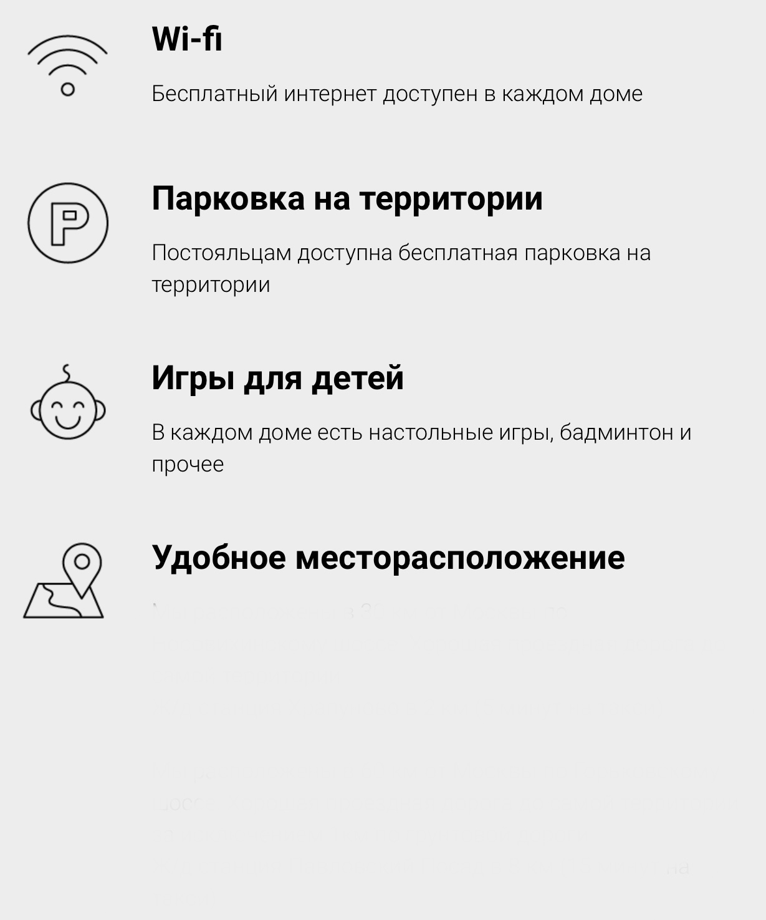

Значек пальмы – Глэмпинг Lounge House расположен в одном из лучших мест Можайского района, рядом с Можайским водохранилищем, как его еще называют Можайским Морем. До песчаного берега Можайского водохранилища 900 метров. Это 15 минут пешком, прогулочным шагом. Проход к берегу через сосновый бор. Воздух здесь просто мечта! Пейзажи, которые Вы сможете наблюдать, отдыхая тут, наполнены красотой и покоем.

Удобное расположение – Адрес: М.О., Можайский район, СНТ «Стрижи»  
Координаты для навигатора: 55.569805, 35.811725  
Телефон: +7(903)254-54-78

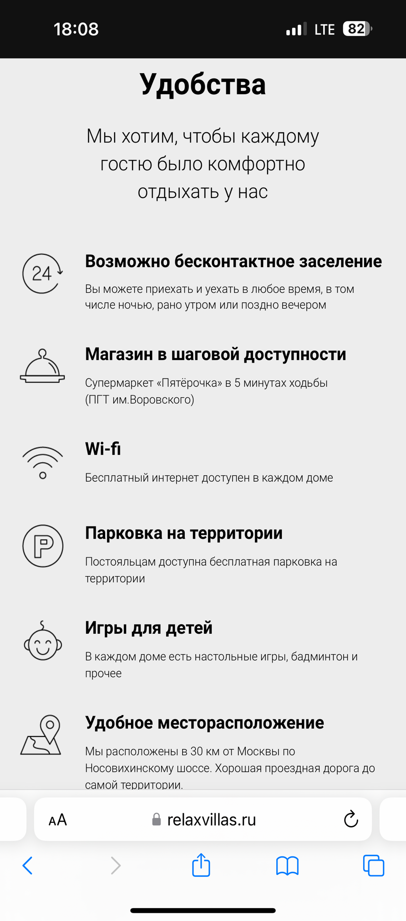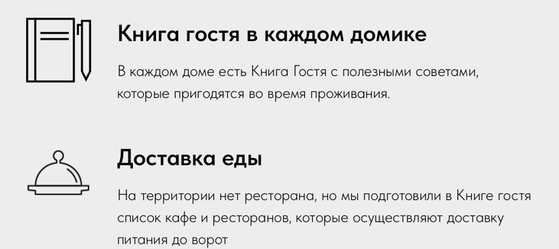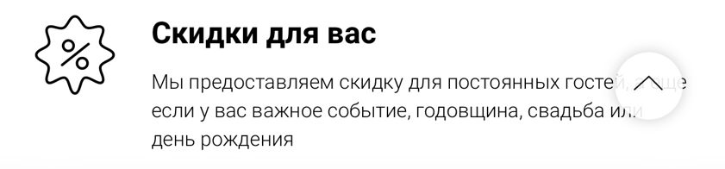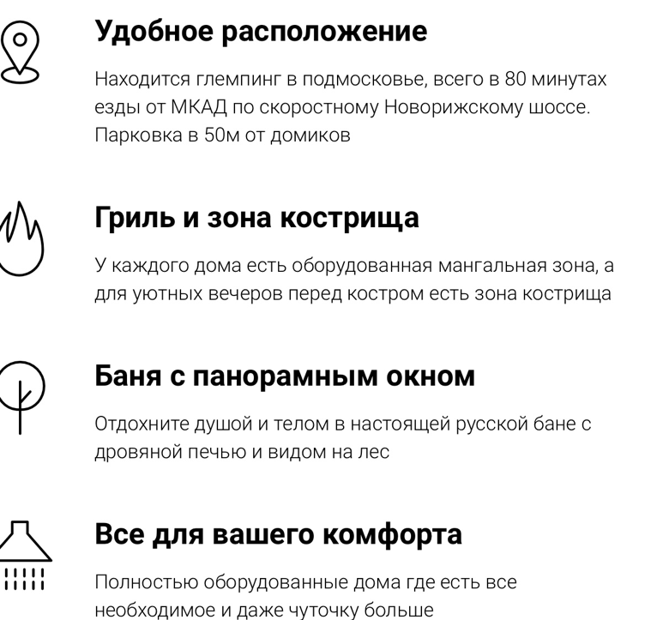

# Блок Номер 4. О нас.*

Здравствуйте, друзья!

Вас приветствуют Алексей и Екатерина — основатели глэмпинга Lounge House. Хотим рассказать вам немного о том, что из себя представляет наше место. Наш дом расположился на лоне природы — в вековом еловом лесу. Мы очень долго искали это волшебное место для жизни и в первую очередь именно для своей семьи. И была мечта построить гостевой домик, в который мы могли бы приглашать как друзей, так и всех, кто мечтает отдохнуть от суеты шумного города.

Это дело для души, именно поэтому у нас построен всего один гостевой домик. Мы не гонимся за количеством гостей, наоборот, мы хотим, чтобы всем приезжающим было максимально комфортно, чтобы не было посторонних шумов, в том числе и визуальных, от других постояльцев. Дом находится в максимальном отдалении от дорог и предприятий, глубоко в лесу, в огороженном коттеджном поселке. Здесь нет чужих глаз зевак и соседи едва заметны, так как наш участок очень густо покрыт растительностью. В несезон (любое время года, кроме лета) у нас в поселке и вовсе становится так безлюдно и тихо, что порой кажется будто земля остановилась :)) Разве что слышно обитателей леса и приятный шелест деревьев.

Домик очень уютный и теплый внутри. Несмотря на наличие густого леса, что создает впечатление некоторой дикости и отсутствия цивилизации, в доме есть все для комфортного пребывания. Это такой отдых в лесу со всеми городскими удобствами. На территории у нас есть мини огород с ягодами, мятой и зеленью и в сезон гости могут набрать себе свеженького на салат или травы для душистого чая. Более подробно о том, что еще у нас есть и чем оборудован домик можно почитать в соответствующих разделах сайта.

Отдых у нас не предполагает шумных вечеринок, именно поэтому дом небольшой и вмещает до 4 человек. Но максимально комфортно в нем отдыхать, конечно, вдвоем — это самое идеальное! А еще к нам можно с питомцами, мы очень хорошо настроены к таким гостям, потому что сами часто путешествуем со своей собакой. Наше место для перезагрузки и тихого спокойного времяпрепровождения. Приезжайте к нам в лес — вам непременно понравится!

С наилучшими пожеланиями, Саша и Лера

# Блок номер 5. Описание домов.

Данный блок содержит описание домиков для проживания

#### Дом LA

Глэмпинг Lounge House - это пространство для перезагрузки и релакса в тишине и спокойствии.

У каждого премиум домика своя небольшая уединенная территория со своей зоной отдыха, мангалом и баней. Внутри домов все удобства для комфортного проживания.

Домик находится на закрытой ухоженной территории с летней мебелью и мангальной зоной.*

Мангал крытый, поэтому в любую погоду можно приготовить шашлык, рыбу и овощи. Шампура и дрова мы предоставляем. Дополнительно можно приобрести уголь и розжиг.*

Описание: Домик состоит из 2х этажей, объединенных общим пространством, наверху располагается спальня, а внизу гостиная, ванная и кухня.

(Несколько фото с функцией увеличения на всю страницу при нажатии на нее)

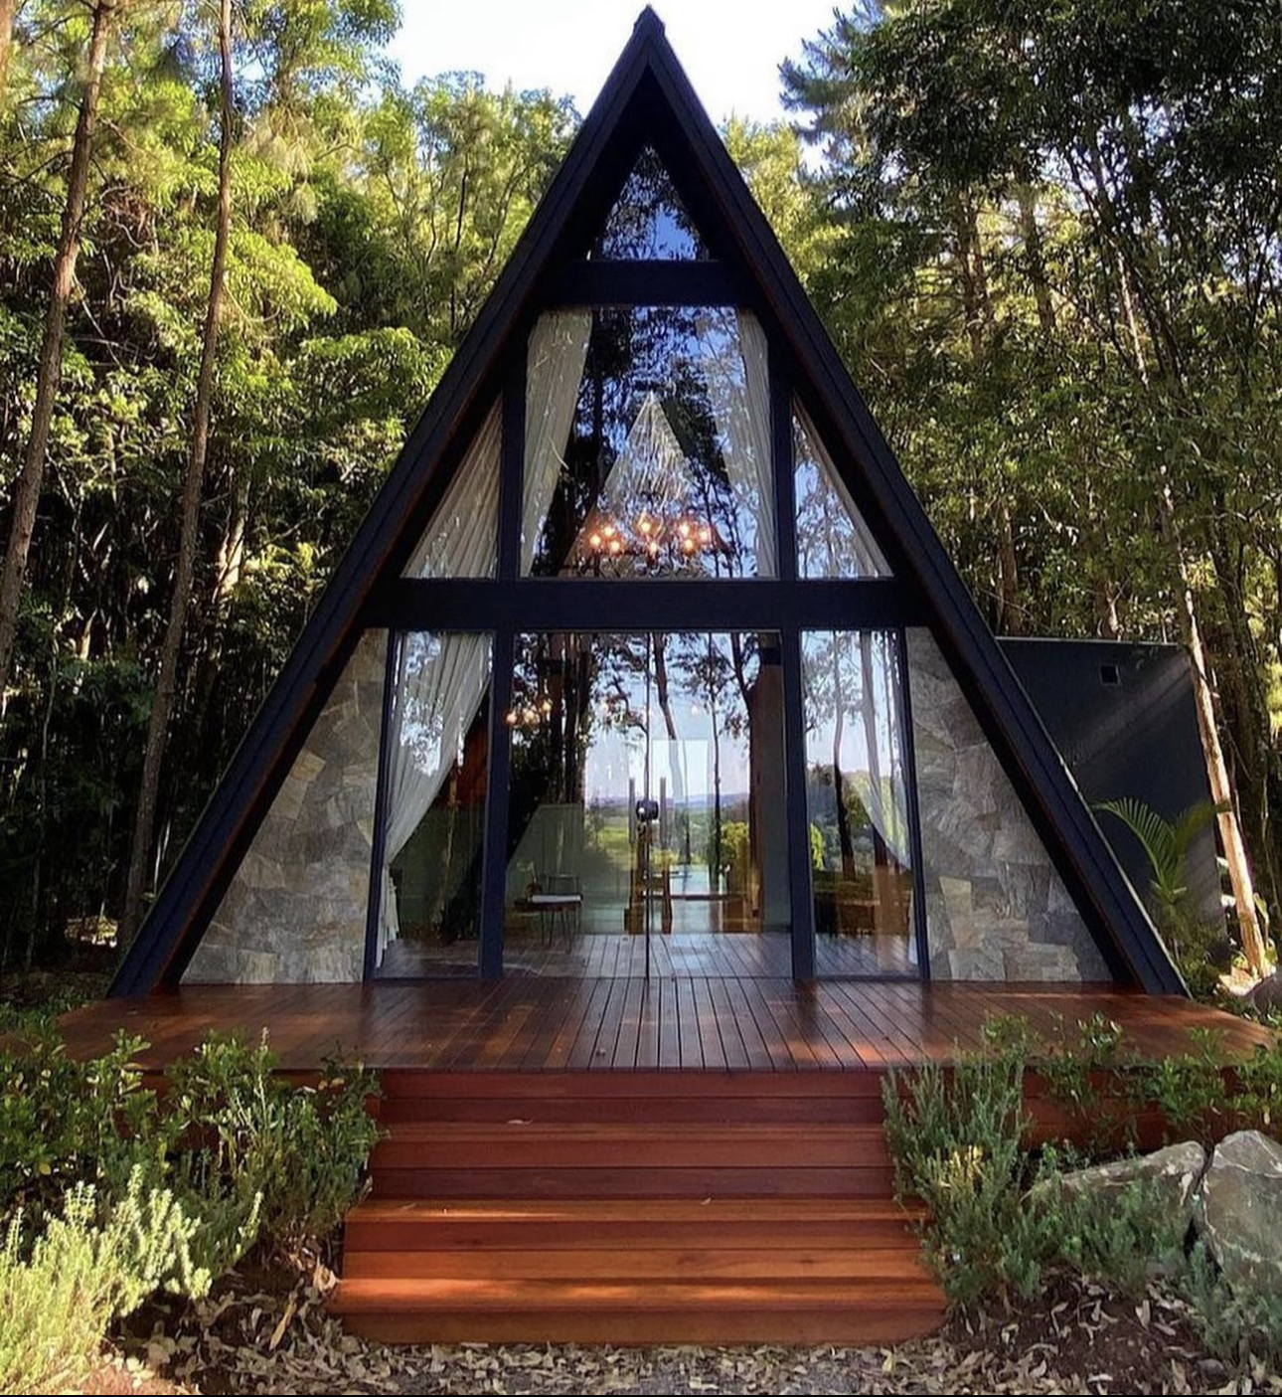Дополнительно пришлю фото.



Под фото необходимо разместить стандартные значки,обозначающие наличие оборудования:

(Необходимо указать самое основное)

- WiFi

- Душевая стойка с тропическим душем

- Мини холодильник

-Мини-бар*

- Фен

- Кухононная мебель с столовыми приборами на 4 человека

- Электрический чайник

- Микроволновая печь

- «Проигрывателль» из примера надо убрать

- Двухспальная кровать формата Double king size 2х2м

- Подвесное кресло

- Двухспальный диван

- Курить в доме запрещено

- С животными в дом запрещено

- Парковка

- Камин

- Закрытая ухоженная территория*

-Дизайнерский ремонт*

Новогоднее оформление в домике и на территории*

* нужно найти соответствующую картинку

Люстры из Великого Гедзби и прекраные метровые розы по всему дому готовы вас принять в свои роскошные стены.*

Также,необходимо ниже значков добавить кнопку подробнее,по нажатию на которую появляется описание того,что есть в доме:

* **Оснащение номера и мебель:**
  + Площадь 75 кв.м.
  + Кондиционер с функцией обогрева
  + Обогреватель электрический
  + Стильная дровяная печь с камином
  + Шкафчик для одежды
  + Двуспальная кровать Double king size 2х2м
  + Воздушное одеяло с Гусиным пухом
  + Москитная сетка
  + Светонепроницаемые шторы Blackout с электроприводом
  + Детская кроватка (дополнительно по запросу)
  + Раскладной двуспальный диван
  + Вентилятор на потолке
  + Теплые полы
  + Кресло гамак
  + Премиальное постельное белье из Сатина и хлопка
* **Ванная комната:**
  + Собственный санузел
  + Махровые белоснежные халаты с капюшоном*
  + Одноразовые тапочки/зубные детки/зубная паста
  + Дополнительные большие полотенца
  + Раковина с зеркалом с подсветкой
  + Полотенце банное/для лица/для ног
  + Шампунь/Мыло/Гель для душа/Лосьен для тела
  + Душевая стойка с тропическим душем
  + Фен
* **Кухня:**
  + Полностью оснащенная кухня
  + Микроволновая печь
  + Холодильник формата mini
  + Столовые приборы на 4 персоны
  + Тостер
  + Обеденный стол на 4 персоны
  + Кофе/Чай
  + Кофемашина/Кофеварка
  + Электрический чайник
  + Мини-бар (напитки включены в стоимость)
* **Электроника и развлечения:**
  + Телевизор со Smart TV
  + Музыкальный проигрыватель/звуковая система
  + WiFi
  + Бойлер
  + Умная колонка «Алиса»
  + Настольные игры
  + Банный чан (оплачивается отдельно)
  + Домашний кинотеатр (проектор с системой звука 5D)

Сквозь большие панорамные окна можно любоваться природой даже в непогоду, уютно устроившись у камина, с чашкой горячего вкусного чая и за просмотром новинок кино на проекторе.

Дом LA площадью 75 м2 формата A-frame 6х8.

Вмещает до 4 (четырех) человек.

Имеет два двухспальных места - кровать на втором этаже и раскладной диван на первом этаже,который служит как дополнительное спальное место

Дети до 7 лет - Бесплатно

Возможна установка кроватки-манежа для детей до 2 (двух) лет.

Для круглогодичного проживания с теплым полом и печью-камином, рассчитан на размещение не более 4 человек.

В террасе дома установлена горячая купель с подсветкой и аэромассажем, рядом крытая беседка.  
В стоимость входит: мангал, шампура, дрова, картон, газовая горелка для розжига*

В доме есть кухня со всем необходимым для приготовления еды: холодильник с мини-морозилкой, капсульная кофемашина Nespresso, электрочайник, тостер, индукционная плита, микроволновая печь(тарелки, ложки, вилки, салатницы, кастрюли, сковородки; бокалы для шампанского, вина, мартини; стаканы, базовый набор специй,соль,перец,сахар,подсолнечное масло и другое)

Аптечка с базовыми лекарствами в каждом доме

В каждом модуле есть большой чёрный зонт.

Комфортный санузел с системой гигиенического душа и инсталляцией.

Система вентиляции и проветривания воздуха с использованием клапана инфильтрации воздуха.

Имеется в доме печь-камин,необычной формы,холодными вечерами она будет создавать уют и согревать вас; кресло - гамак для душевных посиделок с любимой книжкой; журнальный столик с диффузором и романтически свечами.

Новогоднее оформление в домике и на территории

Мы расположили дома таким образом, что ничего не помешает вашему уединению

#### Дом LD

Текст:

В домике 4 спальных места - идеально и для двоих гостей, и для большой компании*:

* Изолированная спальня с ортопедическим матрасом Аскона 140*200. Эта комната обычно используется для детей, здесь находятся игрушки и настольные игры.
* Двуспальное место на втором этаже с большим ортопедический матрасом Аскона 180*200
* Раскладной диван-кровать в кухне-гостиной.

 Под фото необходимо разместить стандартные значки,обозначающие наличие оборудования:

(Необходимо указать самое основное)

- WiFi

- Душевая стойка с тропическим душем

- Мини холодильник

- Фен

- Кухононная мебель со столовыми приборами до 6 человек

- Электрический чайник

- Микроволновая печь

- «Проигрыватель» из примера надо убрать

- Двухспальная кровать формата KingSize с королевским балдахином

- Подвесное кресло

- Двухспальный диван в гостиной

- Курить в доме запрещено

- С животными в дом запрещено

- Парковка

- Печь с Камином

- Закрытая ухоженная территория

* нужно найти соответствующую картинку

Также,необходимо ниже значков добавить кнопку подробнее,по нажатию на которую появляется описание того,что есть в доме:

* **Оснащение номера и мебель:**
  + Площадь 75 кв.м.
  + Кондиционер с функцией обогрева
  + Обогреватель электрический
  + Стильная дровяная печь с камином
  + Шкафчик для одежды
  + Двуспальная кровать Double king size 2х2м с балдахином
  + Воздушное одеяло с Гусиным пухом
  + Москитная сетка
  + Светонепроницаемые шторы Blackout с электроприводом
  + Детская кроватка (дополнительно по запросу)
  + Раскладной двуспальный диван
  + Вентилятор на потолке
  + Теплые полы
  + Кресло гамак
  + Премиальное постельное белье из Сатина и хлопка
  + Уличная мебель
* **Ванная комната:**
  + Собственный санузел
  + Отдельно стоящая ванна
  + Раковина с зеркалом с подсветкой
  + Махровые белоснежные халаты
  + Одноразовые тапочки*/зубные детки/зубная паста
  + Дополнительные большие полотенца
  + Полотенце банное/для лица/для ног
  + Шампунь/Мыло/Гель для душа/Лосьен для тела
  + Душевая стойка с тропическим душем
  + Фен
* **Кухня:**

**В доме полностью оборудованная кухня: мы постарались собрать всё, что необходимо для приготовления изысканных блюд.**

* + Полностью оснащенная кухня кухонной мебелью
  + Микроволновая печь
  + Холодильник формата mini
  + Столовые приборы на 6 персон
  + Тостер
  + Обеденный стол на 6 персон
  + Кофе/Чай
  + Кофемашина/Кофеварка
  + Электрический чайник
  + Мини-бар (напитки включены в стоимость)
* **Электроника и развлечения:**
  + Телевизор со Smart TV
  + Музыкальный проигрыватель/звуковая система
  + WiFi
  + Бойлер
  + Умная колонка «Алиса»
  + Настольные игры
  + Банный чан (оплачивается отдельно)
  + Домашний кинотеатр (проектор с системой звука 5D)

Дом LD - Большой одноуровневый дубль дом площадью 75 м2.

Комфортное размещение до 6 человек. Светлая гостиная с панорамными окнами оснащена кухней с микроволновой печью, холодильником и индукционной конфоркой.

Большая кухня-гостиная с раскладным столом от 2х до 6ти человек, зона оборудована мебелью и уютным декором. В гостиной есть телевизор со Smart-TV, на территории дома Wi-Fi.

Обеденная зона с большим красивым столом, диван и печь-камин – все это создает атмосферу уюта.

Остальное пространство коттеджа поделено на три комнаты – две спальни и небольшой кабинет с панорамным окном и диваном.

Спальня имеет большой красивый балдахин,который создает невероятную атмосферу королевской ночи.

В спальне предусмотрены места для хранения личных вещей.

Еще одним из достоинств коттеджа можно назвать большую панорамную террасу 27 квм с террасной мебелью. Здесь вы сможете насладиться свежим воздухом или пожарить мясо в зоне барбекю, которая располагается около дома.

Сквозь большие панорамные окна можно любоваться природой даже в непогоду, уютно устроившись у камина, с чашкой горячего вкусного чая и за просмотром новинок кино на проекторе.

Вмещает до 6 (шестерых) человек.

Имеется два двухспальных места - кровать с балдахином на 1-этаже, раскладной диван в гостиной ,который служит как дополнительное спальное место;

Возможна установка кроватки-манежа для детей до 2(двух) лет.

Для круглогодичного проживания с теплым полом и печью-камином, рассчитан на размещение не более 6 человек.

Вы когда-нибудь пробовали купаться в лесу, посреди хвой, в теплой воде? Это непередаваемые ощущения, особенно когда на улице прохладно. Купель на дровах — это не только очень приятно, но и полезно для организма. И, да, у вас своя купель прямо возле домика.*

В террасе дома установлена джакузи с подсветкой и гидромассажем, рядом крытая беседка.  
В стоимость входит: мангал, шампура, дрова.

В доме есть кухня со всем необходимым для приготовления еды: холодильник с мини-морозилкой, капсульная кофемашина Nespresso, электрочайник, заварочный чайник, тостер, индукционная плита, микроволновая печь

Столовые приборы: маленькие и большие тарелки , чашки, ложки, вилки, суповые тарелки, тарелки для салатов, кастрюли,лопатка, половник,ложка для спагетти, щипцы, сковородки; бокалы для шампанского, вина, мартини; стаканы.

Базовый набор специй,соль,перец,сахар,подсолнечное масло и другое)

Также в доме есть кухонные полотенца для рук.

Аптечка с базовыми лекарствами в каждом доме

Комфортный санузел с системой гигиенического душа и инсталляцией.

Система вентиляции и проветривания воздуха с использованием клапана инфильтрации воздуха.

Имеется в доме печь-камин,необычной формы,холодными вечерами она будет создавать уют и согревать вас; кресло - гамак для душевных посиделок с любимой книжкой; журнальный столик с диффузором и романтически свечами.

Новогоднее оформление в домике и на территории

Мы расположили дома таким образом, что ничего не помешает вашему уединению

#### Дом – Баня GS

Вы только посмотрите какая у нас баня! Есть место , где можно отдохнуть , посидеть, попить травяной чай или пиво Внутри баня отделана вагонкой из кедра!!! Этот неповторимый аромат будет сопровождать вас во время парения !

Есть душ, из которого можно полить на себя холодной водой после парилки или просто помыться

Ну и конечно же парная.

Если вы не проживаете в наших домиках, но хотите посетить нашу баню - это возможно!

В стоимость посещения входят банные полотенца и веник.

Максимальная вместимость бани - до 4 человек.

Под фото необходимо разместить стандартные значки,обозначающие наличие оборудования:

(Необходимо указать самое основное)

- WiFi

- Душевая стойка с тропическим душем

- Мини холодильник

- Фен

- Кухононная мебель со столовыми приборами до 4 человек

- Электрический чайник

- Микроволновая печь

- «Проигрыватель» из примера надо убрать

- Двухспальная кровать формата KingSize

- Двухспальный диван в гостиной

- Курить в доме запрещено

- С животными в дом запрещено

- Парковка

- Печь с Камином

- Закрытая ухоженная территория

* нужно найти соответствующую картинку

В бане имеется изолированная спальня, ванная комната, зал с кухней, парильня. На террасе у бани и домика расположен чан на 8 человек, мангальная зона, садовая мебель и шезлонги.*

Также,необходимо ниже значков добавить кнопку подробнее,по нажатию на которую появляется описание того,что есть в доме:

* **Оснащение номера и мебель:**
  + Площадь 45 кв.м.
  + Кондиционер с функцией обогрева
  + Обогреватель электрический
  + Стильная дровяная печь с камином
  + Шкафчик для одежды
  + Двуспальная кровать Double king size 2х2м
  + Воздушное одеяло с Гусиным пухом
  + Москитная сетка
  + Светонепроницаемые шторы Blackout с электроприводом
  + Детская кроватка (дополнительно по запросу)
  + Раскладной двуспальный диван
  + Вентилятор на потолке
  + Теплые полы
  + Премиальное постельное белье из Сатина и хлопка
  + Уличная мебель
* **Ванная комната:**
  + Собственный санузел
  + Отдельно стоящая ванна по середине гостиной
  + Махровые белоснежные халаты
  + Раковина с зеркалом с подсветкой
  + Одноразовые тапочки/зубные детки/зубная паста
  + Дополнительные большие полотенца
  + Полотенце банное/для лица/для ног
  + Шампунь/Мыло/Гель для душа/Лосьен для тела
  + Душевая стойка с тропическим душем
  + Фен
* **Кухня:**
  + Полностью оснащенная кухня
  + Микроволновая печь
  + Холодильник формата mini
  + Столовые приборы на 4 персоны
  + Тостер
  + Обеденный стол на 4 персоны
  + Кофе/Чай
  + Кофемашина/Кофеварка
  + Электрический чайник
  + Мини-бар (напитки включены в стоимость)
* **Электроника и развлечения:**
  + Телевизор со Smart TV
  + Музыкальный проигрыватель/звуковая система
  + WiFi
  + Бойлер
  + Умная колонка «Алиса»
  + Настольные игры
  + Домашний кинотеатр (проектор с системой звука 5D)

Дом-Баня GS - Просторный домик в виде золотого сечения площадью 45 кв м с футуристическим дизайном и великолепным видовым панорамным остеклением укомплектован всем необходимым для комфортного отдыха.

Номер спроектирован как студия и совмещает спальную зону и зону кухни в одном пространстве. В кухне есть полноценный холодильник с морозильной камерой, двухкомфорочная варочная поверхность, микроволновая печь, кофемашина и чайная станция, а также необходимый набор посуды.

Этот вариант размещения отличают уютные стильные детали и необычные решения: удивительной формы,, огромное панорамное окно вместо стены, каменная ванна по середине комнаты позволит принять ванну в лепестках роз с необычным видом из окна.

В доме имеется встроенная баня (можно арендовать как баню,с комнатой отдыха) .

Сквозь большие панорамные окна можно любоваться природой даже в непогоду, уютно устроившись у камина, с чашкой горячего вкусного чая и за просмотром новинок кино на проекторе.

Вмещает до 4 (четырех) человек.

Имеется два двухспальных места - кровать на 1-этаже, раскладной диван в гостиной ,который служит как дополнительное спальное место;

Возможна установка кроватки-манежа для детей до 2(двух) лет.

Для круглогодичного проживания с теплым полом и печью-камином, рассчитан на размещение не более 4 человек.

В террасе дома установлена купель с холодной водой..  
Есть мангальная зона; входит в стоимость : мангал, шампура, дрова.

В доме есть кухня со всем необходимым для приготовления еды: холодильник с мини-морозилкой, капсульная кофемашина Nespresso, электрочайник, тостер, индукционная плита, микроволновая печь(тарелки, ложки, вилки, салатницы, кастрюли, сковородки; бокалы для шампанского, вина, мартини; стаканы, базовый набор специй,соль,перец,сахар,подсолнечное масло и другое)

Аптечка с базовыми лекарствами в каждом доме

Комфортный санузел с системой гигиенического душа и инсталляцией.

Система вентиляции и проветривания воздуха с использованием клапана инфильтрации воздуха.

Имеется в доме печь-камин,необычной формы,холодными вечерами она будет создавать уют и согревать вас; кресло - гамак для душевных посиделок с любимой книжкой; журнальный столик с диффузором и романтически свечами.

Новогоднее оформление в домике и на территории

Мы расположили дома таким образом, что ничего не помешает вашему уединению

Внизу блока надо добавить кнопку забронировать.

Можно кнопку поставить к каждого домика,чтобы гость мог забронировать понравившийся ему дом.

Тщательная дезинфекция перед вашим заездом

Ваша безопасность для нас всегда в приоритете, поэтому перед вашим приездом мы проводим генеральную уборку.

Дезинфекцию домика мы проводим европейскими гипоаллергенными средствами, а постельное белье стираем при 65 градусах Цельсия, так оно остается мягким и нежным.

# Блок номер 6. Цены.

Блок с ценами за домики и дополнительные услуги.

Будни дни – 7500 р.

Выходные – 10 000 р.

Праздничные – 12 000 р.

Пример:

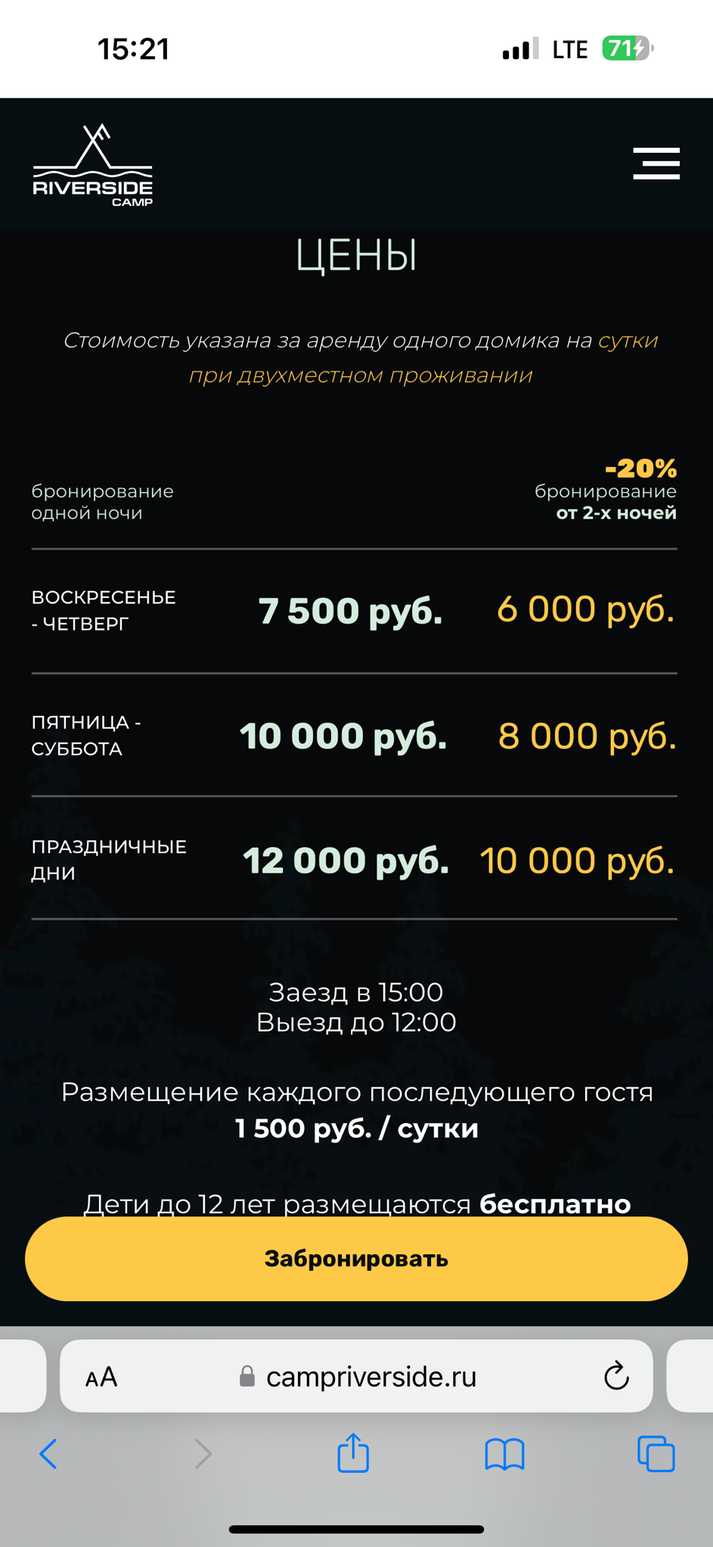

Ниже также информация о стоимости,но с учетом выходного дня:

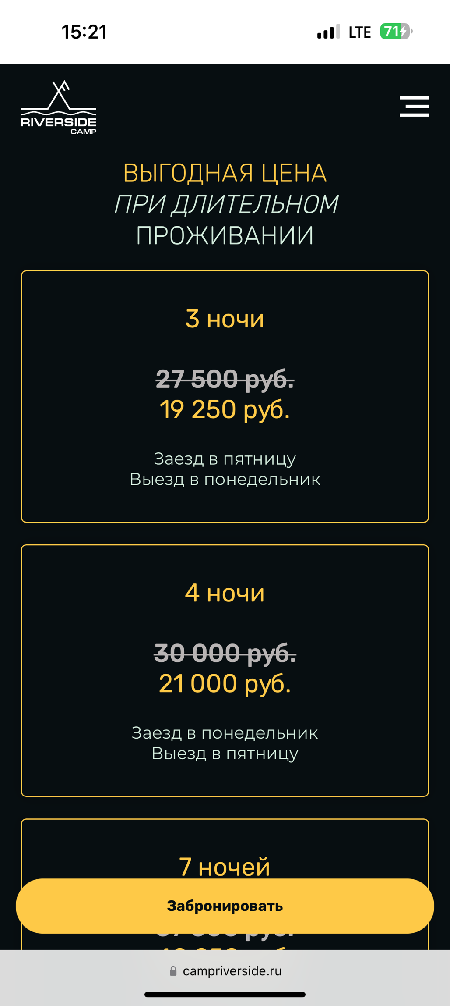

Скидка на отдых в будние дни от 10% до 50% при бронировании от 2 ночей. Чем дольше вы отдыхаете, тем больше размер вашей скидки на проживание.

На номера LA и GS скидка составляет:

• 2 ночи - 20%

• 3 ночи - 25%

• 4 ночи - 30%

• 5 ночей - 50%

На номера LB коттедж Семейный составляет:

• 2 ночи - 15%

• 3 ночи - 20%

• 4 ночи - 25%

• 5 ночей - 30%

*Акция не распространяется на праздничные заезды

Картинка с дополнительными услугами:

- уголь

- розжиг

- дополнительные дрова

- веник дубовый

- веник березовый

- веник пихтовый

- пихтовые

- капсулы для кофемашины Nespreso – 600 р.

- Аренда Халат банный – 300 р.

- Услуги фотографа – 5000 р. (входит печать фотоальбома)

- Купель с лепестками роз – 7000 р. (входит топка печи)

- Чан с еловыми ветками + цитрусовое наполнение с эфирными маслами + молоко - 8000р

- Плавучий завтрак/обед/ужин – стоимость услуги зависит от выбранного типа меню, по отдельному запросу мы предоставим на выбор. Цена начинается от 1500-3000 р.*

- Аренда удочек, спиннингов, снастей - 700 рублей в час

# Блок номер 7. Календарь.

Блок с календарем свободных дат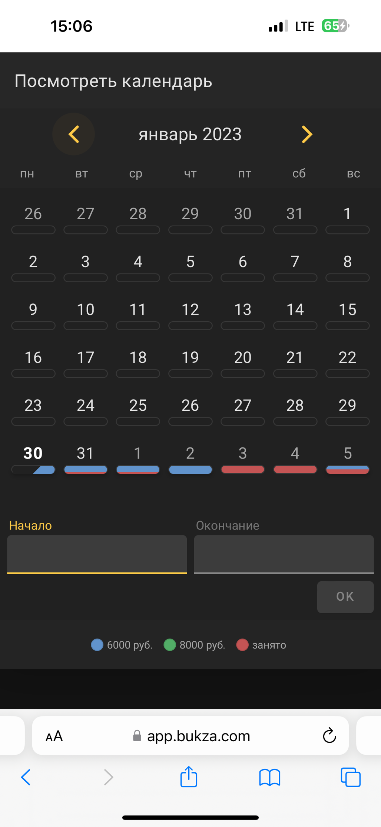

# Блок номер 8. Чем заняться.

Блок с информацией о том,чем можно заняться

Создать блоки

- воздух

- вода

- земля

- огонь

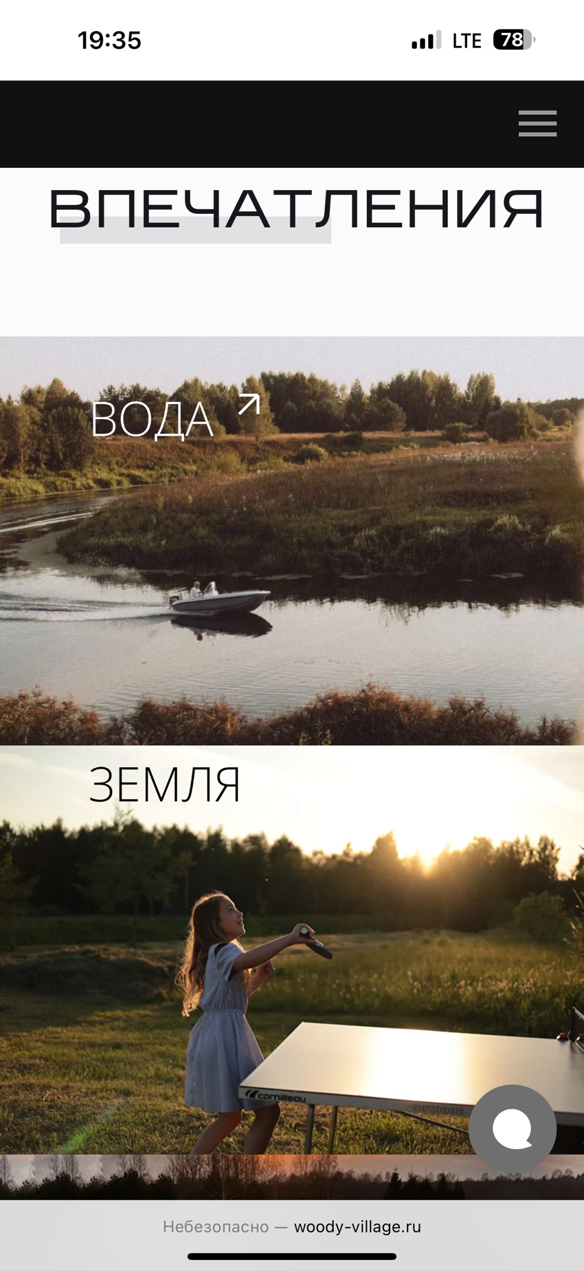Как в примере:

Картинки активные и по нажатию на каждый – открывается другая страница с описанием развлечения:

#### Воздух

##### Прыжки с парашютом

*необходимо вставить Картину прыжка с парашютом

*И внизу под картинкой текст:

Прыжок в тандеме позволяет человеку, не имеющему опыта прыжков, ощутить свободное падение, радость полета выше птиц, тишину чистого неба, тепло солнца и вкус облаков — все то, ради чего тысячи спортсменов-парашютистов каждые выходные по нескольку раз поднимаются в заоблачную высь.

В 45 км от нашего глэмпинга находится аэроклуб Аэроклассика. Там вы можете совершить прыжок с парашютом с высоты 3000 м (стоимость прыжка с инструктором около 15 000 р.)

Дополнительную информацию вы можете получить на сайте: www.vatulino.ru

##### Полёты на самолёте.

*необходимо вставить картинку с полетом на самолете

*И внизу под картинку текст

В 45 км от нашего глэмпинга находится аэродром Ватулино. Там вы можете совершить полет на Американском одномоторном четырехмесином легком самолете Cessna 182 Skylane,а также выбрать любой другой самолет,которых там достаточное количество.

Полёты на самолетах от команды профессионалов над красотами западной части Подмосковья длятся от 20 минут до 60 минут и стоить начинается от 5700 р. До 17 000 р.

Дополнительную информацию вы можете получить на сайте: www.Justfly.club

##### Полет на воздушном шаре

*необходимо вставить картинку с полетом воздушном шаре

*И внизу под картинку текст

У вас есть возможность совершить увлекательное путешествие. Небо это удивительное место, куда хочется возвращаться снова и снова. Трудно описать его магию, это можно почувствовать и увидеть только самому, вы испытаете невероятные ощущения, просто дыша воздухом и любуясь пейзажами.  Хотя бы раз в жизни побывать в открытой корзине теплового аэростата на высоте более 1000 метров и отпраздновать пусть маленькую, но все же собственную победу.

Экскурсия  на воздушном шаре с подъемом до высоты 1500 м.

Стоимость программы Высота:

Для 2-х человек - **30 000** **руб.**

Для 3-х человек - **33 000** **руб**

В 49 км от нашего глэмпинга находится аэроклуб «Ветер Свободы»,что примерно в 50 минутах на машине.

Дополнительную информацию вы можете получить на сайте: [www.kvvs.ru](http://www.kvvs.ru)

#### Вода

##### Купель Фурако

Вступительный текст…

Купель - прекрасный способ расслабиться как в прохладную или даже морозную погоду, так и летним вечером. В террасе каждого дома установлена настоящая дровяная купель - фурако или банный чан, погружение в которую является частью японской банной церемонии и очень полезно для здоровья. Это большая емкость с водой, которая топится дровами до состояния горячей воды.

Это именно то, что мы рекомендовали бы вам больше всего. Лес, закат, огни и тишина.

Фото

Основной текст – описание…

Что вам дает принятие горячей ванны:

* + - Качественный прогрев тела: оптимальная температура воды - 40° и немного выше.
    - Укрепление иммунитета: купание в горячей воде стимулирует защитные функции организма.
    - Улучшение самочувствия: уменьшаются или полностью проходят боли в мышцах, суставах, позвоночнике. Профилактика болезней сердца и простудных заболеваний.
    - Снятие стресса: для максимального эффекта используйте эфирные масла и настои лечебных трав, которые можно добавлять прямо в воду.
    - Очищение организма: погружение в купель стимулирует процессы жиросжигания и выводит лишнюю воду из организма.
    - Косметический эффект: разглаживаются мелкие морщинки, кожа становится подтянутой и упругой.
    - Отличное настроение - отрешившись от всех забот, вы восстановите запас энергии во время купания.
    - Купель с лепестками роз. эфирные масла и другие полезные вещества, содержащиеся в лепестках роз, переходят в теплую воду и благотворно влияют на кожу, делая ее более гладкой, «шелковистой».

Основные характеристики чана/купели:

* Вместимость купели 2-4 человека
* Вместимость чана 4-6 человек
* Купель/чан имеет диаметр 165 см/185 см.
* Время подготовки купели/чана летом 3-4 часа, зимой до 6 часов.
* Одной топки хватает на 3 часа купания в горячей воде зимой и до 6 часов летом.
* Температура в чане 38°- 45°C

Правила пользования горячим чаном/купелью:

* Воспользоваться чаном могут только гости дома, отдельно чан не сдаётся.
* К чану/купели выдаются большие полотенца.
* Можно добавлять травяные мешочки, аромамасла и соли.
* Важно! Накрывать крышкой купель после использования.
* Можно добавлять аромамасла и соли.
* Добавление иных запарок в чан/купель согласовывается и оплачивается отдельно.
* Заполнение купели лепестками роз согласовывается и оплачивается отдельно.
* Запрещено бросать мусор, камни, детские игрушки
* Запрещено самостоятельно разжигать купель

Топим ежедневно:

По вашему запросу мы с удовольствием подготовим ее для вас. Обратите внимание, что процесс подготовки купели с набором воды занимает 3,5 - 4 часа.

• в день заезда с 18:30 до 20:00,

• на следующий день после заезда с 13:00 до 20:00.

Стоимость *

* При бронировании до заезда стоимость 3000р/топка
* При бронировании на месте - 3500р/топка
* Повторная топка без слива воды - 2000р/топка.
* Пихтовая купель - 4500₽ (дополнительно: пихтовые ветви, эфирные масла, чай на травах)
* "Холодная купель" - 2 000 руб. в летнее время
* Оформление купели декором - 4000 руб. (лепестки роз, романтические свечи)

Растапливаем горячую купель к самому позднему времени это 19:00. Далее поддерживаете температуру самостоятельно.

Обязательно проводим инструктаж.*

##### Релакс время в джакузи с гидромассажем*

Вступительный текст…

Фото

Основной текст – описание…

Стоимость

3000₽ / стандарт

4000₽ / пихтовая джакузи (дополнительно: пихтовые ветви, эфирные масла, чай на травах)

##### Отдых с банными процедурами в футуристической бане *

Вступительный текст…

Наша небольшая банька с панорамным окном не только расслабит вас и приведет мысли в порядок, но и доставит настоящее эстетическое удовольствие для души и блаженство для уставшего тела. В бане есть чайная комната, где вы можете попить чайку и отдохнуть между парениями, на улице есть обливное ведерко, а внутри бане установлена самая настоящая ванна, где вы можете принять банные процедуры после горячего пара.

Фото

Основной текст – описание…

Правила пользования баней SG

* + - Воспользоваться баней могут только гости отеля. Без проживания баня не сдаётся.
    - Температура по желанию: 70° - 100°С.
    - Можно поддавать пар и использовать веники.
    - К бане выдаются халаты.
    - В бане вас ждёт травяной чай и питьевая вода*
    - Веники и шапки берите с собой либо можете приобрести у нас.
    - Правила пользования баней
    - Местопребывание в бане без ограничений при оплате за сутки проживания
    - При необходимости можете использовать веники (платно), банные масла и шапочки (бесплатно).
    - Для чаепития можно взять посуду из домика.
    - Одежду, тапочки для бани берите с собой. Запрещено ходить в бане в уличной грязной обуви.
    - Все виды курения в бане запрещены.
    - Курить строго в отведённых местах (у мангальной зоны). Окурки выбрасываем в пепельницы и урна.*

Стоимость

* + - Стоимость 3 000 руб. / 2 часа (при бронировании с домом) или 3 500 руб. / 2 часа при бронировании по приезду.*
    - Продление - 1 000 руб. / час.
* Веник для бани (300р) и шапочки (150р).
* В случае короткого периода Аренды домика-Бани топка бани оплачивается отдельно и составляет 3500 ₽
  + - Дубовые,пихтовые, березовые веники - 400 руб.

Местонахождение в бане без ограничений по времени при бронирование по стоимости суточного проживания – 7000 р.. Парьтесь с вечера и отдыхайте в бане до утра.*

В стоимость аренды включены:

* + банные простыни;*
  + шапочки;*
  + Эфирные масла*
  + травяной чай;*
  + незабываемые впечатления.

Проживание в данном доме-бане включает пользование баней при условии бронирования от 2-х дней. В стоимость входят: полотенца, аромамасла, чай.

Время топки согласовано заранее и с 11:00 до 20:00 к забронированному вами времени.

Топиться баня ежедневно.

Парение в такой бане оказывает целебное воздействие на дыхательную и сердечно-сосудистую системы, и, самое главное, помогает расслабиться и забыть о городских заботах, сбросив накопившуюся усталость.

Березовые и дубовые веники вы можете приобрести у нас.

Забронируйте к определенному часу и наслаждайтесь.

##### Катание на Sup board

Вступительный текст…

Самое популярное и безопасное плавательное средство. Устройте заплыв, соревнование или попробуйте sup-йогу!

Фото

Основной текст – описание…

Стоимость

* Информация будет опубликована позже (см. раздел Новости)

##### Пляжный отдых у водоема

Вступительный текст…

Фото

Основной текст

На выбор у вас есть несколько вариантов:

1. Отправиться самостоятельно до побережья ( расстояние от нашего глэмпинга 900 м, что примерно 10-15 минут прогулочным шагом; 5-10 минут на велосипедах)
2. Вы можете доехать на личном автомобиле до обустроенного платного пляже под названием Ильинский пляж (время в пути 20-25 минут). Данный пляж имеет хороший песчаный вход в воду, обустроен волейбойной площадкой, мангальными зонами, лежакками, вышкой для прыжков в воду, под контролем спасателей, а также ухоженной территорией с газонной травой.

Стоимость - Бесценно

##### Катание на Яхте по Можайскому морю (дневная прогулка)

Вступительный текст…

Фото

Основной текст

Стоимость

1 час - 9 000 ₽

Вместимость: До 8 человек, можно с детьми

* Информация будет опубликована позже (см. раздел Новости)

##### Катание на Яхте по Можайскому морю в лучах заката

Вступительный текст…

Фото

Основной текст

Стоимость

1 час - 9 000 ₽

Вместимость: До 8 человек, можно с детьми

* Информация будет опубликована позже (см. раздел Новости)

##### Катание на гидроцикле по просторам р. Москва

Вступительный текст…

Фото

Основной текст

Стоимость

* Информация будет опубликована позже (см. раздел Новости)

#### Земля

##### Катание на велосипеде

Вступительный текст…

Для прогулок на местности, осмотра достопримечательностей или красивой фотосессии с корзинкой полевых цветов.

Фото

Основной текст

В теплое время года для наших гостей доступны велосипеды, которые предоставляются бесплатно*

Забудьте о пробках и давке в метро: в лесу можно никуда не спешить. Просто возьмите один из наших велосипедов и отправляйтесь осматривать окрестности - свежий воздух, вековые сосны и чистая река вдали от трасс и коттеджных поселков помогут перезагрузиться и наполнят новыми силами. Ну а мы позаботимся о том, чтобы ваше велопутешествие было комфортным: в арсенале отеля есть спортивные, прогулочные и велосипеды-тандемы для всей семьи. *

Велосипеды есть разных размеров. Один из взрослых велосипедов оборудован детским креслом. Уточняйте при заезде.*

Стоимость *

* 60 мин./Велосипедная прогулка /350₽
* 1 день/ Велосипедная прогулка /1200₽

##### Катание на лошадях

Фото

Основной текст

Стоимость

* Информация будет опубликована позже (см. раздел Новости)

##### Катание на квадроцикле*

Вступительный текст…

Квадропрогулка по нашим лесам и полям - это всегда приключение и масса положительных эмоций для всей семьи.

Фото

Основной текст

В Lounge House можно взять в аренду квадроцикл и прокатиться по лесным дорогам, получить заряд бодрости и адреналина.

Стоимость

* Информация будет опубликована позже (см. раздел Новости)

ЦЕНЫ НА ПРОКАТ КВАДРОЦИКЛОВ*

| Маршрут: | Цена: |
| --- | --- |
| «Просто попробовать» (30 мин) | 1500 руб/чел |
| «Классический» (60 мин) | 3000 руб/чел |
| "Клубный" (60 мин) | 5000 руб/чел |
| Дополнительно: | Цена: |
| Экипировка грязевая | 300руб |
| Пассажир | 500руб |

##### Пешие прогулки по хвойному лесу

Вступительный текст…

В 1,5 км от нас есть лес. В сезон здесь можно собирать грибы и ягоды, а также увидеть диких животных.

Добраться до леса можно пешком за 15-20 минут или доехать по проселочной дороге на машине за 5 минут.

Фото

Основной текст

Стоимость - Бесценно

##### Отдых на лежаках под солнцем

Вступительный текст…

Качели, гамак, веранда

Посиделки на природе с бокалом вина, чашкой чая. Теплые разговоры, спокойствие и единение с природой.

Бесплатно

Фото

Основной текст

Стоимость - Бесценна

##### Посмотреть фильмы на проекторе

* + Вступительный текст…

В каждом домике установлен проектор. Мы приготовили прекрасную подборку фильмов для любого возраста и настроения. Также можно привести свои фильмы на USB флешке.

* + Фото
  + Основной текст
  + Стоимость - Бесценна

##### Стильный интерьер для фотосессий

* + Вступительный текст…

Без красивых фото вы точно не уедете. Мы находимся в живописном месте и красивые фото у нас делают буквально везде.

* + Фото
  + Основной текст

В домике и на территории много стильных локаций для красивых фотографий.

Можно пригласить профессионального фотографа или сделать снимки на свой смартфон. Также, вы можете воспользоваться нашими услугами по выездной фотосессии. Более подробно здесь.

**Необходимо слово «здесь» сделать активным и дать ссылку на блок с дополнительными услугами.

* + Стоимость - Бесценна

##### Вкусно поесть

* + Вступительный текст…

Функциональный мангал на террасе, в котором можно и жарить, и коптить - всё, что захочется. В комплекте зажигалка, решётка, шампуры, опахало и дрова

* + Фото
  + Основной текст
  + Стоимость - Бесценна

##### Любоваться звёздным небом

* + Фото
  + Основной текст

Небо в лесу глубокое и черное, усыпано сотнями звёзд - в городе вы такого не увидите.

* + Стоимость – Бесценна

##### Здоровый и крепкий сон

* + Вступительный текст…

Здесь есть всё для здорового сна: кровати с качественными ортопедическими матрасами и подушками, белоснежное постельное бельё и свежий лесной воздух.

* + Фото
  + Основной текст

В каждом домике есть все необходимое для качественного и здорового сна: на антресоли большой двуспальный ортопедический матрас, чистое и свежее постельное белье, запах дерева и тишина.

* + Стоимость - Бесценна

##### Работать на удалёнке

* + Вступительный текст…

В домиках есть Wi-Fi, стол и удобно расположенные розетки. На территории ловит 4G у всех операторов, кроме Мегафона.

* + Фото
  + Основной текст
  + Стоимость - Бесценна

##### Отметить знаменательную дату

* + Вступительный текст…

Романтичное место. Посиделки у камина вдвоем. А также празднование важных событий в жизни и даже предложение руки и сердца.

Важное событие

К нам можно приехать как вдвоем, так и большой компанией отметить важное событие: территория и баня рассчитаны на 8 человек (переночевать в каждом доме могут остаться 6 взрослых гостей).

Молодожёнам, именинникам и парам на годовщину свадьбы дарим скидку 10% на проживание.*

*Независимо от дня недели, при предъявлении документа

* + Фото
  + Основной текст
  + Стоимость - Бесценна

##### Позагорать

* + Вступительный текст…

На террасе солнечно и много места. У нас есть лежаки из плетеного ротанга.

* + Фото
  + Основной текст
  + Стоимость - Бесценна

##### Массаж

* + Вступительный текст…

У нас нет в штате массажиста, но наши партнеры является сертифицированными массажистами и специалистами в области коррекции фигуры.

Если вас беспокоят боли в спине, шейно-воротниковой области, мышечные зажимы, нарушение лимфотока, проблемы со сном? Вы хотите скорректировать свою фигуру или просто расслабиться?

Массажист приезжает со всем необходимым. Бронирование не позднее, чем за 3 дня до желаемой даты. Контактный номер телефона предоставим по отдельному запросу.

* + Фото
  + Основной текст

Классический оздоровительный массаж - отличный способ снять мышечное напряжение, расслабить нервную систему, улучшить кровообращение и общее самочувствие. Процедуру проводить сертифицированный специалист, авторская техника массажа.

60 минут

* + Стоимость *
* Классический массаж всего тела - 1200
* Массаж спины-500
* Массаж рук-400
* Массаж кистей - 200
* Массаж ног - 500
* Массаж стоп - 200
* Медовый массаж-500 за зону
* Баночный(вакуумный) массаж-500 за зону
* Антицеллюлитныц массаж-500 за зону
* Спортивный массаж-1200
* + выезд 1000руб.

##### *Йога

* + Вступительный текст…

Восстановление сил и душевного баланса - главные "боли" каждого городского жителя. Урок направлен на улучшение осанки, развивает гибкость и силу тела, эластичность мышц и связок, подвижность суставов. Упражнения стимулируют кровообращение и дыхательную систему, улучшают общее состояние здоровья. Подходят для всех уровней подготовки. Тренировку ведет сертифицированный преподаватель хатха йога с многолетним опытом.

* + Фото
  + Основной текст
  + Стоимость

90 минут (1 человек)

Индивидуальное занятие

по запросу

90 минут (2 человека)

Индивидуальное занятие

по запросу

##### Кальян

* + Вступительный текст…
  + Фото
  + Основной текст
  + Стоимость

* Информация будет опубликована позже (см. раздел Новости)

#### Огонь

##### Отдых у камина

Вступительный текст…

Фото

Основной текст

Стоимость - Бесценна

##### Приготовление мяса на открытом огне

Вступительный текст…

Индивидуальная зона отдыха у каждого домика. Самая вкусная еда, приготовленная на огне, неспешные беседы у костра - прекрасные моменты в копилку впечатлений.

Фото

Основной текст

Приготовьте ужин на огне: печеное мясо и овощи. Для этого у нас есть красивый мангал и деревянный стол под деревьями.*

Шампура предоставляем. Также есть дрова, но лучше использовать угли.*

Стоимость - Бесценна

##### Вечернее время у костра

Вступительный текст…

Фото

Основной текст

Стоимость - Бесценна

Дополнительно, вы можете еще развлечь себя следующими способами:

Провести фотосессию в стильном интерьер и экстерьере наших уникальных домиков.

# Блок номер 9. Правила проживания.

Необходимо оформить в виде графической части основные правила (указан восклицательный знак **«!»** напротив пункта правила), а оставшиеся либо перенести в договор, либо оставить здесь в виде дополнительной текстовой информации.

Пример графического исполнения:

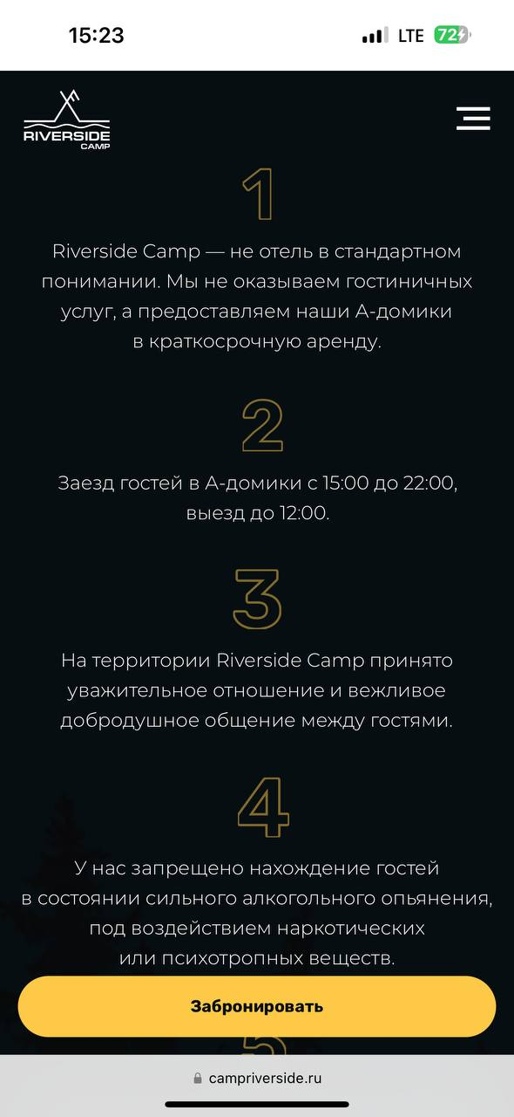 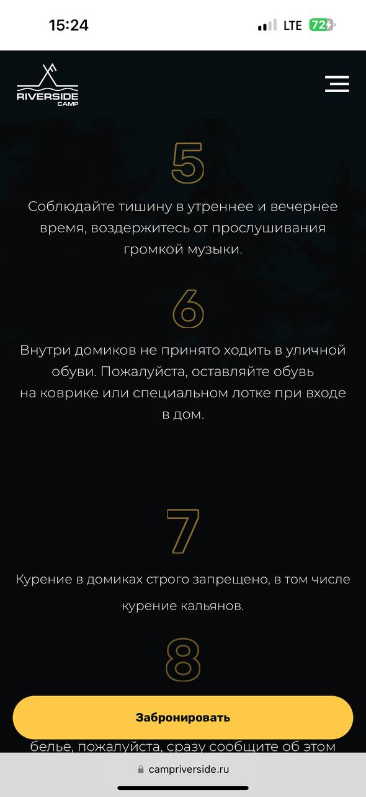 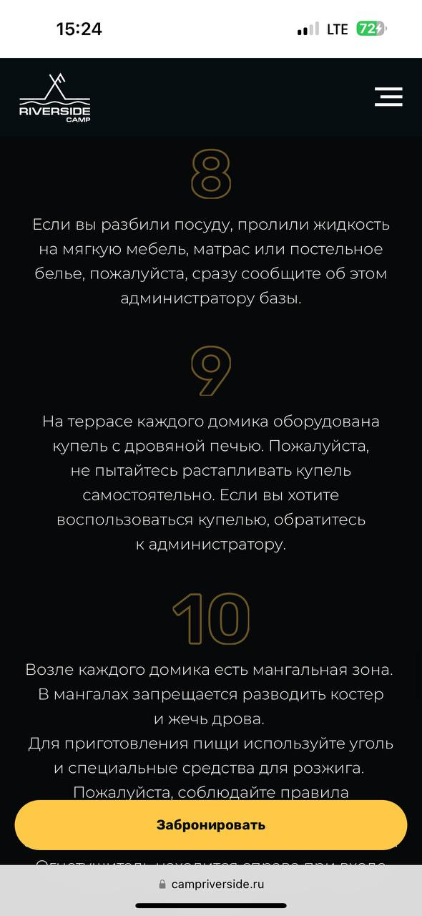 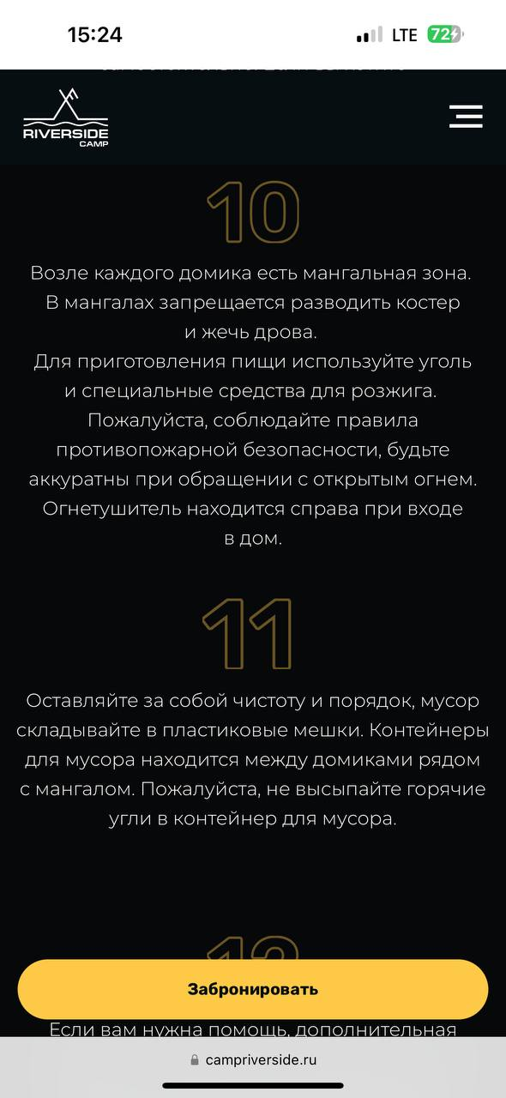

Придерживаясь таких простых правил, мы вместе сохраним наше место. Просим понять, что Launge House – это не отель в стандартном понимании. Мы не оказываем гостиничных услуг, а предоставляем наши домики в краткосрочную аренду.

Вы можете посетить наш глэмпинг после бронирования даты через сайт или записи у администратора через наши соцсети или по телефону и полной оплаты согласно прейскуранту цен****.

**** Необходимо сделать выделенный текст «цен» активным и дать ссылку на соответствующий блок.

1. По домику в обуви ходить нельзя. **«!»**

На обуви остаётся много пыли, песка, порой и грязи, которая остаётся пятнами на коврах, впитывается в деревянный пол. Порой затруднительно очистить ковры за короткий промежуток времени, приходится их убирать и оставлять гостей без уюта. Давайте относится ко всему бережно, как к своему)

1. Не вытирать белыми полотенцами грязные или жирные руки, предметы и тд. **«!»**

С белого полотенца сложно вывести пятна, даже с пятновыводителем. Не иначе как в лесу проявить заботу о сохранении окружающей среды.

1. Сильно не шуметь. **«!»**

Соблюдайте тишину в утреннее и вечернее время, воздержитесь от прослушивания громкой музыки. Запрещено привозить с собой музыкальные колонки большой мощности (не более 15-20 Вт).

Не забывайте, что рядом есть соседи, которые так же как и вы, приехали отдохнуть.

1. У нас запрещено нахождение гостей в состоянии сильного алкогольного опьянения, под воздействием наркотических или психотропных веществ. **«!»**
2. Зажигайте свечки в специальных подсвечниках.
3. Разводить сильный огонь в мангале просто так нельзя.
4. Возле каждого домика есть мангальная зона. **«!»**

В мангалах запрещается разводить костер и жечь дрова. Для приготовления пищи используйте уголь и специальные средства для розжига.

Пожалуйста, соблюдайте правила противопожарной безопасности, будьте аккуратны при обращении с открытым огнем. Огнетушитель находится справа при входе в дом.

1. Не оставлять костер без присмотра, если уходите - затушите.
2. Бычки от сигарет выбрасываются строго в пепельницу, расположенную на террасе.
3. Курение в домике строго запрещено! В том числе курение кальянов и паровых коктейлей. За курение в доме предусмотрен штраф в размере 10 000 рублей. Курение допускается на террасе дома и на прилегающей территории к дому. **«!»**
4. Бережное отношение к окружающей среде и ландшафту. **«!»**

Недопустима порча деревьев, загрязнение территории и т.п.

Оставляйте за собой чистоту и порядок, мусор складывайте в пластиковые мешки. Контейнеры для мусора находится между домиками рядом с мангалом. Пожалуйста, не высыпайте горячие угли в контейнер для мусора.

Необходимо соблюдать установленный порядок проживания, чистоту, закрывать водоразборные краны по окончанию пользования, выключать осветительные приборы, в том числе и электроприборы , не бросать посторонние предметы в унитаз и средства личной гигиены.

1. Заселение в домики в будни от 1 ночи, в выходные от 2 ночей

Будние дни ВС-ЧТ

Цена при бронировании на 1 сутки: 8000Р за два гостя

Цена при бронировании от 2х суток: 6000Р за два гостя

Выходные дни ПТ+СБ

Цена: 16.000Р за два гостя

1. Расчетный час — 12:00 часов. Заселение с 15:00 часов. Заезд с 15:00 до 22:00 часов возможен, но по отельному согласованию. **«!»**

Поздние выезды (после 12:30) и ранние заезды (до 14:30) в домах не предусмотрены*

Необходимо уведомить администратора о выселении за 15 минут.

*Требует уточнения

1. Проживание детей до 18 лет бесплатно
2. Продление срока проживания возможно только при отсутствии на него подтвержденной брони.
3. Заселение осуществляется на основании предъявления документов, удостоверяющих личность, паспорт гражданина РФ, свидетельство о рождении (до 14 лет), заграничный паспорт.
4. При не заезде, взимается плата за фактический простой номера. При опоздании более чем на сутки, бронь аннулируется.
5. Смена постельного белья производится один раз в трое суток.

Смена полотенец и уборка номера производится по согласованию с гостем.

1. Мы не несем ответственность за работу городских служб (аварийное отключение электрической энергии). Но у нас предусмотрена резервная система подачи электроснабжения от дизель генератора.*
2. Бесплатная отмена бронирования не менее, чем за 10 дней до заезда **«!»**

Перенос даты бронирования возможен только за 7 и более дней до даты заезда и не более одного раза.

Полная сумма возвращается — за отмену за 7 и более дней до прибытия. Ничего не возвращается — за отмену менее чем за 7 дней до прибытия.

1. Именинникам скидка 10% **«!»**

Действует в течении недели

Постоянным гостям скидка -10%-20%-30%

1. Если вы разбили посуду, пролили жидкость на мягкую мебель, матрас или постельное белье, пожалуйста, сразу сообщите об этом администратору базы. **«!»**
2. Если вам нужна помощь, дополнительная посуда, полотенца, пледы, средства личной гигиены, не получается самостоятельно разобраться с электроприборами, и по любым другим вопросам вы всегда можете обратиться к администратору.

24. Гость обязан:

* -строго соблюдать правила пожарной безопасности:
* -камин использовать строго с закрытой дверцей;
* -растопленный камин не оставлять без присмотра;
* -при использовании камина, газовый баллон располагать не ближе 2-х метров от камина
* -при использовании СПА бассейна, закрывать крышку после каждого сеанса
* -соблюдать закон о тишине Московской области. Не воспроизводить громких звуков с 22 часов вечера до 7 утра
* -возместить ущерб в случае утраты, повреждения или порчи имущества Дома.

25. В Доме запрещается:

* -курить;
* -находиться в состоянии алкогольного или наркотического опьянения;
* -оставлять детей без присмотра на втором этаже;
* -оставлять детей без присмотра на первом этаже возле горящего камина;
* -оставлять детей без присмотра на террасе.
* - переставлять, выносить из номера мебель, постельные принадлежности

26. Мы не несем ответственности за сохранность или утрату документов, денег, ценных вещей, драгоценностей, оставленных в номере. В случае обнаружения забытых вещей, хозяева дома принимают меры к возврату их владельцам. **«!»**

27. Мы оставляем за собой право посещения номера без согласования с гостем в случае задымления, пожара, затопления, нарушения общественного порядка.

28. Мы вправе расторгнуть договор на оказание гостиничных услуг в одностороннем порядке, либо отказать в продлении срока проживания, в случае нарушения гостем порядка проживания, несвоевременной оплаты услуг, причинения гостем материального ущерба любому помещению находящемуся на территории комплекса.

29. В случае возникновения жалоб со стороны потребителя, мы принимаем все возможные меры для урегулирования конфликта, предусмотренные законодательством.

30. Гость принимает на себя всю ответственность за все риски, такие как: риск гибели, риск причинения вреда здоровью, риск нанесения ущерба личному имуществу, риск нанесения ущерба имуществу, вплоть до полной утраты Дома. Аналогичный товар (при необходимости с установкой) приобретается и доставляется в дом за Ваш счет по рыночной цене текущего года.

Прейскурант цен на порчу гостиничного имущества находится здесь, а также в папке гостя.*****

***** Необходимо сделать выделенный текст «здесь» активным и дать ссылку на соответствующий блок.

31. Оплачивая предварительное бронирование, гость соглашается с данными правилами проживания в Доме в полном объёме.

32. Крупногабаритный мусор по возможности можете вывезти в мусорные баки при выезде из территории. Помните, чисто не там, где убирают, а там, где не мусорят.

33. Дом оснащен всем необходимым для уборки. При необходимости можете использовать различные средства и инвентарь.

10. Всю грязную посуду необходимо за собой вымыть и аккуратно сложить.*

Просим отнестись с понимаем к условиям бронирования и правилам проживания.

# Блок номер 10. Схема работы.

В данном блоке надо вставить схему - блок:

1. Звонок/сообщение в социальных сетях/переход на бронирование на сайте
2. Выбор даты, объекта размещения и дополнительных условий
3. Переход к оплате/Оплата
4. Получение на электронную почту подтверждения бронирования
5. В выбранную дату ко времени заселения прибыть на объект

# Блок номер 11. Отзывы.

Блок с отзывами с Инстаграмм или авито (живые отзывы)

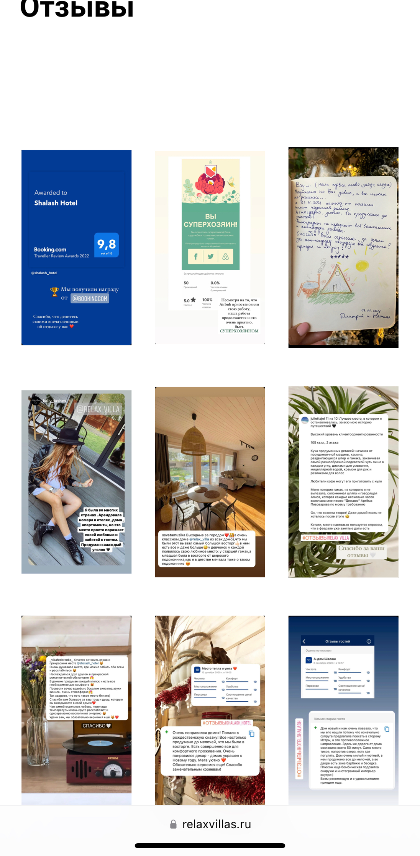Пример:

# Блок номер 12. FAQ.

Данный блок посвящён часто задаваемым вопросам (FAQ)!

*Данный раздел должен иметь заголовок и кнопку раскрытия информации

#### ЧТО ИЗ СЕБЯ ПРЕДСТАВЛЯЕТ ДОМ?*

ДОМ LA

Общая площадь дома 45 квадратных метров по первому этажу плюс небольшой лофт, где расположена спальня. Общая вместимость дома — 4 человека (включая детей). Максимально комфортно отдыхать вдвоем.

Внизу находится общая зона, соединяющая кухню-столовую и гостиную. Здесь же на удобном двуспальном диване могут ночевать дополнительные гости, если вы захотите приехать втроем или вчетвером. Все постельные принадлежности, дополнительные пледы/одеяла входят в стоимость бронирования.

Дом отапливается электроконвекторами круглый год, то есть, если вам нужно отопление даже летом, то оно у вас будет. Также дом оснащен современной системой притока свежего очищенного воздуха (бризер) для максимального комфорта постояльцев.

Еще в домике есть печь-камин, которая выступает как дополнительный (или сменный) источник отопления, но больше гости ее любят зажигать ради непередаваемой атмосферы — звука треска огня и красивого танца пламени, за которым хочется наблюдать бесконечно ))

Внутри дома расположен туалет с душевой, где есть все необходимые банные принадлежности (полотенца, шампунь и кондиционер, гель для душа, мыло и крем для рук, мицеллярная вода для умывания и крем для лица и даже женский бокс), чтобы вам ни о чем не беспокоиться и приезжать к нам налегке 🙂 Также здесь находится фен и аптечка.

КУХНЯ

Для приготовления еды доступны индукционная плита и микроволновая печь в кухонной зоне и мангал на улице. В доме есть все самое необходимое для готовки и сервировки: набор посуды, столовые приборы, кофеварка, кухонный текстиль и даже растительное масло, крупы, соль, специи, чай и кофе. В вашем распоряжении мини холодильник с морозильной камерой для хранения привезенных продуктов.

В зоне барбекю есть все принадлежности — угли, розжиг, спички, апохало, решетка для приготовления еды, шампуры, щипцы и формирователь бургеров.

ДОМ LB

Дом одноэтажный. Общая площадь дома 75 квадратных метров. Общая вместимость дома — 6 человека (включая детей). Максимально комфортно отдыхать вдвоем.

На первом этаже находится общая зона, соединяющая кухню-столовую и гостиную. Здесь же на удобном двуспальном диване могут ночевать дополнительные гости, если вы захотите приехать втроем или вчетвером. Все постельные принадлежности, дополнительные пледы/одеяла входят в стоимость бронирования.

Дом отапливается электроконвекторами круглый год, то есть, если вам нужно отопление даже летом, то оно у вас будет. Также дом оснащен современной системой притока свежего очищенного воздуха (бризер) для максимального комфорта постояльцев.

Еще в домике есть печь-камин, которая выступает как дополнительный (или сменный) источник отопления, но больше гости ее любят зажигать ради непередаваемой атмосферы — звука треска огня и красивого танца пламени, за которым хочется наблюдать бесконечно ))

Внутри дома расположен туалет с душевой, где есть все необходимые банные принадлежности (полотенца, шампунь и кондиционер, гель для душа, мыло и крем для рук, мицеллярная вода для умывания и крем для лица и даже женский бокс), чтобы вам ни о чем не беспокоиться и приезжать к нам налегке 🙂 Также здесь находится фен и аптечка.

КУХНЯ

Для приготовления еды доступны индукционная плита и микроволновая печь в кухонной зоне и мангал на улице. В доме есть все самое необходимое для готовки и сервировки: набор посуды, столовые приборы, кофеварка, кухонный текстиль и даже растительное масло, крупы, соль, специи, чай и кофе. В вашем распоряжении мини холодильник с морозильной камерой для хранения привезенных продуктов.

В зоне барбекю есть все принадлежности — угли, розжиг, спички, апохало, решетка для приготовления еды, шампуры, щипцы и формирователь бургеров.

ДОМ GS

Дом-Баня Одноэтажная. Общая площадь дома 30 квадратных метров. Общая вместимость дома — 4 человека (включая детей). Максимально комфортно отдыхать вдвоем.

На первом этаже находится общая зона, соединяющая кухню-столовую и гостиную. Здесь же на удобном двуспальном диване могут ночевать дополнительные гости, если вы захотите приехать втроем или вчетвером. Все постельные принадлежности, дополнительные пледы/одеяла входят в стоимость бронирования.

Дом отапливается электроконвекторами круглый год, то есть, если вам нужно отопление даже летом, то оно у вас будет. Также дом оснащен современной системой притока свежего очищенного воздуха (бризер) для максимального комфорта постояльцев.

Еще в домике есть печь-камин, которая выступает как дополнительный (или сменный) источник отопления, но больше гости ее любят зажигать ради непередаваемой атмосферы — звука треска огня и красивого танца пламени, за которым хочется наблюдать бесконечно ))

Внутри дома расположен туалет с душевой, где есть все необходимые банные принадлежности (полотенца, шампунь и кондиционер, гель для душа, мыло и крем для рук, мицеллярная вода для умывания и крем для лица и даже женский бокс), чтобы вам ни о чем не беспокоиться и приезжать к нам налегке 🙂 Также здесь находится фен и аптечка.

КУХНЯ

Для приготовления еды доступны индукционная плита и микроволновая печь в кухонной зоне и мангал на улице. В доме есть все самое необходимое для готовки и сервировки: набор посуды, столовые приборы, кофеварка, кухонный текстиль и даже растительное масло, крупы, соль, специи, чай и кофе. В вашем распоряжении мини холодильник с морозильной камерой для хранения привезенных продуктов.

В зоне барбекю есть все принадлежности — угли, розжиг, спички, апохало, решетка для приготовления еды, шампуры, щипцы и формирователь бургеров.

#### Сколько стоит проживание и что входит в стоимость?

Дом LA в будни - 7000/сутки, в пятницу-субботу - 9000р/сутки, праздничные дни - 12000р/сутки, топка купели (фурако/чана) +3500/раз при бронировании с домом и 3000р/раз при бронировании на месте, повторная топка купели без слива воды - 2000р/раз, повторная топка со сливом воды - 2500р/раз. Цены за 2 взрослых, дети до 14 лет бесплатно, максимальное размещение в доме 4 человека, каждый доп. гость (свыше 2 взрослых) +1000р/сутки. Проживание с животными не предусмотрено.

Дом LB в будни - 12000/сутки, в пятницу-субботу - 15000р/сутки, праздничные дни - 18000р/сутки, топка чана +3500/раз при бронировании с домом и 4000р/раз при бронировании на месте, повторная топка чана без слива воды - 2000р/раз, повторная топка со сливом воды - 2500р/раз. Цены за 2 взрослых, дети до 14 лет бесплатно, максимальное размещение в доме 6 человек, каждый доп. гость (свыше 2 взрослых) +1000р/сутки. Дом LB petfriendly*, доплата за питомца от 1000 р/весь срок проживания.

Дом GS в будни - 7000/сутки, в пятницу-субботу - 9000р/сутки, праздничные дни - 12000р/сутки, топка бани +3000/раз при бронировании с домом и 4000р/раз при бронировании на месте, повторная топка бани - 2000р/раз. Цены за 2 взрослых, дети до 14 лет бесплатно, максимальное размещение в доме 4 человека, каждый доп. гость (свыше 2 взрослых) +1000р/сутки. Проживание с животными не предусмотрено.

У каждого из вариантов размещения в цену входит свой мангал, шампуры, дрова.

#### Как забронировать?

Забронировать домик можно двумя способами:

1. Написать в WhatsApp или Telegram по указанному номеру телефона либо вы можете просто позвонить нам, и мы оформим бронирование.

Оплата производиться в два этапа:

• 50% предоплата от общей суммы бронирования. Нажмите на иконку WhatsApp и напишите нам.

• остальная сумма 50% вносится в день заезда.

1. Нажмите кнопку "Забронировать" на сайте и оформите бронирование через онлайн-модуль. Для подтверждения бронирования нужно внести предоплату в размере 50% от стоимости. Остаток вносится при заезде.

При бронировании на одни сутки вносится предоплата 100% с учетом всех дополнительных опций.*

Свободные даты по всем домам можно посмотреть в календаре модуля бронирования, зачеркнутые крестиком даты - уже заняты, в них заезд невозможен, но возможен выезд.

Предоплата 50% за проживание при бронировании и 50% остаток за проживание + доп. услуги за неделю до заезда. Бесплатная отмена не менее недели до заезда, в противном случае оплата за проживание не возвращается. Заезд после 15 часов, выезд до 12 часов.

При заселении вносится страховой депозит в размере 5000 рублей, который возвращается в день выезда при соблюдении правил дома.*

#### Какие правила проживания на территории глэмпинга?

1. Курение в домиках и на террасах строго запрещено!

Разрешено курение только в костровых зонах, в том числе курение кальянов.

1. Бросать окурки на территории, для этого есть пепельницы

Строгое соблюдение мер пожарной безопасности при разжигании печи в доме, костра в костровых чашах и мангала. Не оставляйте пледы, подушки и другие легковоспломеняющиеся предметы рядом с зажженным огнем. Источники огня и включенные электроприборы должны быть строго под присмотром во время использования. В случае пожароопасной ситуации воспользуйтесь огнетушителем (его можно найти на подоконнике рядом с камином в домах и рядом с кухней в тентах).

1. Запрещено самостоятельно разжигать печь в купели!
2. Запрещено зажигание свечей в домах непосредственно на столах и другой мебели без подсвечников.
3. На территории запрещены фейерверки и шумные посиделки, мешающие отдыху других гостей.
4. Нельзя ходить в уличной обуви внутри домов.
5. Разжигать костры с открытым пламенем в мангале, вне организованного костровища.
6. Запрещено выбрасывать угли из мангала куда-либо или брать их из топки чана. Попросите нас, мы поможем.*
7. Не Оставлять еду и мусор на террасе на ночь. Мы находимся в соседстве с муравьями и прочими насекомыми, помните об этом.
8. Не убирать за своими питомцами после прогулок
9. Запрещено сушить вещи на обогревателях или накрывать их
10. Запрещено самостоятельно заново разжигать топку чана и баню.
11. Запрещено использовать белые полотенца отеля в качестве тряпок (для этого есть тряпка под раковиной в кухне), кухонных полотенец (на кухне предусмотрено отдельное), в качестве подстилки на полки в бане.
12. Нельзя посещать баню и чан, особенно совмещать с алкоголем, если вам противопоказано по здоровью
13. Запрещено портить и увозить имущество отеля.
14. Просьба не шуметь в любое время суток, не слушать громко музыку. Режим тишины с 22:00 до 10:00 ч.

Не мешайте другим гостям наслаждаться звуками природы.

1. Если вы сломали/разбили/испортили что-то из вещей в доме, просьба сообщить нам об этом, чтобы мы могли устранить проблему к заезду следующих гостей. При незначительных повреждениях, при условии, что вы предупредили об этом, стоимость ремонта не оплачивается.
2. Просьба автомобили оставлять на парковке, которая находится непосредственно на нашей территории.
3. Не оставляйте несовершеннолетних детей без присмотра! В мангальной и костровой зоне открытый огонь.
4. Если вы хотите взять с собой питомца, то, обязательно ознакомьтесь с правилами размещения с животными.

*Нужно дать ссылку на этот раздел и сделать текст активным.

1. Мы не несем ответственности за сохранность вашего имущества, несмотря на закрытую и охраняемую территорию, не оставляйте особо ценные вещи без присмотра.
2. Каждый домик полностью оснащены всем необходимым для приготовления пищи. Пожалуйста, не оставляйте после себя грязную посуду.

#### Что есть в домиках, а что брать с собой?

Все дома рассчитаны на размещение до 4 человек, а большой дом до 6 человек.

В ДОМИКЕ

* + - комфортная двуспальная кровать с белоснежными гладкими простынями
    - полотенца и одноразовые тапочки на каждого гостя*
    - бесплатный Wi-Fi
    - обеденный стол на 4/6 персон *
    - столик для мелочей*
    - 4/6 стульев и дополнительные раскладные деревянные*
    - Плед
    - подвесное кресло
    - приятный декор
    - гамак, на котором можно полежать**
    - книги и настольные игры (дженга, монополия, игральные карты, шахматы, шашки)
    - раскладной двуспальный диван (если более 2 гостей, то постельное белье заправляем во внутрь дивана перед заездом);
    - проектор (для вашего удобства в доме есть флэшка со 100 фильмами и мультиками; также он работает через USB или HDMI кабель с вашим телефоном/ноутбуком; есть беспроводное подключение с вашим устройством в режиме "зеркало"; передача видео с флэшки/жесткого диска)
    - вентилятор потолочный;
    - кондиционер с системой обогрева**
    - электрический тёплый пол и печь-камин
    - сетка для лежания на втором этаже**;
    - уютное освещение внутри и снаружи дома
    - фумигатор, плаcтины, спирали от комаров

НА КУХНЕ

* + - индукционная плита
    - Микроволновая печь
    - электрический чайник
    - холодильник
    - небольшой кухонный гарнитур
    - питьевая вода из проверенной скважины, которая течет прямо из крана
* Небольшой набор продуктов:**
  + - пакет молока (не домашнего)
    - соль
    - перец
    - растительное масло (на первое время)
    - чай в пакетиках
    - растворимый кофе
    - сахар
    - какао
    - маршмеллоу
    - печенье
    - пакетированные сливки

Вся необходимая посуда и инвентарь для приготовления:

* + - тарелки большие – 4/6 шт.*
    - тарелки малые – 4/6 шт.*
    - суповые тарелки – 4/6 шт.*
    - салатник
    - кастрюля
    - ковш
    - сковорода
    - кувшин
    - большая металлическая чаша
    - столовые приборы для 4 человек
    - половник и лопатки
    - стаканы 4/6 шт.*
    - стопки 4/6 шт.*
    - бокалы для шампанского 4/6 шт.*
    - бокалы для вина 4/6 шт.*
    - ножи
    - штопор, открывашки, овощечистка
    - разделочные доски
    - кружки 4/6 шт.*

В ВАННОЙ

* + - комфортный санузел с белоснежными полотенцами (по количеству взрослых и детей)
    - халатами (для взрослых) и принадлежностями для.
    - горячая вода
    - раковина
    - зеркало
    - тумба
    - полотенца
    - аптечка
    - тёплый пол
    - душ
    - электрический полотенцесушитель и сушилка для одежды

Набор принадлежностей для личной гигиены

* + - шампунь
    - бальзам для волос
    - гель для душа
    - одноразовые зубные щетки
    - одноразовая зубная паста
    - лосьен для тела
    - мыло
    - мицеллярная вода
    - фен
    - туалетная бумага
    - ватные диски*
    - ватные палочки*

Мы бережем природу, поэтому отказались от использования одноразовых тапочек, сланцы/тапочки нужно привозить с собой

НА ТЕРРАСЕ

* + - мангал с с решеткой для гриля и шампурами
    - дрова (с углем и розжигом будет гораздо быстрее, их можно также приобрести у нас)
    - купель Furako /банный чан на террасе (топка оплачивается отдельно, 2500р при оплате до заезда и 3000р при оплате на месте);
    - уличный стол с лавочками *
    - гамак уличный *
    - мягкий уличный диван с очагом и кресла с очагом

Что взять с собой Для проживания:

* + - Одежда и удобная обувь
    - зубную щётку и пасту
    - любимую пижамку и тапочки
    - зарядное устройство для телефона и гаджетов
    - удобную и непромокаемую обувь для дождливой погоды
    - еду и напитки (или можно будет заказать с доставкой до ворот)
    - уголь для мангала, его также можно приобрести на месте: уголь - 300р/упаковка, розжиг - 100р; **
    - решетку для мангала*
    - капсулы для кофемашины Nespresso Classic (или можно приобрести капсулы у нас - 600р/упаковка 10 шт)
    - HDMI кабель для проектора (если берете с собой ноутбук), флэшку/жесткий диск с фильмами или USB кабель для телефона (но проектор также подключается без проводов к телефону в режиме повтора экрана). **
    - Индивидуальные средства от насекомых (спреи, крема и т.д.);***
    - Солнцезащитные средства
    - Тёплая одежда для вечерних посиделок у костра, вечером бывает свежо
    - Рыболовные снасти, если вы увлекаетесь рыбалкой.

Для чана:

* + - купальники и шлёпки
    - зимние шапочки
    - аромамасла, соли и травы*

Для бани:

* + - шапочки
    - Веники для бани (можно приобрести на месте)
    - купальники и шлёпки

Для животных:

* + - полотенце
    - игрушки
    - подстилка
    - еда
    - миска
    - пакеты для уборки во время выгула животного

Капсулы для кофемашины приобретаются отдельно.

Алкоголь в нужных количествах - в Московской области любой алкоголь продаётся только с 14:00 до 22:00.

* Количество посуды зависит от типа дома

** позже будет принято окончательное решение

*** У нас имеются средства от комаров и насекомых, но если у вас свои предпочтения, то привозите крема и спреи с собой.

#### Как организовано питание?

Питание организовывается гостями самостоятельно, в домиках есть небольшой набор продуктов (соль и перец, растительное масло, чай в пакетиках, растворимый кофе, сахар, какао, маршмеллоу и печенье).**

У каждого варианта размещения есть кухня, свой мангал с шампурами. Кухня снабжена электроплитой, холодильником с мини-морозилкой, электрочайником, микроволной печью и кофемашиной, также есть вся необходимая посуда: столовые приборы, тарелки, сковорода, кастрюля, бокалы для вина и шампанского, штопор и многое другое.

Да, на территории дома свой крытый мангал с шампурами. Можно бесплатно взять дрова.*

Уголь и розжиг можно купить на месте:

• уголь 3кг - 350 руб.

• розжиг - 150 руб.

Если нет желания готовить, то можно заказать еду с доставкой: роллы, пиццы, воки, шашлыки и другие блюда с мангала. Среднее время доставки 45 минут.

Внимание!

Дровницы постоянно пополняются свежими дровами. Дрова заготавливаются прямо в лесу. Летом они быстро сохнут. Зимой дрова промёрзшие и долго остаются влажными. Если вы сомневаетесь, что у вас получиться разжечь костёр и подготовить угли, мы рекомендуем взять мешок готового угля с розжигом. У нас нет в продаже готового угля.*

Список кафе и ресторанов с контактами, осуществляющих доставку еды к нам на территорию есть в Книге Гостя в домах.

Ближайший продуктовый магазин продукты в 2,9 км., супермаркеты Пятерочка в 5,7 км (7 минут на авто) от нас и другая Пятерочка в 10,2 км (12 мин на авто).

Мы создали все условия для комфортного отдыха и приготовления любых, даже самых изысканных блюд.

#### Где заказать еду с доставкой до территории?

Если вам не хочется самим готовить, то вы всегда можете заказать еду с доставкой до ворот из большого количества кафе и ресторанов г. Можайск всего в 18 км от нашего мета (время в пути около 20-30 мин):

Ресторан [Додо Пицца](https://yandex.ru/maps/org/dodo_pitstsa/71321953063/) (пиццерия)

Рейтинг 4,5 на Яндекс. Навигатор

Телефон: 8 (800) 302-00-60

Адрес: Московская ул., 22А, г. Можайск

Средний счёт: 430 ₽

Сайт: www.dodopizza.ru/Mozhaysk/moskovskaya22a

Время работы: Круглосуточно

[Узбекская кухня](https://yandex.ru/maps/org/uzbekskaya_kukhnya/121715759003/) ([Кафе](https://yandex.ru/maps/10739/mozhaysk/category/cafe/184106390/))

Рейтинг 4,3 на Яндекс. Навигатор

Телефон: +7 (966) 348-48-47

Адрес: Бородинская ул., 71, г. Можайск

Средний счёт: 100–300 ₽

Время работы: Круглосуточно

[Блинная](https://yandex.ru/maps/org/blinnaya/177629302982/)

Рейтинг 5.0 на Яндекс. Навигатор

Адрес: ул. Красных Партизан, 1, г. Можайск

Телефон: +7 (925) 974-33-15

Средний счёт: 300–1000 ₽

Сайт: www.блиннаяможайск.рф

Время работы: Открыто до 21:00

[Сушимагазин](https://yandex.ru/maps/org/sushimagazin/31043366339/)

Рейтинг 4,7 на Яндекс. Навигатор

Адрес: ул. Красных Партизан, 2Б, Можайск 2б

Телефон: +7 (939) 111-83-56

Адрес: Московская ул., 22А, г. Можайск

Средний счёт: 250–500 ₽

Сайт: www. [sushimagazin.com](http://sushimagazin.com/)

Время работы: Открыто до 22:00

[Генацвале](https://yandex.ru/maps/org/genatsvale/152026352465/)

Рейтинг 4,6 на Яндекс. Навигатор

Адрес: ул. Полосухина, 24А, г. Можайск, ТЦ Можайский

Телефон: +7 (926) 275-59-76

Средний счёт: 250–500 ₽

Время работы: Открыто до 00:00

[Бари Галуст](https://yandex.ru/maps/org/bari_galust/7376259631/)

Рейтинг 4,9 на Яндекс. Навигатор

Адрес: Московская ул., 50, стр. 1, г. Можайск

Телефон: +7 (968) 600-30-08 (доб. 1)

Средний счёт: 500–700 ₽

Время работы: Открыто до 00:00

[Суши Wok](https://yandex.ru/maps/org/sushi_wok/1717945482/)

Рейтинг 4,1 на Яндекс. Навигатор

Адрес: Московская ул., 50, стр. 1, г. Можайск

Телефон: +7 (499) 754-44-44

Сайт: www.sushiwok.ru/mozhaysk/

Средний счёт: 500–1000 ₽

Время работы: Открыто до 23:00

[Вкусный магазин](https://yandex.ru/maps/org/vkusny_magazin/1884682195/)

Рейтинг 4,4 на Яндекс. Навигатор

Адрес: Московская ул., 50, стр. 1, г. Можайск

Телефон: +7 (915) 421-82-00 / +7 (916) 950-00-99

Сайт: www.vezy-edy.com

Средний счёт: 500–1000 ₽

Время работы: Открыто до 23:00

[Моккано](https://yandex.ru/maps/org/mokkano/100385998694/) (японская кухня)

Рейтинг 4,5 на Яндекс. Навигатор

Адрес: ул. Мира, 6, г. Можайск

Телефон: +7 (499) 455-19-20

Сайт: www.[mozhajsk.mokkano.ru](https://mozhajsk.mokkano.ru/)

Средний счёт: 300–700 ₽

Время работы: Открыто до 23:00

[MYBOX](https://yandex.ru/maps/org/mybox/1554948684/) (японская кухня)

Рейтинг 4,1 на Яндекс. Навигатор

Адрес: 1-я Железнодорожная ул., 43А, г. Можайск

Атак, этаж 1

Телефон: 8 (800) 100-00-55

Сайт: www.[mybox.ru](https://mybox.ru/)

Средний счёт: 300–700 ₽

Время работы: Открыто до 22:00

[ТриумФ](https://yandex.ru/maps/org/triumf/155070675554/)

Рейтинг 4,4 на Яндекс. Навигатор

Адрес: Коммунистическая ул., 2В, г. Можайск

Атак, этаж 1

Телефон: +7 (969) 075-00-00

Сайт: www.[mybox.ru](https://mybox.ru/)

Средний счёт: 1000–1300 ₽

Время работы: Открыто до 02:00

[La_cake_me](https://yandex.ru/maps/org/la_cake_me/229395284328/) ([Торты на заказ](https://yandex.ru/maps/10739/mozhaysk/category/cake_orders/184108275/))

Адрес: ул. Академика Павлова, 11, Можайск

Телефон: +7 (903) 284-95-87

Сайт: https://vk.com/la_cake_me_numnum

Средний счёт: 1400–2000 ₽

Время работы: Открыто до 23:00

Также вы можете заказать доставку из магазина Вкусс Вилл находящегося в 18,6 км от нас (примерное время в пути 25-30 минут)

Адрес магазина: ул. Красных Партизан, 1, Можайск

#### Что посетить недалеко от нас или по пути из Москвы:

[Подмосковный Сафари-парк](https://yandex.ru/maps/org/podmoskovny_safari_park/21139067509/) ([Зоопарк](https://yandex.ru/maps/1/moscow-and-moscow-oblast/category/zoo/184106344/))

Рейтинг 5,0 Яндекс.Навигатор

Адрес: Московская область, Можайский городской округ, д. Клемятино

Контакты: +7 (916) 911-17-17

Сайт: www.[safaripark50.ru](http://safaripark50.ru/)

Время работы: Открыто до 16:30

[Бородинский музей](https://yandex.ru/maps/org/borodinskiy_muzey/11425502853/) ([Музей](https://yandex.ru/maps/1/moscow-and-moscow-oblast/category/museum/184105894/)/[экскурсии](https://yandex.ru/maps/1/moscow-and-moscow-oblast/category/excursions/184106434/))

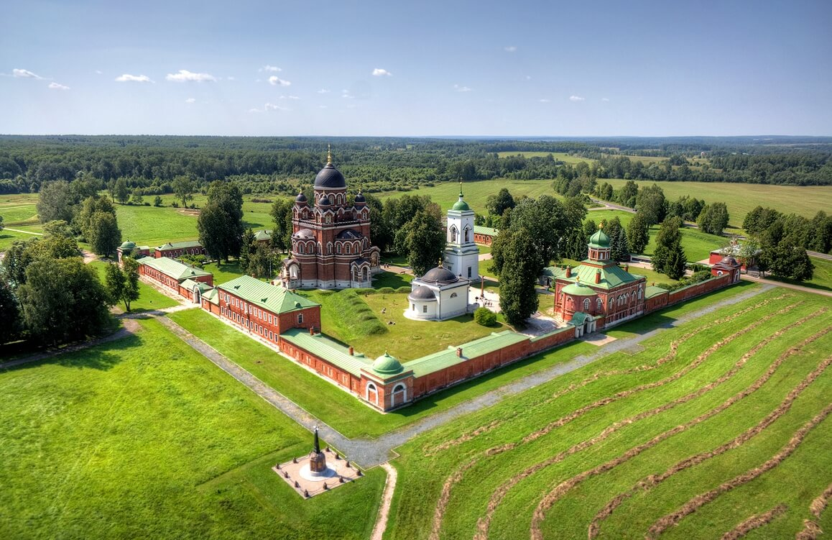

Музей-заповедник на месте Бородинского сражения на территории сельского поселения Бородинское Можайского района Московской области; старейший из музеев, основанных на полях сражений.

Дата основания:1839 г.

Рейтинг 5,0 Яндекс.Навигатор

Адрес: Московская область, Можайский городской округ, посёлок Бородинского музея

Контакты: +7 (49638) 5-15-46

Сайт: [www.borodino.ru](http://www.borodino.ru)

Время работы: Открыто до 16:00

Билеты: 50–500 ₽

Военно-патриотический парк культуры и отдыха Вооружённых Сил Российской Федерации Патриот

Рейтинг 5,0 Яндекс.Навигатор

Расстояние от нас: 85 км

Время в пути: 1 час

Время работы: Открыто до 17:00

Телефон: 8 (800) 707-01-07

Сайт: www.[patriotp.ru](https://patriotp.ru/)

Адрес: Московская область, Одинцовский городской округ, Минское шоссе, 43-й километр, 55

[Можайский кремль](https://yandex.ru/maps/org/mozhayskiy_kreml/95929906502/) ([Достопримечательность](https://yandex.ru/maps/10739/mozhaysk/category/landmark_attraction/89683368508/)[)](https://yandex.ru/maps/10739/mozhaysk/category/museum/184105894/)

Рейтинг 5,0 Яндекс. Навигатор

Адрес: Бородинская ул., 8, г. Можайск

Контакты: +7 (966) 155-94-63

Ильинский пляж

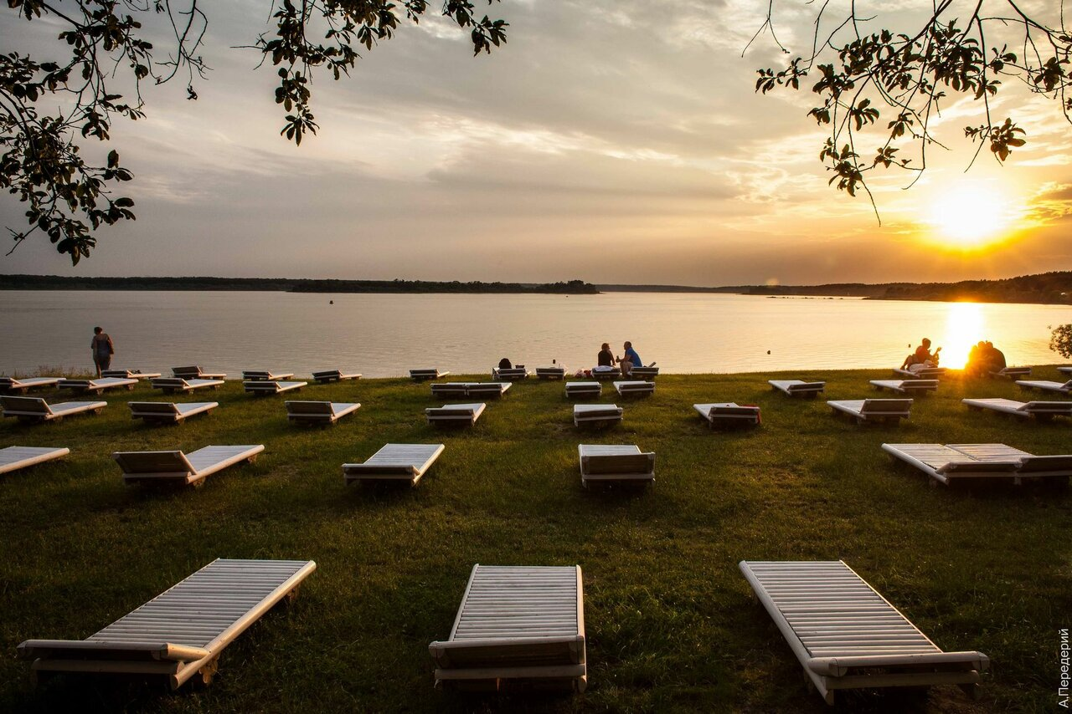

[Ильинский пляж](https://yandex.ru/maps/org/ilyinskiy_plyazh/1197501901/)

Рейтинг 4,7 Яндекс. Навигатор

Адрес: Московская область, Можайский городской округ, сельское поселение Горетовское

Контакты: +7 (926) 992-13-13

Сайт: www.[ilinskiy-plyazh.ru](http://ilinskiy-plyazh.ru/)

Время работы: Открыто до 23:00

Можайка Вейк ([Вейк-клуб](https://yandex.ru/maps/1/moscow-and-moscow-oblast/category/wake_club/126017967241/" \o "Вейк-клуб в Москве и Московской области)[катера, лодки, яхты](https://yandex.ru/maps/1/moscow-and-moscow-oblast/category/boats_motor_boats_yachts/184107329/)/[сапсёрфинг](https://yandex.ru/maps/1/moscow-and-moscow-oblast/category/sup/96105634495/" \o "сапсёрфинг в Москве и Московской области))

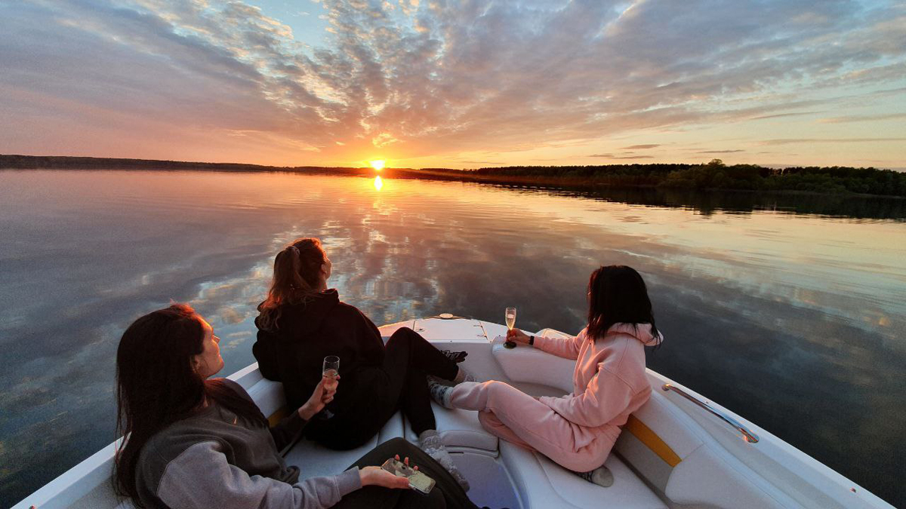

Рейтинг 4,6 Яндекс. Навигатор

Адрес: Московская область, Можайский городской округ, сельское поселение Горетовское

Контакты: +7 (926) 552-47-25

Сайт: www.[kater-more.ru](https://kater-more.ru/)

Время работы: Открыто до 23:00

#### Как добраться?

Мы находимся в СНТ «Стрижи» в д. Ковалёво, Можайского городского округа, Московской области в 128 км от МКАД по Минскому шоссе. В Яндекс навигаторе - «Lounge House». Предпочтительно добираться до территории на своём автомобиле, хорошая дорога до самого участка, парковка на территории.

**На личном транспорте:**

Вам необходимо выехать на Минское шоссе (Трасса «М1» Беларусь) и на 121 км Минского шоссе повернуть направо после указателя Артемки и далее, продолжить движение до ж/д станции Бородино. Проезжаете железнодорожный переезд и перед магазином «Пятерочка» поворот налево на улицу Бородинская и двигаетесь до поворота на Можайское шоссе. Поворачиваете под указатель на право в сторону г. Можайск и проезжаете 150 м до поворота в д. Бабынино, далее поворачиваете на лево возле храма и едете прямо 5.2 км до СНТ «Стрижи». Как подъедете к шлагбауму, позвоните администратору, мы вам его откроем и расскажем, как проехать дальше.  
  
**На общественном транспорте:**

1. На электричке с Белорусского вокзала до ст. Бородино. Всего по маршруту ходит 13 электричек со средним интервалов в 2 часа. Время в дороге - 2 ч 20 мин. Приехав на железнодорожную станцию вам необходимо либо взять такси и за 10-15 доехать либо на общественном транспорте (Автобус N23 до остановки «Бородино»),затем пересадка на другой рейсовый автобус (N27) до остановки «Ковалево».

2. Самый простой способ добраться до Можайска — это поездка на электричке. С Белорусского вокзала каждый день уходят поезда: «Москва — Можайск», «Москва — Гагарин», «Москва — Бородино», на которых можно доехать до станции «Можайск». Дорога займет 1 час 45 минут в зависимости от количества остановок, которые делает тот или иной состав. Далее дойти от ж/д станции до Автостанции и сесть в автобус №27 идущий до д. Бабынино. Ваша остановка – «Ковалево». Интервал движения – каждые 3 часа, начиная с 5:40 до 18:40. Время в пути примерно 40 мин.

По прибытию на остановку «Ковалево» вам необходимо пройти 200 м по направлению движения автобуса и перейти дорогу. Перед шлагбаумом СНТ «Стрижи» необходимо позвонить администратору и он расскажет как пройти дальше.

**На такси:**

От ж/д станции «Бородино» заказываете такси до СНТ «Стрижи»

- Расстояние 11 км

- Время в пути 10-15 мин

- Примерная стоимость от 300-500 р. в одну сторону

От ж/д станции «Можайск» заказываете такси до СНТ «Стрижи»

- Расстояние 21 км

- Время в пути 25-30 мин

- Примерная стоимость от 500-700 р. в одну сторону

От МКАД 55-ый км до СНТ «Стрижи»

- Расстояние 128 км

- Время в пути 1 час и 40 мин

- Примерная стоимость от 3500-4000 р. в одну сторону

Как подъедете к шлагбауму, позвоните администратору, мы вам его откроем и расскажем, как проехать дальше.

Бородинский хутор

Рейтинг 5.0 Яндекс. Навигатор

Адрес: Московская область, Можайский городской округ, деревня Горки

Контакты: +7 (909) 990-36-67

Сайт: [www.borhorse.ru](http://www.borhorse.ru/)

Время работы: Открыто в выходные дни до 21:00

Расстояние от нас - 8 км

#### Какие условия проживания с животными?﻿

*Концепция «pet-friendly» - важная часть нашего гостеприимства.

Мы с радостью разметим Вас с питомцами до 15 кг и вот что для этого нужно:

- при бронировании сообщить, что Вы приедете с любимцем;

- захватить его личные вещи (миску, лежанку или подстилку, любимые игрушки)

Во время пребывания с питомцем просим соблюдать простые правила:

- на территории пребывание питомцев строго на поводке;

- пожалуйста, убирайте за своим питомцем во время прогулок;

- не оставлять питомцев в домике одних без присмотра;

- питомцам нельзя спать на мягкой мебели и на текстиле (подушках, пледах);

- ответственность за порчу имущества несут хозяева.

- при себе следует иметь все необходимые аксессуары (ошейник, поводок, корм, миска, подстилка).

С кошками размещение не предусмотрено!

Проживание с питомцем возможно от 2-х суток.

Мы не размещаем с собаками выше 40 см в холке, с собаками бойцовских пород и их метисами, а также с потенциально опасными животными.

Мы уделяем особое внимание чистоте и гигиене в домиках и проводим дополнительную уборку и обработку после выезда Вашего четвероногого друга, поэтому просим Вас с понимаем отнестись к дополнительной оплате за его проживание.

Также мы просим Вас убирать следы пребывания Ваших любимцев на территории.

* ВАШ ПИТОМЕЦ должен быть воспитан, не агрессивен, безопасен для окружающих даже потенциально и приучен к лотку/пеленке или выгулу на улице для справления нужды. Также важно, чтобы питомец был приучен к путешествиям и посещению новых пространств без стресса (ничего не грыз и не царапал, не лаял громко, не скулил)

Не забудьте взять с собой:

- лоток

- пеленки (необходимого количества)

- наполнитель в лоток (в достаточном количестве)

- миски для еды (если

- свои средства гигиены, чтобы убрать за питомцем в случае необходимости (одноразовые пакетики для выгула, совочки, средства от запаха и т.д.)

- тряпочку или полотенце, чтобы помыть лапы и самого питомца в случае необходимости

Мы очень любим животных и лояльно относимся к гостям с питомцами.

Но за любую порчу имущества будьте готовы уплатить сумму ущерба, нанесенного вашим питомцем. Это условие является автоматическим при бронировании номера.

Доплата за питомца - 1000р/весь срок пребывания, если с вами будет 2 питомца, то оплачивается пребывание каждого отдельно. Депозит – 5000 р.*

При бронировании добавьте дополнительную услугу "размещение с питомцем". Плата 1000 и 2000 рублей. Зависит от размера питомца.**

*Более подробную информацию вы можете прочитать в Правилах проживания с животными к Договору Аренды жилого помещения.

**Необходимо добавить опцию в платформу при бронировании

*Если будет принято решение без животных:*

*У нас нет необходимого оборудования для проведения тщательной уборки от шерсти животных. У некоторых гостей, возможна аллергия на шерсть.*

*Поэтому, проживание с животными запрещено.*

#### Каковы условия бронирования?

• заселение в LA дом от 2 ночей, на 1 ночь возможно только если образовалось окно между бронированиями;

• заселение в LB в будни от 1 ночи, в выходные от 2 ночей;

• Заезд с 15 часов, выезд до 12 часов. Поздний выезд и ранние заезды в домах не предусмотрены, в сафари тентах по запросу.

• Проживание детей до 14 лет бесплатно;

• При бронировании от 2 ночей оплата производится в 2 этапа: 50% при бронировании и 50% за неделю до заезда. При бронировании на 1 ночь или менее недели до заезда - оплата 100%;

• Бесплатная отмена бронирования не менее, чем за неделю до заезда, в противном случае предоплата не возвращается;

• Проживание питомцев (собак, хомячков и прочих животных) - 1000р/весь срок, размещение с кошками не предусмотрено. В доме-бани и LA доме с животными не размещаем.

• Доп. взрослые свыше 2 человек +1000р/сутки, максимальное размещение в LA Доме - 4 человека, в LB - 6 человека, в Доме-Бани GS с проживанием - 2 человека.

• Если свободен Дом-Баня GS, то можно арендовать его как Баню с почасовой оплатой.

Стоимость - 2500р/2 часа и 3000р/3 часа. (позже будет принято окончательное решение)

Аренда дома на одну ночь возможна в двух случаях:

При наличии окна между заездами.

При оплате суток по повышенной стоимости: +50%.

(в таком случае можно выбрать любой свободный день)

*При отмене бронирования сумма задатка не возвращается.*

*Вы можете перенести предоплату на другие даты, если предупредите нас более чем за 7 дней.*

#### Чем отличаются дома между собой?

Дом LA (А-фрейм Дом) :

В террасе дома встроенный диван с мягкими подушками. В террасу встроена купель фурако, диаметром 150см, с погружной печью (можно дрова подкладывать практически не выходя из купели). В А – фрейм доме не предусмотрено размещение с питомцами, если у вас аллергия на шерсть животных, то вам стоит выбрать именно этот домик. Во дворике свой мангал, уличный стол с лавочками, костровая чаша и гамак в березах. (позже будет принято окончательное решение)

Дом LB (Барн-Хаус):

Домик pet friendly. Во дворике свой мангал, уличный стол с лавочками, костровая чаша и гамак в деревьях. (позже будет добавлена более подробная информация)

Дом-Баня GS

Дом имеет одно спальное место, размещаемое до 2-х людей (кровать формата kig size). В доме своя баня. На террасе установлена холодная купель. Внутри дома есть большая ванна в центре комнаты. (позже будет добавлена более подробная информация)

#### Что такое одна топка купели? Чем отличаются купели!

Купель на дровах - это фурако или банный чан, большая ёмкость с водой, диаметром 150-180см, установленная прям в террасу дома (у А-фрэйм домов) или на территории (у дома LB), которая топится дровами, в ней помещается до 4 человек. Если бронируете купель сразу с домиком, то цена - 2500р/топка, если будете заказывать купель на месте, то цена - 3000р/топка. Топка купели значит, что мы топим ее для вас до состояния горячей воды один раз в день к указанному вами времени ( у А-фрэйм домов в день заезда в промежутке с 18.30 до 20ч, на следующий день от заезда - с 13 до 20ч; купель для дома LB всегда в промежутке с 13 до 20 ч). В течении одного дня по времени мы вас не ограничиваем никак, вы можете поддерживать температуру по средством подкладывания дров самостоятельно в течении вашего дня топки, не давая печи затухнуть (если печь затухнет, то самостоятельная РАСТОПКА купели строго ЗАПРЕЩЕНА!!!), на следующий день все купели сливаются персоналом утром (за исключением тех, что заказаны на повторную топку без слива воды, поэтому повторную топку без слива нужно заказывать не позднее этого времени). Повторная топка на следующий день без слива воды стоит 2000р/топка, а со сливом воды - 2500р/топка. В общей сложности набор воды и топка занимают примерно 3.5-4 часа времени, поэтому при бронировании нужно учитывать это.

У дома LA установлены купель фурако диаметром 150 см с погружной печкой (установленной внутри купели и отгороженной перегородкой), удобно подкладывать дрова практически не выходя из купели.

В этой купеле есть подсветка и аэромассаж, из-за чего она визуально похожа на джакузи, но это по-прежнему купель на дровах, которая топится и оплачивается отдельно. Идеально для семьи из 2-3 человек.

У дома LB на территории установлен банный чан диаметром 150 см с печкой под чаном. Для того, чтобы подложить дрова нужно спуститься с купели, но при этом сама купель более просторна и вместительна, так как печи нет внутри купели. Идеально для семьи из 4 человек.

Идеально для семьи из 2-4 человек.

#### Как происходит отмена бронирования?

У нас бесплатная отмена бронирования не менее чем за неделю до заезда. Если отказ от бронирования менее недели до заезда, то мы можем перенести ваши даты, но только при условии, что на вашу первоначальную дату кто-то оформит новое бронирование, возврат средств в этом случае не предусмотрен, только перенос дат. Первоначально узнайте у ваших друзей и знакомых, разместите информацию в своих социальных сетях, возможно кто-то сможет поехать вместо вас, если нет, то напишите нам, чтобы мы разместили информацию о ваших датах в наших социальных сетях. Если же мы не успеваем найти никого на вашу дату, и вы также не приезжаете, то деньги не возвращаются и даты не переносятся. Если до заезда неделя и более, то если вы бронировали дом/баню самостоятельно на нашем сайте, для отмены бронирования Вам нужно пройти по ссылке из письма, которое приходило Вам на почту сразу после оформления бронирования, денежные средства вернутся на ту же карту, с которой оплачивали бронирование, в течении 2-3 дней с момента отмены. Если же бронировали через WhatsApp (+79032545478) или наш инстаграм lounge__house, то сообщите нам по этим каналам связи в письменной форме с того аккаунта инстаграм или с того номера WhatsApp, с которого совершали бронирование, о том, что хотите сделать отмену и мы поможем сделать отмену на сайте и вернем вам деньги в ближайшее время.

#### Есть ли в домах Wi-Fi и ловит ли мобильная связь?

В глэмпинге есть скоростной Wi-Fi, который отлично подходит для удаленной работы. На территории прекрасно работает сотовая связь и мобильный интернет.

#### Где можно купаться и рыбачить?

Наша территория располагается вблизи можайского водохранилища на расстояние 900 м, но если идти пешком, то от берега до комплекса нужно пройтись через соседний КП потратив примерно 15-20 мин. Это не малюсенький ручеёк, в котором вы сможете помочить только ножки, а полноценная река с широкими берегами, в которой можно не просто поплавать, но и полноценно прокатиться на яхте или поплавать на сап борде. Здесь водится различная рыба: щука, окунь, плотва, карп, но имейте ввиду, что здесь нет коммерческой рыбалки с зарыбленным прудом, это естественная река, поэтому берите прикормку, удочки и снасти и попытайте удачу! У нас есть плавный заход в воду, но он илистый и мы постоянно стараемся сделать его более комфортным. Температура воды летом комфортная даже для самых маленьких детей.

Если вам хочется более обустроенной пляжной территории, с огромным количеством разного рода развлечениями на воде и около воды, то мы рекомендуем посетить пляж Ильинский. Он находится на расстоянии 26 км, что примерно в 30 мин езды на автомобиле.

#### Много ли насекомых?

Мы заботимся о своих гостях, поэтому весной проводим обработку территории от клещей вблизи всех домов и дорожек. Лесные муравьи, комары - от них никуда не денешься. Для защиты от комаров у нас стоит специальная ловушка-уничтожитель популяции комаров, которая заметно снижает количество этих надоедливых насекомых. Но все же необходимо брать с собой индивидуальные средства защиты, такие как спреи и крема от насекомых, чтобы ничего не мешало вашему отдыху. В домах также есть фумигаторы с пластинками и спирали от комаров. Змей на территории нет вообще.

#### Тепло ли в домах?

Все наши дома утепленные и предназначены для круглогодичного проживания, отапливаются теплым полом. Также в домах есть печи-камины, которые дают очень много тепла и уюта. В дополнении, установлены умные электрические конвекторы. *

В дополнении, установлены сплит-системы с зимним комплектом. Зимой в -25С и летом в +35С вам будет комфортно.

Если вам будет недостаточно тепло - выдадим дополнительный обогреватель.*

#### Можно ли приехать на территорию просто посмотреть или погулять без бронирования?

На территорию могут попасть только гости, у которых уже есть бронирование. Мы не пускаем на территорию "просто погулять", "просто посмотреть" или "посмотреть и потом забронировать", так как это мешает отдыху гостей. Поэтому не нужно тратить свое время и ехать 130 км от Москвы без бронирования, на территорию в этом случае не попасть. Весь водный инвентарь и велосипеды также не сдаются в прокат без бронирования домика.

#### Есть ли какая-то система скидок?

У нас действует постоянная скидка 5% для именинников, если день рождения за неделю до или после заезда при предъявлении копии паспорта. Сделайте пометку в комментарии при бронировании и пришлите нам копию паспорта на тот номер, c которого вам придет уведомление подтверждение о бронировании в вотсап, сумма остатка пересчитается с учетом скидки. Скидка распространяется только на проживание (дом именинника) без учета доп.услуг при бронировании от 2 ночей.

А ещё у нас действует накопительная система скидок для постоянных гостей. За каждые два дня пребывания у нас вы получаете +1% скидки на следующую бронь (максимальная скидка - 10%).

При бронировании от 5 суток скидка 10% на проживание.

Скидка распространяется на все услуги, даже на чан и баню.

*Приезжайте большой компанией арендуйте все три дома сразу!

Например, вы три дружные семьи или весёлая компания молодёжи.

Бронируя три дома сразу, можно:

пойти в баню без записи,

провести время в кругу всех своих близких друзей.

Внимание: максимальная суммарная скидка именинника и постоянного гостя - 10%

#### Как можно воспользоваться подарочным сертификатом?

Если вам подарили наш подарочный сертификат и вы хотите им воспользоваться, то сначала зайдите в календарь свободных дат (кнопка "забронировать") и выберите подходящие доступные даты и цвет домика (видеообзоры по всем домам есть на этом сайте выше). Все сертификаты с открытой датой действуют в течении одного года с указанной на сертификате даты. После этого пришлите нам в WhatsApp ( +79032545478) номер сертификата (или его фото), а также копию паспорта на чье имя выписан сертификат, подходящие даты и цвет домика и мы поможем вам с оформлением бронирования. Если сумма сертификата меньше суммы бронирования на день оформления, то можно доплатить, также как и за все доп.услуги. Если сумма сертификата превышает сумму бронирования, то вы можете использовать оставшуюся часть суммы на доп. услуги, а также уголь, розжиг, кофе, веник для бани и т.д. Все правила бронирования и условия проживания, описанные на этом сайте, также действительны для обладателей сертификата, за исключением отмены бронирования. Сертификаты возврату и обмену не подлежат, изменение дат возможно не позднее недели до заезда. Заселение от 2 ночей. На одну ночь возможно заселение только если образовалось такое окошко между бронированиями, если суммы сертификата хватает только на одну ночь, то можно или забронировать 2 ночи с доплатой, или выбрать из тех окошек на одну ночь, что доступны для бронирования на данный момент.

#### Пожарная безопасность, какие правила?

Каждый гость проходит инструктаж по технике безопасности и пожарной безопасности, у нас есть памятка, огнетушитель, датчик дыма и углекислого газа. Для детей печь-камин может быть не безопасна, поэтому за детьми должны следить родители.*

*Уточнение

#### Дополнительные услуги!

У нас можно приобрести угли, розжиг, дополнительные дрова, веники для бани (цены уточняются у администратора). Решетка, шампура и одна вязанка дров – предоставляются бесплатно*

• Уголь и розжиг - 500 руб.

*Дубовые,пихтовые, березовые веники - 400 руб.

Капсулы для кофемашины Nespreso*

При заказе бани халат предоставляется бесплатно по количеству взрослых гостей дома. Если вам нужен халат отдельно от бани, то его можно арендовать. Стоимость - 300 руб. Размеры 48 и 52. При выезде халат сдается.*

Мы берём дополнительную плату только за проживание с домашними питомцами.

Расчеты за услуги массажиста и фотографа оплачиваете без нашего участия. Мы не выступаем посредниками в сделке.

Организация романтического вечера:

- Если вам необходимо купель с лепестками роз, то вы можете заказать эту услуга у нас. Стоимость будет составлять – 7000 р. с учетом топки купели (без топки купели данная услуга не предоставляется)

- Плавучий завтрак/обед/ужин – стоимость услуги зависит от выбранного типа меню, по отдельному запросу мы предоставим на выбор. Цена начинается от 1500-3000 р.*

У нас вы можете заказать завтраки: сырники, омлет, каша, гранола, капучино с пенкой. Все блюда приготовлены с особым трепетом и любовью из самых свежих продуктов: Это очень удобно, вы только проснулись, а в домик уже несут горячий кофе и завтрак.

* Лесной завтрак - 600₽

В завтрак входит: горячий напиток, свежая выпечка, горячее блюдо

* Кедровая банька с финской дровяной печью.
* Детская кроватка

300 ₽

* Казан

500₽/день

* Кальян

1800 ₽/3 часа

* В стоимость входит красивый черный кальян, табак на выбор, уголь и растопка.
* Дополнительное место

2000₽/сутки

#### Медицинская помощь

В каждой из наших локаций в обязательном порядке присутствует стандартный набор лекарств – жаропонижающее, болеутоляющее, антисептические и кишечные препараты. Если вам требуются специальные препараты, привозите с собой — холодильник есть.

Расстояние до ближайших больниц:

— от Глэмпинга — около 20 км, роддом там же; время в пути 27 мин на а/м;

#### Аренда фотозон

! Фотографу на заметку. Можно арендовать локацию без проживания для фотосессии (1 500 руб. / 1 час)

#### Где можно курить!

На территории отеля и в домиках курить запрещено. Курить можно только в зоне около мангала.

#### Где припарковать машину.

На территории есть бесплатная гравийная парковка, рассчитанная на 2 т/с. Машину оставлять безопасно. Территория огорожена и ведется видеонаблюдение. Проехать на автомобиле до домиков нельзя. При необходимости, можно оставить машину возле ворот в комплекс либо на территории парковки после шлагбаума в специальном парковочном месте.

Парковка находится прямо перед домом за забором.

#### Развлечения для детей.

В нашем домике детям есть, чем заняться.

На территории, после въездного шлагбаума, есть детская площадка с игровым домом, горкой, каруселями и песочницей. *

Для самых маленьких гостей, мы подготавливаем корзину с игрушками (мягкие игрушки, большие конструкторы и др). По запросу подготовим стульчик для кормления, манеж и подножку к раковине.*

В сезон доступны детские велосипеды, а один взрослый велосипед оборудован детским креслом*

В каждом доме есть настольные игры, бадминтон и прочее*

Катание на лошадях*:

| Услуга | Продолжительность | Цена |
| --- | --- | --- |
| Занятия на платцу с тренером | 1 час | 2000 руб |
| Катания детей по территории | 30 мин | 1000 руб |

#### Как происходит заселение!

У нас нет ресепшена. Мы вас встречаем на парковке и провожаем в Домик.*

Если вы приедете раньше 15:00, то мы не сможем организовать для вас комфортное место для ожидания заселения. Просим учитывать этот важный момент. Особенно в плохую погоду, когда прогулка не доставит удовольствия.

Есть желание провести время ожидания на прогулке? Без проблем, оставляйте машину на парковке. Так же, в вашем распоряжении велосипеды*

#### Как работает джакузи!

SPA бассейн с джакузи только в Доме LB. Работает круглый год - 24 часа в сутки. Температура воды поддерживается автоматически: +40С (зимой) +37С (летом). Вода хлорируется и Ph выравнивается. Используются профессиональная фильтрация. Вода обновляется.

Рекомендуем взять резиновые тапочки. Не забыватйе купальники и плавки.

Нельзя использовать пену, соль для ванны и другие средства с отдушками.*

#### Расстояние между домами

Площадь территории у нас 1100 м2, при этом все гармонично спроектировано, и размещение в 3 домах не мешает нормальному и комфортному отдыху. Расстояние между домами не менее 10 м, а также присутствует живая изгородь из вечнозеленых хвойных деревьев, что позволяет разграничить территорию по зонам.

#### Как сделать сюрприз?

Мы часто видим, что вы до последнего момента не сообщаете своим спутникам, куда именно вы едите. При этом организовать по приезду торт, цветы и шары не всегда получается возможным в силу конспирации))

Мы нашли нужных людей. Вам доставят праздничные атрибуты до вашего заезда.

Набор: шары, торт и корзинка цветов - 5000 руб. *

Также мы можем организовать вам плавучий завтрак – стоимость 2000 р.

Если вам необходимо подготовить к вашему приезду купель, заполненную лепестками роз, то мы также это можем для вас сделать - стоимость услуги включает топку купели и составляет – 7000 р.

Количество лепестков роз – не менее 1500 шт.

Свяжитесь с нами, чтобы уточнить детали и запросить фотографии плавучего завтрака.

#### Как заказать фотоссесию*

Если вам необходима фотоссесия, то вы можете приехать со своим фотографом самостоятельно.

Вход для фотографа оплачивается отдельно. Стоимость 500 р.

Либо мы можем вам устроить Индивидуальную фотосъемка на профессиональную фототехнику с использованием профессионального света, стоимость такой услуги составит - 5000 руб., семейная 5500 руб.

В стоимость включен распечатанный фотоальбом из отобранных вами и отретушированных 20-ти фотографий.

#### Какая дорога до глэмпинга?

Мы находимся в 118 км от МКАД, до глэмпинга ведет асфальтированная дорога и 200 м утрамбованной асфальтовой крошки. Проехать можно на любом автомобиле в любое время года. Зимой подъездные пути чистятся уборочной техникой.

#### Что такое безконтактное заселение?*

Возможно бесконтактное заселение

Вы можете приехать и уехать в любое время, в том числе ночью, рано утром или поздно вечером

Способы бесконтактной работы с гостями

1. Кейбокс. Гость приезжает к воротам, набирает звонок по номеру телефона, и двери открываются за счет gsm модуля. Потом подходите к дому и вводит код для кейбокса, в котором лежит ключ (код вам отправляется заранее). Кейбокс открывается, вы берете ключ и заходит в дом. При выезде вы просто закрываете дверь и кладете ключ обратно.*

2. Электронные замки. Ворота открываются по звонку на мобильный номер, как и в предыдущем случае, а для открытия двери в доме вы используете код, который вы получаете от нас. После выселения код сбрасывается, а для следующих гостей уже действует новый.

Это электронный замок, который установлен на входную дверь. Его можно открыть несколькими способами: через веб-интерфейс, по коду, через bluetooth, магнитной картой и обычным металлическим ключом. Замок не зависит от электричества и работает даже при отключении света.

Удобство в том, что это не просто замок, а целый комплекс. Работает он так: вам отправляется ссылка, вы переходите по ней, читаете договор-оферту, сертифицируетесь по принципу каршеринга (фото паспорта, селфи с паспортом) и отправляете свои данные нам на проверку. После этого мы отправляем вам ссылку на оплату и код для открытия двери. Срок действия кода равняется сроку проживания в комплексе: например, с 17:00 четверга до 12:00 субботы. Время заезда и выезда вы формируете самостоятельно. После окончания срока код аннулируется.

Вы можете выбрать раннее заселение или поздний выезд, если такова опция доступна (зависит от времени выезда предыдущего гостя), а также вы можете выбрать поздний заезд.

Для последующих заездов верификация уже не требуется, данные о вас сохраняются у нас в системе.

Если вы категорически против, тогда мы можем использовать традиционное заселение с нашим сотрудником. Но за тот год, что мы пользуемся этой системой, у нас уже сложился пул постоянных гостей, которым нравится бесконтактное заселение. И они бронируют только у нас, т.к. с нами чувствуют себя свободными.*

Важно!*

– Система дистанционного заселения уже на этапе верификации отсеивает сложных людей: мы всегда можем отказать клиенту, если изначально видим в нем потенциальные проблемы.

А в случаях, когда гость заселяется, он в течение часа проверяет состояние помещения: если есть какие-то претензии, он делает подтверждающие фотографии и присылает их нашему менеджеру. Всё как в каршеринге: если принял дом, значит всё хорошо, а все остальные проблемы на вас. Всё больше людей знают эту систему и адекватно на нее реагируют. Бывает, что разбивают стакан и сами оставляют деньги на столе с извинениями.

При этом мы всегда берем залог за сохранность имущества. Он покрывает возможный ущерб — полностью или частично. Ведь от ущерба никто не застрахован, ни при контактном, ни при бесконтактном заселении.

#### Что запрещено на территории?

На территории запрещено:

* Курить в домах и в бане, в том числе кальян, а также на террасах вне зоны мангала.
* Бросать окурки на территории, для этого есть пепельницы и урна.
* Громко шуметь, петь и слушать музыку, особенно после 22:00.
* Привозить с собой концертные и большие колонки мощностью более 20 ватт. Слушаем музыку с нашей портативной колонкой.
* На территории запрещены фейерверки и шумные посиделки, мешающие отдыху других гостей.
* Оставлять включенные электроприборы, источники огня, горящий мангал без присмотра.
* Выбрасывать угли из мангала\бани\купели в непредназначенные места. Если нужна помощь, сообщите нам.
* Оставлять несовершеннолетних детей без присмотра!
* Сушить вещи на обогревателях или накрывать их.
* Ходить в доме и в бане в уличной обуви.
* Запускать салюты, фейерверки, хлопушки в доме и на территории.
* Использовать белые полотенца в качестве тряпок (для этого есть тряпки, хим.средства под раковиной в кухне).
* Портить и увозить имущество глэмпинга

Арендодателя ЗАПРЕЩЕНО*:

• курить внутри построек – штраф 5000 руб ;

• разводить на территории огонь вне специально оборудованных мест штраф 5000 руб ;

• зажигать свечи – штраф 5000 руб ;

• использовать легковоспламеняющиеся и взрывчатые материалы – штраф 5000 руб ;

• шуметь после 22:00 - штраф 5000 руб ;

• причинять любой невосполнимый вред окружающей среде (рубить деревья, снимать бересту с деревьев, загрязнять водоем и пр.) – штраф 5000 руб .

Арендодатель не несет материальной или иной ответственности за жизнь и здоровье Арендатора. Арендатор понимает, что находится на природе и не огражден от опасностей, которые с ней связаны. В случае заболевания, травм и (или) иных несчастных случаев, происшедших с Заказчиком во время нахождения на территории Арендодателя, и не возмещает затрат, понесенных Арендатором по этим основаниям и в связи с ними.

Арендодатель не несет материальной или иной ответственности за личное имущество Арендатора.

Арендодатель оставляет за собой право не пускать на территорию без объяснения причин.

Арендодатель не несет никакой ответственности за услуги, предоставляемые третьими лицами.

#### Каковы условия отмены бронирования?*

• Бесплатная отмена бронирования за 10 дней до даты заезда

• От 9 до 5 дней до заезда возвращается 50% предоплаты

• При отмене бронирования менее, чем за 4 дней, предоплата не возвращается

• В праздничные дни действует невозвратный тариф

#### Как воспользоваться подарочным сертификатом?

Выберите в календаре любые свободные даты и введите номер сертификата в поле "код подарочного сертификата" при бронировании.

Важно: подарочные сертификаты рассчитаны на проживание в домине двоих взрослых. Если с вами будут еще гости (до 2-х человек) или питомцы, укажите это в соответствующих полях при бронировании. Дополнительные гости и питомцы оплачиваются отдельно.

Вы также можете воспользоваться сертификатом на бо́льшее количество ночей за дополнительную плату: просто выберите желаемое количество ночей и введите номер сертификата. Сумма доплаты сформируется автоматически.

#### Есть ли в домиках кондиционеры?

Да, каждый домик на нашей базе оборудован кондиционером. Кроме того, администратор базы включает кондиционер за час до приезда гостей, чтобы домик мог достаточно охладиться.

#### Что такое Банный чан*

Купель с горячей водой, да еще стоящая на свежем воздухе, доставит огромное удовольствие и принесет пользу для здоровья. Заполняете чан водой и разжигаете под ним встроенную печь. Печь, в отличии от костра, хороша тем, что в ней эффективнее используется энергия огня: она практически не тратится на обогрев окружающего воздуха. Нужно заполнить чан как минимум на треть, разжечь огонь и дождаться, пока вода не прогреется до комфортных 40-45°С. Определить температуру поможет специальный термометр. «В сухую» нагревать железную ёмкость нельзя. Ещё одна нужная вещь для купания в чане — это весло. С его помощью перемешивают воду, иначе возле стенок и дна она будет ощутимо горячее, чем в центре.

Находиться в чане желательно не более 20 минут, погрузившись в воду до уровня груди. Затем можно остудиться в холодной воде или сугробе, и вернуться. Процедура в целом обычно занимает около часа-полутора.

• Чан для парения на свежем воздухе

В этом и заключается колоссальная разница с баней - в процессе парения вы дышите свежим воздухом и не нагреваете голову. При этом тело пропаривается так же интенсивно, как в бане.

• Жар распределен снизу вверх

Именно такое парение считается полезным и правильным. Чан топится дровами, печь установлена под чаном. Так горячая вода поступает снизу вверх.

Комфортная температура для парения в чане 38-45 градусов.

• Отличный способ провести время

В чане одновременно могут париться до 6 человек. В центре установлен столик для напитков, закусок или кальяна.

Баня и купель оплачиваются отдельно, т.к. не всем отдыхающим они нужны.

Стоимость одной топки чана составляет 3500₽ (это более 3х часов парения)

Обратите внимание, что процесс подготовки чана занимает 3,5 - 4 часа, поэтому о своём намерении им воспользоваться нам нужно сказать накануне заезда за день.

#### Где можно приобрести фермерские продукты*:

В Бородинском хуторе вы можете приобрести молоко, сметану, творог, яйца, копченое сало и другие фермерские продукты домой, чтобы ваше гастрономическое удовольствие продлилось дольше!

**Как доехать:**  
  
  
**На автомобиле:** ехать по Можайскому шоссе через Можайск на Бородино. За Можайском, через 10км, немного не доезжая до деревни Горки, будет съезд с дороги направо с вывеской "Прокат лошадей". Далее по грунтовой дороге через поле примерно 300м.

#### Не будут ли отдыхающие друг другу мешать?

Нет, потому домики разделены значительным расстоянием, а потому отдыхающие совершенно не мешают друг другу.

#### * Что входит в стоимость проживания?

Постельные принадлежности, полотенца и одноразовые тапочки, средства для душа (шампунь, кондиционер для волос, гель для душа, жидкое мыло и крем для рук, а также в домике есть крем для лица и принадлежности для умывания, ватные диски и палочки, женский бокс на случай, если вы что-то важное забудете 😉

В зоне барбекю есть уголь, розжиг, раздуватель, спички, шампуры и решетка, фартук и щипцы и даже формирователь для бургеров

Дрова для печки в холодное время и в любой сезон для костровой чаши на улице выдаются — безлимитно

Обращаем Ваше внимание — в праздничные дни стоимость аренды дома может отличаться от основного прайса.

#### * Заезд не совершеннолетних?

Регистрация гостей осуществляется на основании документов, удостоверяющих личность (паспорт гражданина РФ, свидетельство о рождении-для лиц, не достигших 14-летнего возраста, паспорт иностранного гражданина с регистрацией по месту пребывания), в соответствии с законодательством РФ.

Заселение несовершеннолетних граждан, не достигших 14-летнего возраста, осуществляется на основании документов, удостоверяющих личность находящихся вместе с ними родителей (усыновителей, опекунов), сопровождающего лица (лиц), при условии предоставления таким сопровождающим лицом (лицами) заверенного согласия законных представителей (одного из них), а также свидетельств о рождении этих несовершеннолетних.

1. Блок 12

В Данном блоке будет контактная информация.

*необходимо вставить карту из Гуго или Яндекс

* необходимо добавить описание как к нам добраться

*необходимо добавить информацию о том как с нами связаться

# Блок номер 18. Оплата.

Фон блока – черный. Указать значки систем оплаты.

Правила и условия бронирования

Бронирование дома lounge house является подтвержденным только при условии 100% оплаты на данном сайте www.loungehouse.ru/booking , предоставлении ФИО всех гостей, подтверждении ознакомления с Правилами и условиями бронирования и согласии на обработку персональных данных. При бронировании и/или нахождении в доме от 4 человек вносится страховой залог в размере 5000 рублей, возвращается в день выезда, в течение дня. Если вам необходимо, чтобы залог вернули сразу, то примите во внимание, что придется подождать. В период с 31.12 по 8.01 в день заселения вносится залог 5000р. независимо от количества человек.

Оплата с помощью банковской карты

1 Для выбора оплаты услуги с помощью банковской карты на соответствующей странице сайта необходимо нажать кнопку «Оплата банковской картой». Оплата происходит через авторизационный сервер Процессингового центра Банка с использованием Банковских кредитных карт следующих платежных систем: VISA International MasterCard World Wide

2 Описание процесса передачи данных.

Для выбора оплаты услуги с помощью банковской карты на соответствующей странице необходимо нажать кнопку Оплата заказа банковской картой. Оплата происходит через ПАО СБЕРБАНК с использованием банковских карт следующих платёжных систем:

• МИР;

• VISA International;

• Mastercard Worldwide ;

• JCB .

Для оплаты (ввода реквизитов Вашей карты) Вы будете перенаправлены на платёжный шлюз ПАО СБЕРБАНК. Пожалуйста, приготовьте Вашу пластиковую карту заранее. Соединение с платёжным шлюзом и передача информации осуществляется в защищённом режиме с использованием протокола шифрования SSL. В случае если Ваш банк поддерживает технологию безопасного проведения интернет-платежей Verified By Visa, MasterCard SecureCode, MIR Accept, J-Secure, для проведения платежа также может потребоваться ввод специального пароля.

Настоящий сайт поддерживает 256-битное шифрование. Конфиденциальность сообщаемой персональной информации обеспечивается ПАО СБЕРБАНК. Введённая информация не будет предоставлена третьим лицам за исключением случаев, предусмотренных законодательством РФ. Проведение платежей по банковским картам осуществляется в строгом соответствии с требованиями платёжных систем МИР, Visa Int., MasterCard Europe Sprl, JCB.

3 Оплата по банковским картам VISA. К оплате принимаются все виды платежных карточек VISA, за исключением Visa Electron. В большинстве случаев карта Visa Electron не применима для оплаты через интернет, за исключением карт, выпущенных отдельными банками. О возможность оплаты картой VisaElectron вам нужно выяснять у банка-эмитента вашей карты.

4 Оплата по кредитным картам MasterCard. На сайте к оплате принимаются все виды MasterCard.

5 Что нужно знать:

1. номер вашей кредитной карты;

2. срок окончания действия вашей кредитной карты, месяц/год;

3. CVV код для карт Visa / CVC код для Master Card:

3 последние цифры на полосе для подписи на обороте карты.

Если на вашей карте код CVC / CVV отсутствует, то, возможно, карта не пригодна для CNP транзакций (т.е. таких транзакций, при которых сама карта не присутствует, а используются её реквизиты), и вам следует обратиться в банк для получения подробной информации.

Условия отмены бронирования

Бронирования оплаченные электронно на сайте www.loungehouse.ru (http://www. loungehouse.ru/) являются не возвратными. Возврат средств невозможен. Если у вас меняются планы, и вы предупреждаете нас по телефону, но не менее чем за 7 дней до предполагаемой даты заезда, вы можете перенести ваше бронирование на любую свободную дату в рамках трех месяцев без потери средств (разница не возвращается, если даты переноса выпадают на праздники или выходные, возможно потребуется доплата). Перенести дату возможно 1 раз. Дальнейший перенос без возврата средств. *

* Информация будет уточнена

# Блок номер 13. Новости и Акции.

Блок с новостями и акциями и подарочными сертификатами.

Необходимо вставить картинки и разместить текст под ними или же сделать отдельную страницу. Открывающуюся по клику на картинку.

#### Новости

Фото:

Текст: Мы любим дарить подарки, поэтому у нас всегда предусмотрены специальные предложения для наших постояльцев. С нашими акциями вы можете ознакомиться в советующем разделе.

#### Акции

* 1. **Работа на удалёнке**

**Фото:** Необходимо вставить фото

**Текст:** Идеальное место для тех, кто хочет поработать вдали от города. Смена обстановки подарит новые впечатления для релакса и перезагрузки.В глэмпинге хороший интернет, а также есть скидка 15% при длительном проживании.*

*Длительное проживание от 7 дней

Акции и скидки не суммируются

* 1. **Загородный отдых в кругу семьи**

**Фото:** Необходимо вставить фото

**Текст:** Для самых маленьких гостей у нас есть настольные и развивающие игры, мягкие и сезонные игрушки, и игрушки на батарейках. Летом можно покататься на велосипедах, покачаться на качелях, поплескаться в детском бассейне. Перезагружаясь с нами от 3 дней, мы дарим скидку 10% на проживание.*

*Распространяется на все дни, кроме пятницы, субботы и праздничных дней.

* 1. **Романтические выходные**

**Фото:** Необходимо вставить фото

**Текст:** Уютное, идеальное место для свиданий. Вы будете только вдвоём, наслаждаясь друг другом в атмосфере любви, счастья и спокойствия. Молодожёнам и семейным парам на годовщину свадьбы дарим скидку 10% за 2 дня до и после важной даты.*

*Независимо от дня недели, при предъявлении документа

* 1. **Важное событие**

**Фото:** Необходимо вставить фото

**Текст:** К нам можно приехать как вдвоем, так и большой компанией отметить важное событие: территория и баня рассчитаны на 8 человек (с ночевой в доме могут остаться 6 взрослых гостей). Молодожёнам, именинникам и парам на годовщину свадьбы дарим скидку 10% на проживание.*

*Независимо от дня недели, при предъявлении документа

При бронировании введите промокод LHHW23

Cкидка действует два дня до и после, при заселении необходимо предъявить документ.

* 1. **Именинникам**

**Фото:** Необходимо вставить фото

**Текст:**

У вас день рождения и вы хотите провести его в нашем уютном домике в лесу? Это прекрасно, ведь мы приняли у себя уже очень много именинников, мы очень благодарны вам за то, что выбираете нас для своих значимых событий!

При бронировании введите промокод HB22

Cкидка действует два дня до и после, при заселении необходимо предъявить документ.

Приезжайте за атмосферой счастья и дачной романтики

Ко дню Рождения мы возвращаем депозит 10% от стоимости проживания и от отеля вас ждет приятный комплимент.

• акция действует за 7 дней до даты рождения и 7 дней после

• депозит начисляется не более чем с двух номеров

• депозит начисляется со стоимости основных мест

• депозит считается от стоимости не более двух суток

• депозит суммируется со скидкой по карте лояльности

• акция не распространяется на заезды в праздничные дни

* 1. **Устроить девичник**

**Фото:** Необходимо вставить фото

**Текст:** Наш большой комфортный уютный дом готов отметить и девичник. У нас вы сможете сделать красивый и стильный контент, чтобы запомнить эти эмоции навсегда.

Приятным бонусом в день девичника будет скидка 20% на все дополнительные услуги.

* 1. **Дача\***

«Как здорово было бы иметь дачу в Lounge House». "Я бы хотела пожить тут с семьей недельку или две" - часто говорите вы и мы идем вам навстречу:) Встречайте, наш новый тариф - Дача в Lounge House.

Тариф действует для категории номеров:

• LB - 13000 руб/сутки на 4 человека

*тариф действует при бронировании от 7 ночей, без питания.

* 1. **Мини отпуск\***

**Фото:**

**Текст:** Больше ночей — больше выгода! Тут все очень логично. Не секрет, что когда дом снимается на одну ночь и каждый раз заезжают разные гости, то наших ресурсов тратится больше (это уборка и стирка, оснащение дома, в которое включены различные принадлежности типа тапочек, зубных щеток и прочее-прочее). А если, предположим, гости приехали отдохнуть на 3 суток, то нашего ресурса и сил уходит в разы меньше. Именно поэтому мы готовы поощрять такие бронирования хорошей скидкой!

**Условия:**

Скидка на отдых в будние дни от 10% до 50% при бронировании от 2 ночей. Чем дольше вы отдыхаете, тем больше размер вашей скидки на проживание.

На номера LA и GS скидка составляет:

• 2 ночи - 20%

• 3 ночи - 25%

• 4 ночи - 30%

• 5 ночей - 50%

На номера LB коттедж Семейный составляет:

• 2 ночи - 15%

• 3 ночи - 20%

• 4 ночи - 25%

• 5 ночей - 30%

*Акция не распространяется на праздничные заезды

* 1. **Продление выходных\***

Продли свои выходные со скидкой 30%

Мы знаем, как вы ждете предстоящие выходные, так хочется скорее скинуть напряжение и окунуться в атмосферу отдыха. И мы приготовили для вас сюрприз - возможность начать ваш отдых чуточку раньше или задержаться на денек подольше - со скидкой 30%.

При бронировании 2 суток в выходные, дополнительные сутки со скидкой - 30%.

Для бронирования напишите нам в WhatsApp или позвоните по телефону: +7 (903) 254-54-78

Акция не распространяется на праздничные заезды

#### Подарочные сертификаты на проживание

Текст: Что может быть прекраснее, чем подарить близким эмоции, отдых и путешествие одновременно? И мы можем с этим помочь! специально для вас мы подготовили восхитительные сертификаты на отдых в Lounge House !

Всего пара минут , и вы - обладатель самого крутого подарка на Новый год! Ваши друзья и близкие будут очень рады, проверено неоднократно!

Фото:

Необходимо вставить фото

Основной текст:

Подарочный сертификат можно оформить на любое количество ночей, на выходные или на будни, на любое количество человек (в пределах 4-х). Сертификат именной и имеет срок действия 1 год с даты оформления.

Воспользоваться сертификатом очень просто — одариваемому человеку просто нужно связаться с нами по указанным контактным данным на сертификате и мы согласуем даты для заселения.

Сертификат имеет две стороны — лицевая, где указано имя человека, и обратная сторона, на которой указаны наши контакты. Сертификат оформляется в формате электронного файла. А вы уже можете, по желанию, распечатать его в любой городской типографии или дома при наличии цветного принтера.

Такой замечательный подарок оценит абсолютно каждый! Ведь отдых в еловом живописном лесу, на свежем воздухе вдали от шумного города, в уютном домике — это просто сказка какая-то!

Подарите эти эмоции любимым, они будут вам благодарны! Задать любые вопросы о наших подарочных сертификатах вы можете, нажав на кнопку ниже

Вы можете приобрести у нас подарочные сертификаты на проживание в любом из домов на конкретную дату или с открытой датой на 365 дней

Абсолютно любого номинала, который гость сможет использовать по своему усмотрению.

Сертификат на проживание в нашем глэмпинге - это лучший подарок для ваших родных и близких на любой праздник. Подарите незабываемые впечатления от отдыха на природе с максимальным комфортом.

Более подробная информация о том, как воспользоваться сертификатом, есть в самом низу во вкладке "Часто задаваемые вопросы".

Правила использования подарочного сертификата

1. Если обладатель сертификата выберет даты и Дом дороже наминала сертификата, остаток можно доплатить деньгами.
2. Сертификат может быть на абсолютно любую сумму (без минимальной суммы), которую гость сможет использовать на проживание в домике или тенте, а также на доп. услуги (топку купели, бани).
3. Сертификат является неделимым, то есть при бронировании Дома, цена которого ниже номинала сертификата, разница в цене не возвращается.
4. Мы не несем ответственность за утерю подарочного сертификата. При утере сертификат не восстанавливается.
5. Сертификат обмену и возврату не подлежит, но гость всегда сможет перенести забронированные даты, если сообщит нам о смене дат не менее недели до заезда.
6. Сертификатом можно воспользоваться в течении 12 месяцев с даты покупки. Сертификаты с открытой датой действительны также в течении года, человек сможет самостоятельно выбрать удобные для отдыха даты.
7. Подарочный сертификат аннулируется — за отмену менее чем за 7 дней до прибытия.
8. Перенос даты бронирования возможен только за 7 и более дней до даты заезда и не более одного раза.
9. Обладатель сертификата может забронировать Дом дороже, чем сумма указанная в сертификате. Разницу он сможет доплатить.
10. Доставка сертификата осуществляется лично в ваши руки. В Московскую область и регионы отправка через СДЭК. По Москве через курьера Яндекс. Срок доставки и стоимость определяет перевозчик.
11. Во всём остальном руководствоваться правилами проживания.

***Необходимо сделать активной фразу «правила проживания».

Дарите близким только лучшее

КНОПКА – ЗАКАЗАТЬ СЕРТИФИКАТ

(необходимо продумать то, куда клиент перейдет нажав на кнопку – предположительно в модуль бронирования или иной модуль или в социальную сеть WhatsApp)

# Блок номер 14. Документы.

Необходимо добавить фото делового стиля. Указать списком название документов и разместить справа кнопку скачать образец:

- Договор Аренды жилого помещения

- Приложение №1 к Договору Аренды – Акт приема-передачи жилого помещения;

- Приложение №2 к Договору Аренды – Правила пребывания и техника безопасности на территории;

- Приложение №3 к Договору Аренды – Правила проживания с животными

- Договор Оферты **

- Политика конфиденциальности *

- Пользовательское соглашение *

- Прайс на порчу имущества

- Прайс на дополнительные услуги

*Данные документы будут отправлены немного позже

**Необходимость в данном документе уточняется

Пожалуйста, ознакомьтесь с положениями настоящего договора, прежде чем осуществить бронирование аренды Жилого дома. Если Вы не согласны с каким-либо пунктом настоящего договора, Вам необходимо отказаться от бронирования аренды.

Договор подписывается в обязательном порядке при длительном проживании гостя (более 7 календарных дней), а также при заселении с животными.

Утверждено приказом

Индивидуального предпринимателя

Селедцова Андрея Аркадьевича

№1 от «03» Февраля 2023 г.

г. Москва

Договор аренды жилого помещения

(публичная оферта)

Индивидуальный Предприниматель Селедцов Андрей Аркадьевич (ИНН: 742204426557, торговая марка Lounge House, далее – Арендодатель) именуемый в дальнейшем «Сторона-1» или «Арендодатель» готов предоставить Арендатору_____________________________________________ на возмездной основе во временное пользование жилое помещение (далее – Жилой дом) общей площадью _______ с целью временного проживания, в порядке и на условиях, предусмотренных настоящим договором.

1. **Термины и определения**

* 1. Оферта (публичная оферта) - предложения, направленные по электронной почте с любого адреса электронной почты Арендодателя ([loungehouse@mail.ru](mailto:loungehouse@mail.ru) или принадлежащего домену loungehouse.ru или его поддомену) адресованные неопределенному кругу лиц, рассматриваются как приглашение делать оферты, если иное прямо не указано в предложении, а также содержащие все существенные условия договора предложение, из которого усматривается воля лица, делающего предложение, заключить договор на указанных в предложении условиях с любым, кто отзовется.

1.2. Акцепт - договор аренды считается заключенным с момента акцепта публичной оферты Арендодателя путем совершения Арендатором следующих действий:

- направление Арендатором заявки на бронирование аренды посредством заполнения формы заказа на Интернет сайте Арендодателя (www.loungehouse.ru);

- перечисление оплаты стоимости аренды Жилого дома на расчетный счет Арендодателя.

* 1. Арендодатель – Индивидуальный Предприниматель Селедцов Андрей Аркадьевич (ИНН: 742204426557, дата присвоения___________)
  2. Арендатор – физическое лицо, заключившее настоящий договор с Арендодателем в порядке, установленном настоящим договором. Везде, где по тексту договора указан Арендатор, имеются в виду также третьи лица, в интересах которых действует Арендатор, сопровождающие его (сопровождаемые им) лица, в том числе несовершеннолетние (далее – сопровождающие лица). Арендатор может быть нерезидентом Российской Федерации и такие отношения будут регулироваться нормами законодательства Российской Федерации.

1.5. Заявка (Приложение № 1) - документ, содержащий имя и фамилию Арендатора и сопровождающих его лиц в соответствии с данными паспорта, включая номер паспорта, указание на арендуемый Жилой дом, в том числе, период аренды, общую цену, специальные ремарки, касающиеся особенностей предоставления услуг, дополнительную или иную информацию, необходимую для бронирования аренды. Заявка является Приложением и неотъемлемой частью настоящего договора.

1.6. Жилой дом – земельный участок и имущественный комплекс, предназначенный для временного проживания, включающий в себя некапитальные строения и сооружения, в том числе конструкции модульной сборки (сборные конструкции тип «А-frame»). Место расположения: Московская область, Можайский район, участок расположен в восточной части кадастрового квартала 50:18:0030203 в СНТ «Стрижи». Кадастровый номер арендуемого Жилого дома указывается в Заявке при бронировании.

1.7. Правила пребывания на территории и техники безопасности (далее – Правила пребывания и безопасности), Приложение № 2 - документ, содержащий правила нахождения на территории Арендодателя, требования и правила эксплуатации передаваемого Арендатору Жилого дома, требования и правила противопожарной безопасности, правила поведения на прилегающей территории, требования в части охраны окружающей среды, безопасного пребывания в природной среде, а также иные правила безопасности в соответствии с действующим законодательством Российской Федерации.

**2. Предмет договора**

* 1. Арендодатель обязуется передать на возмездной основе во временное владение и пользование земельный участок с жилым домом, а Арендатор обязуется оплатить аренду Жилого дома в соответствии с условиями договора.
  2. Аренда Жилого дома осуществляется Арендатором для личных потребительских нужд с целью сельского туризма.
  3. К аренде и использованию Жилого дома вместе с Арендатором допускаются исключительно лица, указанные в Приложении № 1 настоящего договора.
  4. При наличии возможности, срок аренды Жилого дома может быть продлен по взаимному соглашению Сторон, которое оформляется новым приложением к настоящему договору.

**3. Арендная плата, порядок бронирования и расчетов**

* 1. При заключении договора Арендатор знакомится с условиями договора, получает информацию, предоставляемую Арендодателем в соответствии с п. 4.1. договора.
  2. После выбора Жилого дома и получения необходимой и достоверной информации, Арендатор выражает своё согласие посредством заполнения формы заказа на Интернет сайте Арендодателя (www.loungehouse.ru).
  3. Расчеты между Арендодателем и Арендатором производятся с использованием платежных карт, в безналичной форме, путем внесения Арендатором денежных средств на расчетный счет Арендодателя. Днем исполнения обязанностей Арендатора по оплате аренды, является день поступления денежных средств на расчетный счет Арендодателя. Проценты на сумму предварительной оплаты не начисляются и уплате не подлежат.
  4. Арендатор вправе возложить свое обязательство по оплате стоимости аренды на третье лицо, уведомив об этом Арендодателя посредством электронной почты. При оплате третье лицо должно указать в назначении платежа ФИО Арендатора и период аренды.
  5. Общая цена договора указана в Приложении №1. Оплата по настоящему договору осуществляется в рублях.
  6. При бронировании и/или нахождении в доме от 3 человек, вносится страховой залог в размере 5000 рублей, который возвращается в день выезда, в течение дня. В период аренды с 31 декабря по 8 января, в день заселения вносится залог 5000р. независимо от количества человек.
  7. В случае отсутствия возможности подтверждения бронирования аренды, соответствующей указанным в заявке на бронирование требованиям Арендатора, Арендодатель вправе предложить Арендатору другой свободный Жилой дом или отказать в заключении договора. Альтернативный вариант предлагается путем направления по электронной почте Приложения №1 с измененными условиями. Оплата соответствующей суммы на счет Арендодателя - считается акцептом и согласием Арендатора с предложенным альтернативным вариантом.
  8. До момента полной оплаты Арендатором услуг, Арендодатель вправе в любое время потребовать расторжения договора. Оплатой по договору (полной или частичной) Арендатор подтверждает факт получения необходимой и достоверной информации о Жилом доме и факт ознакомления с Приложением №1.

**4. Права и обязанности сторон**

4.1. Арендодатель обязуется:

4.1.1. На основании Заявки Арендатора для указанных им лиц, Арендодатель обязуется забронировать и предоставить во временное владение и пользование Жилой дом, определяемый в соответствии с Приложением № 1 к договору.

4.1.2. Производить бронирование, перебронирование (перенос дат начала и завершения периода аренды), аннулирование бронирования в соответствии с установленными правилами Арендодателя.

4.1.3. Осуществлять бронирование аренды и оформление документов после поступления денежных средств на расчетный счет Арендодателя.

4.1.4. Обеспечить передачу Арендатору Жилого дома в состоянии, в сроки и на условиях, соответствующем условиям настоящего договора и его назначению.

4.1.5. В присутствии Арендатора проверить Жилой дом, оборудование или имущество на наличие повреждений или неисправностей до его передачи.

4.1.6. Ознакомить Арендатора с правилами использования Жилого дома, оборудования или имущества, правилами поведения и безопасной эксплуатации, а также правилами нахождения на территории (Приложение № 2).

4.1.7. Принять от Арендатора Жилой дом, оборудование или имущество по истечении срока аренды или срока действия настоящего договора.

4.1.8. Информировать Арендатора об условиях аренды и стоимости услуг, условиях отказа от аренды Жилого дома, предусмотренных внутренними правилами Арендодателя и законодательства РФ.

Указанная информация предоставляется Арендатору путем демонстрации в наглядной форме при подборе и бронировании Жилого дома Арендатором в сети Интернет, путем включения в текст настоящего договора и Приложения №1.

4.2. Арендодатель вправе:

4.2.1. Самостоятельно, без согласования с Арендатором привлекать третьих лиц для предоставления услуг по настоящему договору.

4.2.2. Отказать в предоставлении Жилого дома при нахождении Арендатора и/или сопровождающих его лиц в состоянии алкогольного, наркотического опьянения или их грубого поведения.

4.2.3. Отказаться в одностороннем порядке от исполнения данного договора или потребовать расторжения договора, в том числе в судебном порядке, в случае нарушения Арендатором установленного договором порядка оплаты, а также в случаях не предоставления или несвоевременного предоставления Арендатором сведений и документов, необходимых для исполнения договора или нарушения Арендатором иных обязанностей установленных настоящим договором, в том числе, в случае нарушения Арендатором Правил пребывания и безопасности (Приложение № 2) с применением последствий, предусмотренных п. 6.6. настоящего договора. В указанных случаях также могут быть применены последствия, предусмотренные ч. 2 ст. 781 ГК РФ и/или п. 3 ст. 627 ГК РФ.

4.2.4. В случае несвоевременного возврата арендованного Жилого дома, оборудования и/или имущества по истечении срока аренды потребовать внесения арендной платы за все время просрочки.

4.2.5. Требовать внесения Арендатором денежного залога (гарантийного депозита). В случае отказа Арендатора в предоставлении денежного залога (гарантийного депозита), отказать последнему в оказании услуг.

4.2.6. Расторгнуть с Арендатором договор в одностороннем порядке или отказать Заказчику в продлении договора аренды Жилого дома, если имели место нарушения правил пребывания на территории Арендодателя и/или использования оборудования и/или имущества, правил поведения и безопасной эксплуатации, нарушения законодательства Российской Федерации, нанесении ущерба окружающей среде.

4.2.7. Осуществлять контроль за исполнением настоящего договора.

4.3. Арендатор обязуется:

4.3.1. Осуществлять бронирование Жилого дома предоставив данные о себе и сопровождающих лицах: ФИО, данные паспортов и другую информацию, необходимую для бронирования.

4.3.2. В случае отмены бронирования или изменения Заявки, незамедлительно информировать Арендодателя.

4.3.3. Своевременно и в полном объеме производить оплату аренды Жилого дома.

4.3.4. В течение часа от времени своего прибытия проверить Жилой дом, оборудование или имущество на наличие повреждений или неисправностей, при их обнаружении незамедлительно проинформировать Арендодателя об обнаруженных недостатках.

4.3.5. Соблюдать законодательство в части охраны окружающей среды, бережно относиться к памятникам природы, истории и культуры.

4.3.6. Ознакомиться и соблюдать Правила пребывания и безопасности (Приложение № 2). Соблюдать правила личной безопасности, в том числе правила безопасности в природной среде, на воде и в лесу. Возместить Арендодателю и/или третьим лицам ущерб, причиненный виновными действиями или бездействием.

4.3.7. Во избежание кражи или потери не оставлять ценные вещи и деньги без присмотра, незамедлительно сообщать в полицию о правонарушениях, совершенных в отношении Арендатора и его имущества.

4.3.8. Бережно относиться и не причинять вреда имуществу Арендодателя или третьих лиц, соблюдать установленные третьими лицами правила пользования таким имуществом.

4.3.9. Проинформировать сопровождающих его лиц, указанных в Приложении № 1, о правилах пребывания на территории Арендодателя, требованиях безопасности, в том числе пожарной, безопасности в лесу и на воде. Нести ответственность за действия или бездействие третьих лиц, в том числе несовершеннолетних, указанных в Приложении № 1 настоящего договора в части использования ими имущества, соблюдения правил проживания, эксплуатации имущества и техники безопасности.

4.3.10.Произвести возврат Арендодателю оборудования или имущества в последний день действия настоящего договора в том состоянии, в котором он его получил, с учетом нормального износа.

4.3.11. Не производить самостоятельного ремонта Жилого дома, разборку или ремонт оборудования, или имущества, незамедлительно сообщать сотрудникам Арендодателя о возникшей неисправности.

4.3.12. В случае гибели или существенного повреждения имущества, исключающего его нормальную эксплуатацию, выплатить Арендодателю его стоимость с учетом рыночной стоимости имущества или стоимости аналогичного имущества на момент приемки.

4.3.13. Не передавать арендуемый Жилой дом, оборудование или имущество, а равно управление имуществом в субаренду для использования третьим лицам, не указанным в настоящем договоре и Приложении № 1.

4.4. Арендатор вправе:

4.1. Получить при заключении договора информацию, предоставляемую Арендодателем в соответствии с п. 4.1. договора.

4.2. Ознакомиться с настоящим договором со всеми Приложениями, включая Правила пребывания и безопасности (Приложение № 2).

4.3. Получить в пользование, указанный в Приложении № 1 Жилой дом на условиях и в сроки, указанные в настоящем договоре и приложениях.

4.4. Отказаться в одностороннем порядке от исполнения настоящего договора при условии оплаты Арендодателю арендной платы в соответствии с разделом 6 договора или не менее чем за 7 календарных дней до предполагаемой даты заезда, единоразово изменить период бронирования на любую свободную дату в пределах трех месяцев или по согласованию с Арендодателем, передать право аренды третьим лицам. В случае изменения периода аренды на праздничные или выходные даты, Арендатор вносит соответствующую доплату в размере разницы стоимости аренды.

4.5. Использовать Жилой дом, оборудование или имущество в соответствии с его назначением, с соблюдением требований к эксплуатации, техники безопасности и правил нахождения на территории.

5. Сроки и условия действия договора

5.1. Настоящий договор вступает в силу с момента подписания договора и принятия Арендатором условий, содержащихся в Приложении №1, до даты полного исполнения Сторонами принятых на себя обязательств.

6. Изменение и расторжение договора

6.1. Настоящий договор может быть изменен или расторгнут по соглашению сторон или по иным основаниям, предусмотренным действующим законодательством или настоящим договором.

6.2. В случае, если Арендатор в течение 5 (пяти) календарных дней с даты выдачи документов не заявит письменно претензий по качеству и объему оказанных услуг, то услуги Арендодателя считаются принятыми Арендатором, а услуги, оказанные Арендодателем по настоящему договору, признаются оказанными в полном объеме и с надлежащим качеством.

6.3. При отказе Арендатора от аренды он уведомляет Арендодателя, услуга считается оказанной, предоплата не возвращается.

6.4. Арендодатель вправе в одностороннем порядке отказаться от исполнения настоящего договора, а Арендатор обязан оплатить арендную плату в случае:

- нарушения Арендатором порядка и срока оплаты по настоящему договору;

- непредставления Арендатором действительных документов и сведений;

- невозможность использования Жилого дома Арендатором по независящим от него обстоятельствам (болезнь и т.п.);

- нахождения Арендатора и/или сопровождающих его лиц в состоянии алкогольного, наркотического опьянения или их грубого поведения.

6.5. Арендодатель освобождается от ответственности за частичное или полное неисполнение обязательств по настоящему Договору, если такое неисполнение произошло вследствие действия обстоятельств непреодолимой силы.

В целях настоящего договора к обстоятельствам непреодолимой силы, в частности, относятся: стихийные бедствия, военные операции любого характера, эпидемия, акты законодательной и исполнительных властей, препятствующие исполнению обязательств, изменения миграционной политики, террористические акты, забастовки, иные обстоятельства вне разумного контроля сторон.

6.6. Изменения к договору также могут осуществляться путем обмена документами с использованием электронной формы связи.

Согласие Арендатора с предложенными Арендодателем изменениями, полученное с использованием электронной формы связи, приравнивается к оформлению сторонами новой Заявки или совершению изменений на бумажном носителе. Совершение Арендатором действий по исполнению договора означает согласие Арендатора с условиями договора и с предложенными Арендодателем изменениями. Арендодатель вправе потребовать совершить изменение договора на бумажном носителе.

7. Ответственность сторон

7.1. Арендатор несет ответственность перед Арендодателем в соответствии с действующим законодательством РФ: за достоверность сведений, персональных данных и действительность документов, предоставляемых Арендодателю; за причиненный по вине Арендатора ущерб третьей стороне; за неисполнение или ненадлежащее исполнение обязательств по настоящему договору, за исключением случаев, предусмотренных п.7.3. Договора.

7.2. Арендодатель не несет ответственность:

7.2.1. За несоответствие забронированного Жилого дома субъективным ожиданиям и оценкам Арендатора.

7.2.2. За убытки, причиненные Арендатору, в связи с его виновными действиями/бездействием, к которым, в частности, относятся: неявка или опоздание в Жилой дом; несвоевременное или недостаточное предоставление Арендодателю документации, необходимой для оформления документов; нарушение действующего законодательства РФ в том числе, санитарных и карантинных правил; нахождение в состоянии алкогольного, наркотического опьянения и вследствие этого невозможность воспользоваться услугами.

7.2.3. Арендодатель не несет ответственность за сохранность имущества Арендатора на территории Арендодателя и Жилого дома и рекомендует хранить денежные средства и ценные вещи в недоступном для третьих лиц месте.

7.2.4. Арендодатель не несет ответственность за безопасность и соблюдение требований несовершеннолетними лицами, находящимися на территории, согласно Приложению № 1.

7.2.5. Арендатор проинформирован о том, что территория Арендатора расположена в природной среде, рядом с местами проведения сельскохозяйственных работ, в близости к водоему и/или лесной зоне, а также в непосредственной близости от особо охраняемой природной территории, что в непосредственной близости от территории могут вестись фермерские, строительные, инженерные и хозяйственные работы, возводиться/находиться коммуникации и оборудование, могут располагаться магазины, рестораны, автостоянки и другие организации, осветительные мачты, могут проходить пешеходные, автомобильные дороги, и т.д., в результате чего возможно возникновение нежелательных шумовых, визуальных эффектов, запахов, вибраций и т.д., причем, поскольку указанные явления находятся вне сферы компетенции Арендодателя, Арендодатель не несет за них ответственность.

7.3. В остальных случаях Стороны несут ответственность в соответствии с законодательством РФ.

8. Порядок разрешения споров

8.1. Споры и разногласия, которые могут возникнуть при исполнении настоящего договора, будут по возможности разрешаться путем переговоров между Сторонами.

8.2. В случае невозможности разрешения разногласий путем переговоров, они подлежат рассмотрению в порядке, установленном действующим законодательством Российской Федерации.

9. Прочие условия

9.1. В соответствии с нормами ст. 160 Гражданского кодекса РФ, Стороны признают правомочность и законность документов, завизированных факсимильной подписью уполномоченного Сторонами лица, воспроизведенной с помощью средств механического, электронного или иного копирования. При этом факсимильная подпись будет иметь такую же силу, как и подлинная подпись уполномоченного лица. Стороны, в соответствии с положением ст. 434 Гражданского кодекса РФ признают правомочность заключения настоящего договора и приложений к нему путем обмена документами посредством факсимильной или электронной связи. Полученная одной Стороной от другой Стороны информация, документы признаются направленными надлежащим образом, в случае, если они поступили по средствам связи (телефон, электронная почта и др.).

Каждая из Сторон несет ответственность за сохранность полученных ею данных и предпринимает все необходимые меры для предотвращения неправомерного доступа к своей электронной почте со стороны третьих лиц.

9.2. Арендатор, а также сопровождающие его лица, указанные в договоре и приложениях к нему, в соответствии с Федеральным законом «О персональных данных» от 27.07.2006 № 152-ФЗ выражают свое письменное согласие на обработку персональных данных, к которым относятся: фамилия, имя, отчество, дата и место рождения, пол, гражданство и национальность; серия, номер паспорта, лица, вписанные в паспорт, иные паспортные данные; адрес проживания и регистрации, домашний и мобильный телефон, адрес электронной почты; семейное положение, свидетельство о рождении, все вышеперечисленные сведения о законных представителях несовершеннолетних граждан, а также любые иные данные, которые Арендатор сообщил при заключении или в ходе исполнения договора.

Арендатор обязан получить и гарантирует наличие у него полномочий на представление персональных данных сопровождающих его лиц, указанных в договоре и приложениях к нему.

Арендатор проинформирован о том, что его персональные данные могут обрабатываться как автоматизированным, так и не автоматизированным способами обработки.

Настоящее согласие действует в течение неопределенного срока.

9.3. Любые приложения, документы, акты и прочие оформленные, относящиеся к настоящему договору документы, считаются неотъемлемой частью настоящего договора.

9.4. Все приложения к настоящему Договору, подписанные уполномоченным представителем обеих Сторон, являются его неотъемлемой частью. Настоящий Договор на дату подписания содержит следующие приложения:

* Приложение №1 – Акт приема-передачи жилого помещения;
* Приложение №2 – Правила пребывания и техника безопасности на территории;
* Приложение №3 – Правила проживания с животными;

10. Реквизиты Сторон

**АДРЕСА, БАНКОВСКИЕ РЕКВИЗИТЫ И ПОДПИСИ СТОРОН.**

|  |  |
| --- | --- |
| **АРЕНДОДАТЕЛЬ:**  **Индивидуальный предприниматель**  **Селедцов Андрей Аркадьевич**  ОГРН ________________ / ИНН ________________ /  КПП ________________  Адрес регистрации: ________________  Почтовый адрес: ________________  р/с ________________  в ________________ к/с ________________, БИК ________________  E-mail:  Арендодатель______________/____________/ | **АРЕНДАТОР:**  _______________________________________  Паспорт РФ ______номер______серия  Выдан:_________________________________  Дата выдачи:____________________________  Адрес регистрации:______________________  Номер телефона:  E-mail: loungehouse@mail.ru  Арендатор __________________/____________/ |

Приложение № 1

к Договору аренды жилого помещения

от «03» Февраля 2022 г.

Акт приема-передачи жилого помещения

|  |  |
| --- | --- |
| г._________________________ | «_____»___________________ 20__ г. |

Мы, ниже подписавшиеся, _____________________________________, именуем__ в дальнейшем «Арендодатель», в лице ________________________________________________________, действующе__ на основании _____________________________________________________, с одной стороны, и _______________________________________________________, именуем__ в дальнейшем «Арендатор», в лице __________________________________________________, действующе__ на основании _____________________________, с другой стороны, совместно именуемые «Стороны», подписали настоящий Акт о нижеследующем:

1.1. Арендодатель передает, а Арендатор принимает во временное пользование жилое помещение согласно п. ____ Договора ______________________________ № _____ от «__» ___________ 20___г. общей площадью ______________________________, расположенное по адресу: ______________________________________________________________ для использования его под ____________________________________ Арендатора.

1.2. Описание передаваемого нежилого помещения:

|  |  |  |  |  |
| --- | --- | --- | --- | --- |
| № п/'п | Этаж | № по плану | Назначение  помещения | Площадь |
|  |  |  |  | ___ кв. м |
|  |  |  |  | ___ кв. м |
|  |  |  |  | ___ кв. м |
|  |  |  | ИТОГО: | ___кв. м |

Кадастровый (или условный) номер: _____________________________. Право собственности на нежилое помещение подтверждается следующими документами:__________________________________ _______________________________________________________________________________________Арендодатель подтверждает, что данное недвижимое имущество не обременено правами третьих лиц.

1.3. Арендатор претензий по состоянию жилого помещения к Арендодателю (не) имеет.

*В случае наличия претензий указывается техническое состояние помещения(ий), по которому (ым) есть замечания/претензии.*

1.4. Настоящий Акт составлен в ___________ экземплярах, имеющих одинаковую юридическую силу, идентичных по содержанию, по одному для каждой из сторон и в случаи необходимости для регистрирующего органа ______________________________________________________.

Перечень переданных вещей Арендатору:

Цена указана за одну единицу товара в рублях*.

           1.        Телевизор LG43UN70006LA (42900р.)

           2.        Микроволновая печь Bosh Serie2 FEL023MS2 (18900р.)

           3.        Холодильник Atlant X 2401-100 (20000р.)

           4.        Посудомоечная машина Bosh SPV2HMX4FR (55000р.)

           5.        Электрочайник Bosh TWK79B05 (4000р.)

           6.        Стол обеденный раскладной Ikea Экедален (14900р.)

           7.        Стулья белые с деревянными ножками 4шт ( 4600р)

           8.         Стулья деревянные раскладные 5шт (2100р)

           9.         Стол журнальный круглый Ikea Листерби (11900р)

           10.       Диван-кровать раскладной Scandica норманн велюр (44500р.)

           11.       Матрас анатомический Askona Basic EaSy Duo Side 200/180 (22000р.)

           12.       Матрас Анатомический Askona Basic EaSy Duo Side 200/140 (18500р.)

           13.       Чехол для матраса 2шт (3500р.)

           14.       Матрас на диван-кровать 140/200 1шт (3900р)

           15.       Фужеры под шампанское 6шт (350р)

           16.       Фужеры под вино 6шт (350р)

           17.       Стакан стеклянный 6шт (250р.)

           18.       Рюмки 6шт (150р.)

           19.       Стакан под чай 6шт (250р.)

           20.       Тарелки обеденные 6шт (350р.)

           21.       Тарелки обеденные маленькие 6шт (300р.)

           22.       Тарелки суповые 6шт (350р.)

           23.       Тарелка салатница глубокая 3шт (450р.)

           24.       Тарелка салатница глубокая маленькая 5шт (300р.)

           25.       Вилки 6шт (100р.)

           26.       Ложки столовые 6шт (100р.)

           27.       Ножи столовые 6шт (100р.)

           28.       Ложки чайные 6шт (100р.)

           29.       Нож кухонный большой 1шт (1200Р)

           30.

       Нож кухонный маленький 1шт (500р.)

           31.       Сковорода 24см. 1шт ( 1300р.)

           32.       Кастрюли 3шт (800р.)

           33.       Штопор 1шт (200р.)

           34.       Роутер Keenetic 1шт (5000р.)

           35.       Шампура 7шт (600р.)

           36.       Декор малый (500р.)

           37.       Подушка декоративная 12шт(800р)

           38.       Стулья садовые 2шт (4900р.)

           39.       Комплект постельного белья 3шт (4000р.)

           40.       Полотенце Банное (1300р.)

**Реквизиты и подписи Сторон**

|  |  |
| --- | --- |
| **Арендодатель**  _________________________________________________________________________________  Юридический адрес:_____________________ _______________________________________  _______________________________________  _______________________________________  ИНН:___________________________________  КПП: __________________________________  ОГРН: __________________________________  Р/С ____________________________________  К/С ____________________________________  БИК в Банке _____________________________  Контактный телефон:______________________  Подпись:  _________________ /___________/ | **Арендатор**  ______________________________________________________________________________  Юридический адрес:_____________________ ________________________________________  _______________________________________  _______________________________________  ИНН:_________________________________  КПП: _________________________________  ОГРН: __________________________________  Р/С ___________________________________  К/С __________________________________  БИК в Банке ___________________________  Контактный телефон:____________________  Подпись:  _________________ /___________/ |

Приложение № 2

к Договору аренды жилого помещения

от «03» Февраля 2023 г.

Правила пребывания и техники безопасности на территории

1. **Регистрация и условия проживания**
   1. Все гости при заезде обязаны предоставить удостоверение личности.
   2. Расчетные часы использования Жилого дома индивидуальны для каждого из них и указаны в описании на сайте Арендодателя.
   3. Как в дневное, так и в ночное время в Жилом доме и на территории могут находиться только зарегистрированные гости и то количество, которое оплачено. У нас нет услуги дневного пребывания гостей.
   4. Одновременно в Жилом доме может находиться только то количество человек, которое регламентировано максимальной вместимостью конкретного Жилого дома.
   5. Все гости обязуются вести себя корректно по отношению к другим гостям и другим жителям. На территории действуют правила самообслуживания, добрососедства и бережного отношения к природе.
   6. В общественных местах на территории Арендодателя не разрешается распитие спиртных напитков, нахождение в нетрезвом виде или под воздействием наркотических средств, не допускается агрессивное поведение, брань и создание ситуаций, мешающих остальным гостям. Просим воздерживаться от чрезмерного употребления алкоголя.
   7. На всей территории Арендодателя соблюдается режим тишины и днем и ночью. Наше пространство про отдых в тишине и созерцании, правило тишины действует и днем, и ночью.
   8. На общей территории не разрешается использовать средств звукоусиления, прослушивать аудиозаписи или иные трансляции без наушников.
   9. По правилам эпидемиологической безопасности на территорию не допускаются гости с признаками ОРВИ, высокой температурой и прочими признаками заболевания.
   10. Не разрешается проезд транспортных средств за территорию оборудованной парковочной зоны, стоянка автомобилей и другой техники в не предусмотренном для транспорта месте, вне общей оборудованной парковочной зоны.
   11. В случае наличия у гостя личного оружия, просим сообщить об этом Арендодателю или его доверенному лицу. Ношение оружия на всей территории Арендодателя запрещено. Хранение оружия и боеприпасов владельцем обеспечивается самостоятельно, с учётом требований действующего законодательства.
   12. Не допускается нахождение несовершеннолетних в Жилом доме, общественных местах, в лесной части территории Арендодателя без сопровождения и контроля взрослых.
   13. Все гости обязуются самостоятельно контролировать поведение привезенных с собой несовершеннолетних детей, не оставлять детей без присмотра. За поведение и безопасность несовершеннолетних лиц на территории Арендодателя, возможное причинение ими ущерба в том числе имуществу третьих лиц, соблюдение правил техники безопасности, использование арендованного оборудования несут ответственность их законные представители или письменно уполномоченные ими лица.
   14. Соблюдать законодательство Российской Федерации, уважать ее социальное устройство; проявлять корректность по отношению к другим лицам, находящимся на территории Арендодателя, быть терпеливым, не грубить, не повышать голоса, не унижать достоинства, уважать обычаи и традиции граждан иной страны, национальности, культуры или вероисповедания, не появляться в общественных местах в нетрезвом виде, равно как употреблять алкогольные напитки в общественных местах, не отведенных для этих целей. Курить только в специально отведенных местах.
2. **Использование оборудования Жилого дома**
   1. При выходе из дома закрывать водоразборные краны, выключать свет и неиспользуемые электроприборы.
   2. Не распыляйте внутри Жилого дома репелленты, а также парфюмерные средства.
   3. Не смывайте в унитаз посторонние предметы, туалетную бумагу и средства личной гигиены.
   4. Перед включением индукционной плиты, поставьте на нее посуду. Посуду следует использовать только предназначенную для индукционных плит.
   5. При входе в Жилой дом необходимо снять уличную обувь сразу на входе. Не забудьте взять с собой любимые тапочки.
   6. Для топки камина в Жилом доме необходимо использовать только дрова камерной сушки.
   7. Разжигать камин чем-либо другим, в том числе бумагой, розжигом, пакетами, салфетками - запрещено.
   8. За поведение и безопасность несовершеннолетних лиц на территории Арендодателя, соблюдение ими правил техники безопасности, несут ответственность их законные представители или письменно уполномоченные ими лица.
   9. Привоз собак мелких и средних пород разрешается только в один из Жилых домов, по согласованию с Арендодателем. Выгул собак осуществляется только под контролем хозяев на поводке и с намордником, с условием обязательной уборки территории за своим питомцем, или за территорией Арендодателя. Свободный выгул питомцев не разрешается. В случае обнаружения порчи имущества Арендодателя или третьих лиц питомцами, хозяин возмещает стоимость испорченного имущества.
3. **Правила пожарной безопасности**
   1. Курение на территории разрешено только с учетом мер пожарной безопасности, в специально оборудованных местах.
   2. В Жилых домах курение строго запрещено, в том числе электронных паровых сигарет и парогенераторов, кальянов, использование свечей, бенгальских огней, спиралей от комаров и прочих источников открытого огня.
   3. В Жилых домах не допускается применение личных нагревательных приборов, газовых и керосиновых ламп и горелок.
   4. Использовать гриль / мангал только для приготовления еды. Для костра есть специальное оборудованное место. Не бросайте посторонние предметы в костер (жестяные банки, осколки стекла и прочий мусор), перед уходом убедитесь, что костер окончательно погас.
   5. На территории запрещены салюты, хлопушки с конфетти, а также запуск шаров и небесных фонариков.
   6. Срабатывание датчиков приравнивается к нарушению правил пожарной безопасности.
4. **Охрана окружающей среды**
   1. На территории не разрешается рубить деревья и кустарники, разводить костры вне специально оборудованных мест.
   2. Запрещено самостоятельно срывать или выкапывать насаждения, а также ходить по территории Арендодателя, не предназначенной для общего доступа.
   3. Мусор, в том числе пищевые и санитарные отходы, семечки разрешено выбрасывать только в специально оборудованные контейнеры.
   4. Запрещено нахождение Арендатора или сопровождающих его лиц, в местах, не предназначенных для посещения или территории специально огороженных площадок.
   5. В связи с возможным появлением диких животных на территории, во избежание причинения им вреда, на всей территории запрещено использование хлопушек содержащих конфетти.
5. **Поведение в природной среде**
   1. На территории не разрешается кормить птиц, животных, оставлять возле Жилых домов остатки еды и прочее.
   2. Во избежание травм не пытайтесь гладить или прикасаться к диким животным! Среди них есть переносчики различных заболеваний.
   3. Не употребляйте в пищу незнакомые ягоды, грибы, запрещено срывать растения, занесенные в Красную книгу.
   4. Не забывайте, что территория находится в окружении дикого леса и следует помнить о профилактике укуса клеща: соответствующая одежда для прогулок, профилактический осмотр после, использовать специализированные спреи.
   5. За нарушение правил проживания в доме и на территории - досрочное выселение.
6. ИП Селедцов А.А. не несет материальной или иной ответственности за жизнь и здоровье гостя. В случае заболевания, травм и (или) иных несчастных случаев, происшедших с гостями во время проживания на территории loungehouse, и не возмещает затрат, понесенных гостем по этим основаниям и в связи с ними.
7. ИП Селедцов А.А. не несет материальной или иной ответственности за личное имущество гостей и оставляет за собой право не пускать на территорию без объяснения причин.
8. Арендатор согласно договору, несет материальную ответственность за сохранность арендованного и/или используемого оборудования и инвентаря.
9. Всем гостям необходимо заблаговременно информировать о нижеследующем:

- сообщать о возникновении на территории каких-либо нарушений;

- следить за сохранностью своего имущества;

- парковать автомобиль в специально отведенном месте;

- оставить дом в том виде, что был: оставить после себя чистую посуду и вынести мусор.

1. Относитесь ко всему имуществу в Жилом доме бережно.

Приложение № 3

к Договору аренды жилого помещения

от «03» Февраля 2023 г.

*Правила проживания с животными*

*Прием, проживание и размещение граждан в гостинице осуществляется в соответствии с "Правилами предоставления гостиничных услуг в РФ", утвержденными Постановлением Правительства РФ от 25.04.1997 года №490 (ред. Постановлением Правительства РФ от 02.10.1999 №1104, 15.09.2000 № 693).*

*1. При бронировании номера необходимо согласовать возможность проживания в номере с животным. Администрация отеля оставляет за собой право определять возможно ли проживание домашнего животного в номере;*

*2. В отеле допускается размещение только с собаками мелких и средних пород, ростом не более 50 см в холке и весом не более 20 кг. Проживание с собаками бойцовских пород, рептилиями, птицами, и дикими животными запрещено; Размещение в номерах всех категорий, кроме семейного номера (№81).*

*3. При поселении в отель, гость обязан внести оплату за проживание с животным в размере 1000-2000 рублей в сутки; депозит 5000 рублей.* (позже будет принято окончательное решение)

4. Отдыхающие владельцы домашних животных проживают вместе с животными в специально утвержденных номерах; (позже будет принято окончательное решение)

5. Владелец животного должен иметь при себе регистрационное удостоверение (паспорт животного) и ветеринарную справку с отметкой обо всех прививках, выданную уполномоченным органом, не менее чем за семь суток до даты заезда;

6. Отдыхающий должен привезти с собой: контейнер (клетку), непромокаемую подстилку, полотенце, специальный лоток (туалет), миску, сухой корм, любимую игрушку, аптечку с лекарствами, средства для уборки продуктов жизнедеятельности домашнего животного;

7. Отдыхающему запрещается оставлять животного в номере одного без присмотра. В случае необходимости оставить животного одного на небольшое время, на дверь номера должна быть повешена табличка «не беспокоить»;

8. Отдыхающий обязан обеспечить отсутствие домашнего животного во время уборки номера;

9. Запрещается выгуливать домашних животных в общественных местах и детских площадках отеля, при выгуливании домашнего животного на территории, отдыхающий обязан иметь средства для уборки продуктов жизнедеятельности домашнего животного и производить такую уборку в специальные пакеты, привезенные с собой;

10. Запрещается брать с собой домашнего животного в банный комплекс и другие закрытые общественные места отеля. На общественной территории отеля животное должно находиться на поводке;

11. Запрещается мыть домашних животных в душевых кабинах номера, а также использовать полотенца, простыни и другие постельные принадлежности отеля для животного; запрещается кормить домашних животных из посуды, принадлежащей отелю;

12. Гость, проживающий с животным, берет на себя обязательство по обеспечению соблюдения санитарно-гигиенического режима в номере и на территории отеля, а также берет на себя обязательство по соблюдению сохранности имущества в номере и обязуется оплатить штраф, в случае причинения животным ущерба отелю, согласно установленному Прейскуранту ущерба*.

13. В случае возникновения жалоб со стороны других гостей или при возникновении несчастных случаев по вине домашнего животного, владелец животного обязан незамедлительно принять соответствующие меры для устранения причин недовольства, а при необходимости увезти животное с территории отеля;

14.Строго запрещено кормить питомцев из посуды, которая предназначена для гостей;

15. *В обязательном порядке, перед бронированием требуется согласование, какого именно питомца вы с собой берете. Мы оставляем за собой право не допустить животное на территорию без объяснения причин, а также прекратить проживание, если будут нарушены правила* и в случае агрессивного поведения животного.

*16.*Нельзя допускать животных на диваны, текстиль, кровати, гамаки, стулья без подстилки. Стелить пледы вместо коврика нельзя.

*17.Выгул разрешён на поводке и, при необходимости, в наморднике.*

*18.В одном домике разрешается проживание не более двух животных одновременно.*

Приложение № 4

к Договору аренды жилого помещения

от «03» Февраля 2023 г.

Прайс лист на штрафы и порчу имущества

МУСОР НА УЛИЦЕ (БЫЧКИ, ФАНТИКИ, ХЛОПУШКИ)!!! ШТРАФ 1 000 руб.

САЛЮТ , ФЕЙВЕРКИ БЕЗ СОГЛАСОВАНИЯ ШТРАФ 5000 руб.

КУРЕНИЕ, ЭЛЕКТРОННЫЕ СИГАРЕТЫ, КАЛЬЯН В ДОМЕ И В БАНЕ ЗАПРЕЩЕНО!!! ШТРАФ 5 000 руб.

ШУМ НА УЛИЦЕ СТРОГО ДО 22.00 ЧАСОВ!!! ШТРАФ 5 000 руб.

МУЗЫКА В ДОМЕ РАЗРЕШЕНА ТОЛЬКО С НАШЕЙ ПОРТАТИВНОЙ КОЛОНКИ

КОНЦЕРТНЫЕ ПОРТАТИВНЫЕ КОЛОНКИ И ДРУГИЕ ВАРИАНТЫ ГРОМКОЙ МУЗЫКИ ЗАПРЕЩЕНЫ ШТРАФ 5000руб.

ХОДЬБА ПО ДОМУ И В БАНИ В УЛИЧНОЙ ОБУВИ ЗАПРЕЩЕНО ШТРАФ 2 000руб.

Цена указана за одну единицу товара в рублях.

           1.        Телевизор LG43UN70006LA (42900р.)

           2.        Микроволновая печь Bosh Serie2 FEL023MS2 (18900р.)

           3.        Холодильник Atlant X 2401-100 (20000р.)

           4.        Посудомоечная машина Bosh SPV2HMX4FR (55000р.)

           5.        Электрочайник Bosh TWK79B05 (4000р.)

           6.        Стол обеденный раскладной Ikea Экедален (14900р.)

           7.        Стулья белые с деревянными ножками 4шт ( 4600р)

           8.         Стулья деревянные раскладные 5шт (2100р)

           9.         Стол журнальный круглый Ikea Листерби (11900р)

           10.       Диван-кровать раскладной Scandica норманн велюр (44500р.)

           11.       Матрас анатомический Askona Basic EaSy Duo Side 200/180 (22000р.)

           12.       Матрас Анатомический Askona Basic EaSy Duo Side 200/140 (18500р.)

           13.       Чехол для матраса 2шт (3500р.)

           14.       Матрас на диван-кровать 140/200 1шт (3900р)

           15.       Фужеры под шампанское 6шт (350р)

           16.       Фужеры под вино 6шт (350р)

           17.       Стакан стеклянный 6шт (250р.)

           18.       Рюмки 6шт (150р.)

           19.       Стакан под чай 6шт (250р.)

           20.       Тарелки обеденные 6шт (350р.)

           21.       Тарелки обеденные маленькие 6шт (300р.)

           22.       Тарелки суповые 6шт (350р.)

           23.       Тарелка салатница глубокая 3шт (450р.)

           24.       Тарелка салатница глубокая маленькая 5шт (300р.)

           25.       Вилки 6шт (100р.)

           26.       Ложки столовые 6шт (100р.)

           27.       Ножи столовые 6шт (100р.)

           28.       Ложки чайные 6шт (100р.)

           29.       Нож кухонный большой 1шт (1200Р)

       Нож кухонный маленький 1шт (500р.)

           31.       Сковорода 24см. 1шт ( 1300р.)

           32.       Кастрюли 3шт (800р.)

           33.       Штопор 1шт (200р.)

           34.       Роутер Keenetic 1шт (5000р.)

           35.       Шампура 7шт (600р.)

           36.       Декор малый (500р.)

           37.       Подушка декоративная 12шт(800р)

           38.       Стулья садовые 2шт (4900р.)

           39.       Комплект постельного белья 3шт (4000р.)

           40.       Полотенце Банное (1300р.)

# Блок номер 15. Контакты.

В данном блоке необходимо разместить информацию о том, как с нами связаться, как проехать к месту отдыха, а также необходимо вставить карту с привязкой к местности.

Как к нам добраться:

*Необходимо вставить карту

**На личном транспорте:**

*Необходимо вставить картинку с личным транспортом

Вам необходимо выехать на Минское шоссе (Трасса «М1» Беларусь) и на 121 км Минского шоссе повернуть направо после указателя Артемки и далее, продолжить движение до ж/д станции Бородино. Проезжаете железнодорожный переезд и перед магазином «Пятерочка» поворот налево на улицу Бородинская и двигаетесь до поворота на Можайское шоссе. Поворачиваете под указатель на право в сторону г. Можайск и проезжаете 150 м до поворота в д. Бабынино, далее поворачиваете на лево возле храма и едете прямо 5.2 км до СНТ «Стрижи». Как подъедете к шлагбауму, позвоните администратору, мы вам его откроем и расскажем, как проехать дальше.  
  
**На общественном транспорте:**

*Необходимо вставить фото автобуса/электричке

1. На электричке с Белорусского вокзала до ст. Бородино. Всего по маршруту ходит 13 электричек со средним интервалов в 2 часа. Время в дороге - 2 ч 20 мин. Приехав на железнодорожную станцию вам необходимо либо взять такси и за 10-15 доехать либо на общественном транспорте (Автобус N23 до остановки «Бородино»), затем пересадка на другой рейсовый автобус (N27) до остановки «Ковалево».

2. Самый простой способ **добраться** до **Можайска** — это поездка **на** **электричке**. С Белорусского вокзала каждый день уходят **поезда**: «**Москва** — **Можайск**», «**Москва** — Гагарин», «**Москва** — Бородино», на которых можно **доехать** до станции «**Можайск**». Дорога займет 1 час 45 минут в зависимости от количества остановок, которые делает тот или иной состав. Далее дойти от ж/д станции до Автостанции и сесть в автобус №27 идущий до д. Бабынино. Ваша остановка – «Ковалево». Интервал движения – каждые 3 часа, начиная с 5:40 до 18:40. Время в пути примерно 40 мин.

По прибытию на остановку «Ковалево» вам необходимо пройти 200 м по направлению движения автобуса и перейти дорогу. Перед шлагбаумом СНТ «Стрижи» необходимо позвонить администратору и он расскажет как пройти дальше.

**На такси:**

*Необходимо вставить фото такси

1. От ж/д станции «Бородино» заказываете такси до СНТ «Стрижи»

- Расстояние 11 км

- Время в пути 10-15 мин

- Примерная стоимость от 300-500 р. в одну сторону

1. От ж/д станции «Можайск» заказываете такси до СНТ «Стрижи»

- Расстояние 21 км

- Время в пути 25-30 мин

- Примерная стоимость от 500-700 р. в одну сторону

1. От МКАД 55-ый км до СНТ «Стрижи»

- Расстояние 128 км

- Время в пути 1 час и 40 мин

- Примерная стоимость от 3500-4000 р. в одну сторону

Как подъедете к шлагбауму, позвоните администратору, мы вам его откроем и расскажем, как проехать дальше.

# Блок номер 17. Магазин.

В данный блок необходимо вставить фото с товаром и описание и ниже указать стоимость

Наименование: Брендированный банные шапочки

Фото:

Описание:

Цена:

Наименование: Восковые ароматные свечи

Фото:

Описание:

Цена:

Наименование: Травяной чай

Фото:

Описание:

Цена:

Наименование: Брендированные кружки

Фото:

Описание:

Цена:

# Блок номер 18. Инстаграмм.

Необхоидмо добавить блок из инстраграмм

Мы в Instagram

В нашем профиле мы публикуем всю информацию об акциях, мероприятиях и жизни Березовой рощи. А совсем скоро разыграем бесплатное проживание в одном из домов среди подписчиков. Не забудьте подписаться!

Кнопка/ссылка:

Подписаться

# Подвал.

Необходимо сделать на черном фоне. Черно белое.

Пример:

